СОВЕТ
Мокроусского муниципального образования
Федоровского муниципального района
Саратовской области

Р Е Ш Е Н И Е
от 30.09.2022 года № 21/4

Об утверждении правил благоустройства на территории Мокроусского муниципального образования

Руководствуясь Федеральным законом РФ от 6 октября 2003 года № 131-ФЗ «Об общих принципах организации местного самоуправления в Российской Федерации», Уставом Мокроусского муниципального образования, Совет Мокроусского муниципального образования Федоровского муниципального района

РЕШИЛ:

1. Утвердить правила благоустройства на территории Мокроусского муниципального образования Федоровского муниципального района.
2. Признать утратившими силу:
- решение Совет Мокроусского муниципального образования Федоровского муниципального района от 25.05.2006 года № 7/1 «Об утверждении правил благоустройства, обеспечения чистоты и порядка на территории Мокроусского муниципального образования Федоровского муниципального района»;
- решение Совет Мокроусского муниципального образования Федоровского муниципального района от 07.05.2009 года № 6/1 «О внесении изменений в решение Совета Мокроусского муниципального образования № 7/1 от 25.05.2006 г. «О принятии Правил благоустройства, обеспечения чистоты и порядка на территории Мокроусского муниципального образования»;
- решение Совет Мокроусского муниципального образования Федоровского муниципального района от 30.06.2011 года № 7/10 «О внесении изменений и дополнений в решение Совета Мокроусского муниципального образования Федоровского муниципального района Саратовской области № 7/1 от 25.05.2006 г. «О принятии Правил благоустройства, обеспечения чистоты и порядка на территории Мокроусского муниципального образования Федоровского муниципального района Саратовской области»;
- решение Совет Мокроусского муниципального образования Федоровского муниципального района от 23.12.2011 года № 2/2 «О рассмотрении Протеста Саратовской межрайонной природоохранной прокуратуры на Правила «Благоустройства, обеспечения чистоты и порядка на территории Мокроусского муниципального образования», утвержденных Решением Совета Мокроусского муниципального образования № 7/1 от 25.05.2006 года»;
- решение Совет Мокроусского муниципального образования Федоровского муниципального района от 20.02.2012 года № 6/2 «О внесении изменений в решение Совета Мокроусского муниципального образования № 2\2 от 23.12.2011 года»;
- решение Совет Мокроусского муниципального образования Федоровского муниципального района от 29.06.2012 года № 13/2 «О протесте прокуратуры Фёдоровского района на решение Совета Мокроусского муниципального образования Фёдоровского муниципального района Саратовской области «Об утверждении правил благоустройства, обеспечения чистоты и порядка на территории Мокроусского муниципального образования Федоровского муниципального района» от 25.05.2006 года № 7/1»;
- решение Совет Мокроусского муниципального образования Федоровского муниципального района от 29.03.2013 года № 26/3 «О рассмотрении протеста прокурора Федоровского района на решение Совета Мокроусского муниципального образования от 25.05.2006 года № 7/1»;
- решение Совет Мокроусского муниципального образования Федоровского муниципального района от 29.06.2015 № 50/2 «О внесении изменений и дополнений в Правила благоустройства, обеспечения чистоты и порядка на территории Мокроусского муниципального образования Федоровского муниципального района Саратовской области»;
- решение Совет Мокроусского муниципального образования Федоровского муниципального района от 31.10.2017 года № 20/1 «О внесении изменений и дополнений в решение Совета Мокроусского муниципального образования от 25.05.2006 года № 7/1 «Об утверждении Правил благоустройства, обеспечения чистоты и порядка на территории Мокроусского муниципального образования Федоровского муниципального района»;
- решение Совет Мокроусского муниципального образования Федоровского муниципального района от 29.06.2018 года № 29/4 «О внесении изменений и дополнений в Правила благоустройства, обеспечения чистоты и порядка на территории Мокроусского муниципального образования»;
- решение Совет Мокроусского муниципального образования Федоровского муниципального района от 18.12.2018 № 34/4 «О внесении изменений и дополнений в Правила благоустройства, обеспечения чистоты и порядка на территории Мокроусского муниципального образования»;
- решение Совет Мокроусского муниципального образования Федоровского муниципального района от 27.06.2019 года № 40/5 «О внесении изменений и дополнений в решение Совета Мокроусского муниципального образования Федоровского муниципального района Саратовской области от 25.05.2006 г №7/1 «Об утверждении правил благоустройства, обеспечения чистоты и порядка на территории Мокроусского муниципального образования Федоровского муниципального района»;
- решение Совет Мокроусского муниципального образования Федоровского муниципального района от 10.04.2020 года № 52/1 «О внесении изменений в решение Совета Мокроусского муниципального образования от 25.05.2006 № 7/1 «Об утверждении правил благоустройства, обеспечении чистоты и порядка на территории Мокроусского муниципального образования Федоровского муниципального района Саратовской области»;
- решение Совет Мокроусского муниципального образования Федоровского муниципального района от 06.08.2021 года № 68/3 «О внесении изменений в решение Совета Мокроусского муниципального образования от 25.05.2006 № 7/1 «Об утверждении правил благоустройства, обеспечении чистоты и порядка на территории Мокроусского муниципального образования Федоровского муниципального района Саратовской области».
3.Настоящее решение вступает в силу с даты подписания и подлежит обнародованию и размещению на официальном сайте Мокроусского муниципального образования.

Глава Мокроусского
муниципального образования
Федоровского муниципального района
Саратовской области В.Г. Попов

Правила
благоустройства на территории Мокроусского муниципального образования
Содержание
- Сфера правового регулирования и организация выполнения настоящих
Правил, понятия и термины..............................................................................3
- Общие требования к состоянию общественных пространств, состоянию и облику зданий различного назначения и разной формы собственности, к имеющимся в муниципальном образовании объектам благоустройства и их отдельным элементам, к организации содержания и благоустройства
территорий..................................................................................................11
- Порядок уборки городских территорий, включая перечень работ по благоустройству и периодичность их выполнения. Общие требования к
уборке и содержанию территории города.................................................18
- Содержание дорог и тротуаров, внутриквартальных территорий, искусственных сооружений и ливневой канализации……….....................21
V. Отведение ливневых и талых вод....................................................................22
VI. Содержание стоянок длительного и краткосрочного хранения
автотранспортных средств...............................................................................23
VII. Установка ограждений на придомовых территориях.................................24
VIII. Содержание малых архитектурных форм, временных построек, освещения, световых вывесок и рекламных конструкций...........................27
- Содержание зон отдыха..................................................................................29
- Содержание зеленых насаждений...................................................................30
- Содержание зданий, строений и сооружений...............................................32
- Содержание земельных участков...............................................................39
- Содержание строительных площадок........................................................40
- Установка и содержание информационных указателей..........................42
XV. Организация деятельности по сбору (в том числе раздельному сбору), транспортированию, обработке, утилизации, обезвреживанию и захоронению твердых коммунальных отходов.........................................44
XVI. Содержание мест погребения......................................................................45
- Содержание общественных туалетов. Размещение туалетных кабин...47
XVIII. Ответственные лица за содержание и уборку территорий..................48
XIX. Производство земляных работ по прокладке и переустройству подземных сооружений и коммуникаций на территории Мокроусского муниципального образования……………………………………………....49
- Средства размещения наружной рекламы и информации.......................53
- Праздничное оформление территории Мокроусского муниципального образования………………………………………………...........................61
XXII. Порядок участия граждан в благоустройстве прилегающих территорий
.................................................................................................................................62
XXIII. Особые требования к доступной среде...................................................63
XXIV. Формы участия субъектов городской среды в благоустройстве и
развитии городской территории...........................................................................64
XXI. Порядок составления дендрологических планов…….………………..66
XXVI. Контроль за соблюдением Правил и ответственность за их нарушение
.................................................................................................................................67
ПРИЛОЖЕНИЕ №1..............................................................................................68
ПРИЛОЖЕНИЕ №2..............................................................................................79
Таблица 1. Зависимость уклона пандуса от высоты подъема...........................79
Таблица 2. Минимальные расстояния безопасности при размещении игрового
оборудования..........................................................................................................7
Таблица 3. Требования к игровому оборудованию............................................80
Таблица 4. Комплексное благоустройство территории в зависимости от
рекреационной нагрузки.......................................................................................81
Таблица 5. Ориентировочный уровень предельной рекреационной нагрузки84
Таблица 6. Рекомендуемые расстояния посадки деревьев в зависимости от
категории улицы....................................................................................................84
ПРИЛОЖЕНИЕ № 3.............................................................................................85
ПРИЛОЖЕНИЕ № 4.............................................................................................88
Таблица 1. Организация аллей и дорог парка, лесопарка и других крупных
объектов рекреации...............................................................................................88
Таблица 2. Организация площадок городского парка........................................90
Таблица 3. Площади и пропускная способность парковых сооружений и
площадок................................................................................................................92
ПРИЛОЖЕНИЕ № 5.............................................................................................92
ПРИЛОЖЕНИЕ № 6.............................................................................................92
Таблица 1. Покрытия транспортных коммуникаций.........................................92
Таблица 2. Покрытия пешеходных коммуникаций............................................94

I. Сфера правового регулирования и организация выполнения

настоящих Правил, понятия и термины
1.1. Правила благоустройства на территории Мокроусского муниципального образования (далее - Правила) устанавливают единый порядок обеспечения чистоты, надлежащего содержания территорий Мокроусского муниципального образования и являются обязательными для всех юридических лиц (независимо от формы собственности и организационно-правовой формы), физических лиц и индивидуальных предпринимателей (далее - юридические и физические лица).
1.2. Правила разработаны в соответствии с Федеральными законами от 6 октября 2003 года № 131-ФЗ «Об общих принципах организации местного самоуправления в Российской Федерации», от 30 марта 1999 года № 52-ФЗ «О санитарно-эпидемиологическом благополучии населения в Российской Федерации», Градостроительным кодексом Российской Федерации, Уставом Мокроусского муниципального образования и иными нормативными правовыми актами.
1.3. Правовые акты органов местного самоуправления, инструкции, регламенты, положения и иные локальные акты, в том числе ведомственные, регулирующие вопросы благоустройства, не должны противоречить требованиям настоящих Правил.
1.4. Координацию и организацию деятельности по благоустройству и надлежащему содержанию территории, озеленению территории, освещению улиц осуществляет администрации Мокроусского муниципального образования.
1.5. В настоящих Правилах используются основные понятия:
аварийное дерево – дерево, которое по своему состоянию представляет угрозу для жизни и здоровья человека, сохранности имущества, наземных коммуникаций и других объектов, из-за воздействия каких-либо стихийных бедствий и явлений, а также биотических и абиотических факторов. К аварийным деревьям относятся: деревья, имеющие постоянный наклон ствола более чем на 45 градусов; деревья, пораженные вредителями или болезнями, которые уже не подлежат какому-либо лечению;
архитектурные особенности фасада - отличительные характеристики здания, отражающие конструктивные и эстетические качества фасада, окружающей градостроительной среды (стилевая и композиционная целостность, ритм, соразмерность и пропорциональность, визуальное восприятие, баланс открытых и закрытых пространств);
бесфоновые конструкции - способ изготовления средства наружной информации, при котором конструкция состоит из отдельных букв, обозначений, знаков, декоративных элементов;
бесхозяйное транспортное средство - транспортное средство, от которого собственник отказался, не имеющее собственника, собственник которого неизвестен;
брошенное (разукомплектованное) транспортное средство -
транспортное средство, оставленное собственником на срок три месяца и более в состоянии, не исключающем свободный доступ к нему иных лиц (вследствие незапертых дверей, невозможности запирания дверей, отсутствия дверей, элементов остекления кузова, иных элементов кузова), и (или) имеющее признаки невозможности использования по назначению (спущенные колеса, отсутствие колес, иных конструктивных деталей транспортного средства), и (или) имеющее неисправности, по которым в совокупности невозможно установить марку автомобиля и (или) его принадлежность владельцу (отсутствие государственного регистрационного знака, других обязательных маркировочных обозначений и идентификационных данных на двигателе, шасси, кузове), находящееся при этом в местах общего пользования (придомовых территориях), не предназначенных для хранения транспортных средств, препятствует проезду, проходу пешеходов, проезду спецтранспорта и мусороуборочных машин к подъездам и мусорным контейнерам, уборке городской территории и (или) размещенное с нарушением требований настоящих Правил;
благоустройство территорий - комплекс мероприятий по инженерной подготовке и обеспечению безопасности, озеленению, устройству твердых и естественных покрытий, освещению, размещению малых архитектурных форм и объектов монументального искусства, проводимых с целью повышения качества жизни населения и привлекательности территории;
бункер-накопитель – емкость для сбора отходов объемом свыше 3 куб.м.;
вертикальное озеленение - использование фасадных поверхностей зданий и сооружений, включая балконы, лоджии, галереи, подпорные стенки, для размещения на них зеленых насаждений;
витрина - остекленный проем (окно, витраж) в виде сплошного остекления, занимающего часть фасада;
витринная конструкция - информационная конструкция в виде фоновой конструкции или светового короба, размещаемая на здании, нестационарном торговом объекте с внутренней стороны остекления витрины, оконного проема, состоящая из каркаса, информационного поля с декоративно-оформленными краями, подвесных элементов, занимающая не более 1/4 от площади оконного проема (половины размера остекления витрины по высоте и половины размера остекления витрины по длине);
внешний архитектурный облик сложившейся застройки – совокупность визуально воспринимаемых градостроительных особенностей архитектурного облика расположенных в ее пределах зданий, строений, сооружений, элементов благоустройства и природного ландшафта;
внешний способ подсветки - способ подсветки информационной конструкции, при котором информационное поле освещается направленным на него источником света, установленным на удалении;
внутриквартальный проезд - дорога, по которой осуществляется проезд транспортных средств к зданиям, сооружениям, расположенным внутри районов, микрорайонов, кварталов;
восстановление благоустройства - комплекс работ, включающий в себя качественное восстановление асфальтового покрытия на всю ширину дороги, хозяйственного проезда, тротуара, обратную установку бордюрного камня, восстановление плодородного слоя почвы, ремонт газонов под борону с посевом газонных трав и посадкой нарушенных зеленых насаждений, восстановление рекламных конструкций и прочих элементов благоустройства;
газон – плодородно - растительный слой почвы с естественным или искусственно созданным травяным покровом, а также участки, на которых травянистая растительность частично или полностью утрачена, но может быть восстановлена для возвращения данному участку функции газона;
городская среда — это совокупность природных, архитектурно-планировочных, экологических, социально-культурных и других факторов, характеризующих среду обитания на определенной территории и определяющих комфортность проживания на этой территории;
территория - территория в пределах границ Мокроусского муниципального образоваания;
дворовые постройки - временные подсобные сооружения,
расположенные на земельном участке (в том числе погреба, сараи); декоративное панно - информационная конструкция, размещаемая только на фасадах отдельно стоящих объектов торгово-офисного, культурно-развлекательного, производственного, складского и спортивного назначения общей площадью более 1500 кв.м.;
динамический способ передачи информации - способ передачи информации с использованием электронных носителей и табло, предусматривающий смену информации;
естественный травяной покров - плодородно-растительный слой почвы с травяным покровом естественного происхождения;
зеленые насаждения (объекты озеленения) - совокупность древесно-кустарниковой и травянистой растительности естественного и искусственного происхождения (включая городские леса, парки, бульвары, скверы, сады, газоны, цветники, а также отдельно стоящие деревья и кустарники);
ливневая канализация (ливневка) - комплекс технологически связанных между собой инженерных сооружений (желобов, дождеприемников, лотков и труб), предназначенных для транспортировки поверхностных (ливневых, талых), поливомоечных и дренажных вод;
зона отдыха - места массового пребывания граждан, предусматривающие нахождение на их территории более 50 человек одновременно, предназначенные для организации досуга жителей;
консольная конструкция - информационная конструкция, устанавливаемая под прямым углом к плоскости фасада здания, нестационарного торгового объекта локализовано, на угловых участках, по композиционным осям наружной поверхности стены в виде малых конструкций;
крышная конструкция - объемная информационная конструкция в виде световых букв и символов (логотипов, цифр, знаков, художественных элементов) с внутренней подсветкой, размещаемая организацией, которая занимает площади данного здания, полностью выше верхней отметки плоской крыши (парапета) или выше верхней отметки (конька) скатной крыши здания, нестационарного торгового объекта;
лицо, ответственное за осуществление земляных работ – физическое или юридическое лицо, получившее разрешение на осуществление земляных работ;
малые архитектурные формы – элементы монументально-декоративного оформления, устройства для оформления мобильного и вертикального озеленения, водные устройства, городская мебель, коммуникабельно-бытовое и техническое оборудование на территории города, а также игровое, спортивное, осветительное оборудование, памятники, скульптуры, павильоны общественного транспорта;
мерцающий свет - светодинамический эффект, предусматривающий смену характеристик светового потока (цвет, яркость, очередность включения и т.п.);
модульная конструкция - это разновидность вывески, используемая в случае размещения в одном здании нескольких организаций независимо от их организационно-правовой формы, индивидуальных предпринимателей, в виде модулей, объединенных в единый блок, размещаемая на здании, ограждении такого здания или земельном участке, на котором оно расположено, или смежном с таким участком земельном участке, предоставленном для эксплуатации здания или организации парковочных мест к нему;
мусор - все виды отходов, в том числе строительные, предметы, которые утратили свои потребительские свойства и образованы в процессе жизнедеятельности, производства и потребления, выполнения работ, оказания услуг, образовавшиеся в результате самовольного
(несанкционированного) складирования, сброса, грунтовые наносы, опавшая листва, скошенная и прополотая трава, ветки, порубочные остатки после валки деревьев и их раскорчевки, а также иные предметы, нахождение которых на соответствующей территории не предусмотрено проектом или архитектурно-планировочным решением, в том числе скопление снега, образовавшееся в результате расчистки территории, очистки объектов благоустройства;
навал мусора - скопление мусора, возникшее в результате самовольного складирования, сброса, по объему, не превышающему 1 куб. м. на контейнерной площадке или любой другой территории;
наружное освещение - совокупность элементов, предназначенных для освещения в темное время суток магистралей, улиц, площадей, парков, скверов, бульваров, дворов и пешеходных дорожек, а также архитектурно-художественная подсветка зданий, строений и сооружений города;
нарушение внешнего архитектурного облика сложившейся застройки - несоблюдение требований к типу и виду средств размещения наружной информации, допустимых и не допустимых к установке, в том числе требований к внешнему виду или месту размещения таких конструкций, установленных настоящими Правилами с учетом необходимости сохранения внешнего архитектурного облика сложившейся застройки в р.п. Мокроус;
настенная конструкция - информационная конструкция, размещаемая на наружной поверхности стен, фризах, козырьках, фронтонах зданий, нестационарных торговых объектов над входом или окнами (витринами), между окнами на расстоянии не более 0,2 м от поверхности стены, в виде фоновой или бесфоновой конструкции, светового короба, состоящая из каркаса, информационного поля, содержащего текстовую информацию, декоративные элементы, знаки, и элементов крепления либо изображения, непосредственно нанесенного на поверхность стены;
несанкционированная свалка мусора - самовольный
(несанкционированный) сброс (размещение) или складирование мусора на площади свыше 50 кв. м и объемом свыше 10 куб. м.;
объект благоустройства - элементы среды жизнедеятельности населения на территории Мокроусского муниципального образования, объекты естественного или искусственного происхождения, предназначенные для осуществления производственной, хозяйственной и предпринимательской деятельности, удовлетворения социальных, бытовых, гигиенических, культурных, оздоровительных, информационных и иных потребностей населения, декоративные, технические, планировочные, конструктивные устройства, растительные компоненты, различные виды оборудования и оформления, малые архитектурные формы, некапитальные нестационарные объекты, средства наружной рекламы и информации, используемые как составные части благоустройства;
общественные пространства - это территории Мокроусского муниципального образования, которые постоянно доступны для населения без взимания платы за посещение, в том числе площади, набережные, улицы, пешеходные зоны, скверы, парки;
озелененные территории – участки земли, на которых располагаются растительность естественного происхождения и искусственно созданные садово-парковые комплексы, и объекты ландшафтной архитектуры;
отведенная территория - часть территории Мокроусского муниципального образования, предоставленная в установленном законом порядке юридическим и физическим лицам на праве собственности, аренды, ином вещном либо обязательственном праве; обслуживаемая на основании соглашения о содержании прилегающей территории; используемая на основании разрешения на использование земель или земельного участка;
план-схема - схематичное изображение границ прилегающей территории и расположенных на ней объектов благоустройства, в отношении которой заключено соглашение о содержании прилегающей территории;
пляж - часть территории, прилегающей к водоему, определенная администрацией Мокроусского муниципального образования для массового отдыха и купания;
повреждение зеленых насаждений – причинение вреда кроне, стволу, корневой системе растений, не влекущее прекращение роста. Повреждением является механическое повреждение ветвей, корневой системы, нарушение целостности коры, нарушение целостности живого напочвенного покрова, загрязнение зеленых насаждений либо почвы в корневой зоне вредными веществами, поджог и иное причинение вреда;
подтопление территорий - затопление территорий в результате подъема уровня грунтовых вод, атмосферных осадков, снеготаяния, некачественно уложенного асфальтобетонного покрытия дорог, тротуаров, сброса или утечки воды из инженерных систем и коммуникаций, неисправности либо нарушения правил обслуживания водоприемных устройств и сооружений поверхностного водоотвода;
прилегающая территория - участок территории, непосредственно примыкающий по периметру к границе земельного участка, принадлежащего физическому или юридическому лицу на праве собственности, ином вещном праве, праве аренды, ином обязательственном праве;
проезд - дорога, примыкающая к проезжим частям жилых и магистральных улиц, разворотным площадкам;
проект благоустройства - документация, содержащая материалы в текстовой и графической форме и определяющая проектные решения (в том числе цветовые) по благоустройству территории и иных объектов благоустройства;
разукомплектованное транспортное средство – транспортное средство, имеющее внешние технические неисправности (отсутствие колес, дверей, лобового, заднего и бокового стекол, капота, багажника и т.д.) и другие неисправности, по которым в совокупности невозможно установить его принадлежность владельцу (отсутствие государственного регистрационного знака, других обязательных маркировочных обозначений и идентификационных данных на двигателе, шасси, кузове), и при этом своим внешним видом и местом нахождения нарушающее требования действующего законодательства в сфере обеспечения чистоты, порядка и благоустройства;
соглашение о содержании прилегающей территории – соглашение между физическим или юридическим лицом независимо от организационно-правовой формы и администрацией Мокроусского муниципального образования, осуществляющим полномочия по организации благоустройства территории Мокроусского муниципального образования, о порядке и условиях содержания, очистки и уборки территории, прилегающей к земельному участку, принадлежащему лицу на праве собственности или ином вещном либо обязательственном праве;
содержание городской территории – комплекс мероприятий, проводимых на отведенной и прилегающей территориях, связанных с регулярной уборкой территории, подъездных путей, уходом за зелеными насаждениями, поддержанием в чистоте и проведением своевременного ремонта строений, сооружений, малых архитектурных форм, заборов, ограждений и иных объектов недвижимости;
содержание объекта благоустройства - поддержание в надлежащем техническом, физическом, эстетическом состоянии объектов благоустройства, их отдельных элементов;
специализированная конструкция - отдельно стоящая информационная конструкция, предназначенная для оповещения населения о социально значимой информации в области защиты населения и обеспечения безопасности, а также информации о спортивно-, культурно-массовых мероприятиях, состоящая из фундамента, каркаса, информационного поля в виде электронного экрана, позволяющего демонстрировать видеоизображения, размещаемая на земельных участках крупных торговых и спортивно-, культурно-развлекательных комплексов;
специализированная организация - организация независимо от ее организационно-правовой формы, а также индивидуальные предприниматели, выполняющие работы, оказывающие услуги по возмездному договору (контракту);
средство размещения наружной информации (вывеска) - элемент благоустройства территории, являющийся информационной конструкцией, устанавливаемой над входной группой в месте нахождения организации и (или) непосредственно в месте осуществления реализации товара, оказания услуг в целях информационного оформления зданий для доведения до сведения потребителей информации, указание которой является обязательным в силу статьи 9 Закона Российской Федерации от 07 февраля 1992 года № 2300-1 «О защите прав потребителей», а именно: информации о фирменном наименовании (наименовании) организации, месте ее нахождения (адресе) и режиме ее работы, а также содержащей информацию, которая обязательна к размещению в силу закона или размещается в силу обычая делового оборота и не преследует целей, связанных с рекламой, в том числе указатель, не содержащий сведений рекламного характера, объявления физических и юридических лиц, не связанные с осуществлением предпринимательской деятельности;
стела - отдельно стоящая объемно-пространственная, в индивидуальном исполнении информационная конструкция малого (высотой не более 6,0 м) или крупного (более 6,0 м) формата, состоящая из фундамента, каркаса, содержащего краткую информацию о фирменном наименовании организации, о товарах и услугах (название, логотип);
субъекты городской среды - жители р.п. Мокроус и с. Ивановка, их сообщества, представители общественных, деловых организаций, органов власти и других субъектов социально-экономической жизни, участвующие и влияющие на развитие населенного пункта;
уборка территорий - виды деятельности, связанные со сбором, вывозом в специально отведенные места отходов производства и потребления, твердых коммунальных отходов, другого мусора, снега, мероприятия, направленные на обеспечение экологического и санитарно-эпидемиологического благополучия населения и охрану окружающей среды;
улица - обустроенная или приспособленная и используемая для движения транспортных средств и пешеходов полоса земли либо поверхность искусственного сооружения, находящаяся в пределах населенных пунктов, в том числе магистральная дорога скоростного и регулируемого движения, пешеходная и парковая дорога, дорога в научно-производственных, промышленных и коммунально-складских зонах (районах);
уничтожение зеленых насаждений - повреждение зеленых насаждений, повлекшее прекращение роста и развития растений;
учрежденческая доска, табличка «Режим работы» -
информационные конструкции, предназначенные для доведения до сведения потребителей информации, указание которой является обязательным в соответствии со статьей 9 Закона Российской Федерации от 07 февраля 1992 года № 2300-1 «О защите прав потребителей», о фирменном наименовании (наименовании) организации независимо от ее организационно-правовой формы, индивидуального предпринимателя, месте их нахождения (адресе) и режиме работы, размещаемые на здании, нестационарном торговом объекте или ограждении, справа и (или) слева от основного входа либо непосредственно на остеклении входных групп (табличка «Режим работы»);
флаговая композиция - отдельно стоящая информационная конструкция, состоящая из основания, одного или нескольких флагштоков и мягких полотнищ (информационных полей);
штендер – мобильная конструкция, содержащая наружную рекламу или иную информацию, которая устанавливается на улице в непосредственной близости от места нахождения организации, магазина, торгового объекта и иного лица, разместившего штендер либо в иных местах на городской территории;
щитовая конструкция - отдельно стоящая информационная конструкция с внутренним или внешним подсветом, высотой не более 4,0 м, состоящая из фундамента, каркаса, декоративных элементов, информационного поля на твердой основе площадью не более 6,0 кв.м.;
элементы благоустройства территории - декоративные, технические, планировочные, конструктивные решения, элементы ландшафта, различные виды оборудования и оформления, малые архитектурные формы, некапитальные нестационарные сооружения, наружная реклама и информация, используемые как составные части благоустройства, а также система организации субъектов городской среды.

II. Общие требования к состоянию общественных пространств, состоянию и облику зданий различного назначения и разной формы собственности, к имеющимся в муниципальном образовании объектам благоустройства и их отдельным элементам, к организации содержания и благоустройства территорий

2.1. К элементам благоустройства территории относятся декоративные, технические, планировочные, конструктивные решения, элементы ландшафта, различные виды оборудования и оформления, малые архитектурные формы, некапитальные нестационарные сооружения, наружная реклама и информация, используемые как составные части благоустройства, а также система организации субъектов городской среды, в том числе следующие элементы:
- пешеходные коммуникации;
- технические зоны транспортных, инженерных коммуникаций, инженерные коммуникации, водоохранные зоны;
- детские площадки;
- спортивные площадки;
- контейнерные площадки;
- площадки для выгула и дрессировки животных;
- площадки автостоянок, размещение и хранение транспортных средств на территории муниципальных образований;
- элементы освещения;
- средства размещения информации и рекламные конструкции;
- ограждения (заборы);
- элементы объектов капитального строительства;
- малые архитектурные формы;
- элементы озеленения;
- уличное коммунально-бытовое и техническое оборудование;
- водные устройства;
- элементы инженерной подготовки и защиты территории;
- покрытия;
18) некапитальные нестационарные сооружения;
19) информационные указатели.

2.2. Физические и юридические лица независимо от их организационно-правовых форм обязаны осуществлять содержание и уборку отведенной территории, территории земельного участка, принадлежащего им на праве собственности, ином вещном либо обязательственном праве (далее правообладатели земельных участков), а также содержание зданий, строений, сооружений, ограждений, фасадов, вывесок, входных групп, информационных и рекламных конструкций в объеме, предусмотренном действующим законодательством и настоящими Правилами, самостоятельно или посредством привлечения специализированных организаций за счет собственных средств.
В случае если здание, сооружение принадлежат на праве собственности или ином вещном либо обязательственном праве нескольким лицам, территория, подлежащая уборке, определяется пропорционально доле в праве собственности или ином праве на объект недвижимости.
В случае если на территории земельного участка находятся несколько зданий, сооружений, принадлежащих разным лицам, границы содержания и уборки территории могут определяться соглашением сторон.
При отсутствии соглашения территория, подлежащая уборке, определяется в равных долях между всеми собственниками или иными владельцами (пользователями) зданий, сооружений.
В случае если земельный участок, находящийся во владении физического или юридического лица, не оформлен в установленном порядке, уборке подлежит территория по фактически сложившейся границе земельного участка, находящегося во владении.
В случае если здание, сооружение принадлежат на праве собственности или ином вещном либо обязательственном праве нескольким лицам, содержание фасада может определяться соглашением сторон.
При отсутствии соглашения содержание фасада осуществляется пропорционально доле в праве собственности или в ином праве на объект недвижимости.
Организацию содержания и уборки территорий общего пользования, в том числе земельных участков, занятых площадями, улицами, проездами, автомобильными дорогами местного значения, набережными, скверами, бульварами, пляжами, осуществляет специализированные организации путем заключения муниципальных контрактов с администрацией Мокроусского муниципального образования в пределах своих полномочий и доведенных лимитов бюджетных ассигнований.
Благоустройству, содержанию и уборке подлежит вся территория Мокроусского муниципального образования, в том числе отведенные территории, и все расположенные на территории здания (включая жилые дома) и сооружения (далее здания, сооружения). При выполнении работ по благоустройству территории следует использовать параметры, установленные в Приложениях №2-6 к настоящим Правилам.
Собственники многоквартирного дома вправе принять решение о содержании дворовой территории за счет собственников, в случае если данная территория находится на земельном участке, находящимся в муниципальной собственности или собственность на который не разграничена.
2.3. В целях отведения территории р.п. Мокроус, с. Ивановка для содержания, уборки и благоустройства между специализированными организациями и физическими и юридическими лицами в добровольном порядке заключается соглашение о содержании прилегающей территории (далее - Соглашение).
2.4. Неотъемлемой частью Соглашения является план-схема, содержащая сведения о границах прилегающей территории, закрепленной для содержания, уборки и благоустройства.
2.5. Границы прилегающей территории при заключении Соглашения определяются в метрах как расстояния от внутренней части границ прилегающей территории до внешней части границ прилегающей территории с учетом следующих особенностей:
для многоквартирных домов (за исключением многоквартирных домов, земельные участки под которыми не образованы или образованы по границам таких домов) - 0 метров;
для индивидуальных жилых домов - 0 метров;
для отдельно стоящих объектов торговли (за исключением торговых комплексов, торгово-развлекательных центров, рынков) - 10 метров;
для отдельно стоящих торговых комплексов, торгово-развлекательных центров, рынков - 15 метров;
для объектов торговли (не являющихся отдельно стоящими объектами) - 10 метров;
для некапитальных нестационарных сооружений - 5 метров;
для аттракционов - 5 метров;
для гаражных, гаражно-строительных кооперативов, садоводческих, огороднических и дачных некоммерческих объединений - 5 метров;
для строительных площадок - 10 метров;
для иных нежилых зданий - 10 метров;
для промышленных объектов - 10 метров;
для отдельно стоящих тепловых, трансформаторных подстанций, зданий и сооружений инженерно-технического назначения - 3 метров;
для автозаправочных станций - 10 метров;
для земельных участков, на которых не расположены объекты недвижимости, за исключением земельных участков с видом разрешенного использования для индивидуального жилищного строительства либо ведения личного подсобного хозяйства, садовых, огородных и дачных земельных участков, находящихся в собственности физических лиц - 15 метров;
для земельных участков, на которых не расположены объекты недвижимости, с видом разрешенного использования для индивидуального жилищного строительства либо ведения личного подсобного хозяйства, садовых, огородных и дачных земельных участков, находящихся в собственности физических лиц, - 5 метров;
для иных объектов - 15 метров Соглашением о содержании прилегающей территории могут определяться иные границы прилегающей территории.
Перечень видов работ по содержанию, очистке и уборке прилегающей территории определяется соглашением о содержании прилегающей территории, заключаемым физическими или юридическими лицами с специализированными организациями и может включать в себя, в том числе работы, предусмотренные пунктом 3.3 настоящих Правил.
Соглашение о содержании прилегающей территории не влечет перехода права собственности или иного вещного права на прилегающую территорию к лицам, осуществляющим ее содержание.
2.6. Содержание и уборка автомобильных дорог местного значения осуществляются специализированными организациями, отобранными в результате осуществления закупки для муниципальных нужд.
Содержание и уборка территорий индивидуальных жилых домов осуществляются собственниками (нанимателями) таких домов.
2.7. Юридические и физические лица, осуществляющие хозяйственную и иную деятельность, обязаны:
- размещать нестационарные торговые объекты в соответствии со схемой размещения, утверждаемой администрацией Мокроусского муниципального образования при наличии договора, заключенного по итогам аукциона.
- оформлять разрешение на осуществление земляных работ, связанных с временным нарушением или изменением состояния благоустройства, соблюдать сроки завершения работ и восстановления благоустройства в соответствии с настоящими Правилами.
- содержать в чистоте и исправном состоянии фасады, входы, цоколи, витрины, витражи, иллюминации, вывески зданий, объекты внешней рекламы и информации, телевизионные антенные устройства, а также малые архитектурные формы, объекты мелкорозничной торговли и общественного питания.
- в местах массового пребывания граждан (зоны отдыха, скверы, парки, пляжи, стадионы, предприятия торговли, осуществляющие реализацию напитков, автозаправочные станции, кладбища и другие объекты) устанавливать стационарные туалеты или мобильные туалетные кабины в соответствии с санитарными правилами и нормами. Установку и содержание туалетов в местах массового пребывания граждан обеспечивают собственники, арендаторы, иные законные владельцы соответствующих объектов.
2.8. Юридическим и физическим лицам запрещается:
- выкачивать воду на проезжую часть и в придорожные кюветы, атакже хозяйственно - фекальные стоки на проезжую часть, придорожные кюветы и рельеф местности;
- загрязнять и засорять прилегающие территории;
- сбрасывать мусор, смет, листву, крупногабаритные предметы в кюветы и канавы, размещать без соответствующего согласования контейнеры, бункеры (накопители) на земельных участках, принадлежащих на праве собственности или ином обязательственном праве иным лицам, в том числе на земельных участках, право на которые не разграничено;
- загрязнять дороги и прилегающие к ним территории при перевозке мусора, сыпучих, пылеобразующих, жидких материалов и строительных конструкций, а также при выезде со строительных площадок и территорий предприятий;
- организовывать свалки мусора, отходов производства и потребления, грунта, снега в местах, не установленных для этих целей администрацией р.п. Мокроус;
- осуществлять приготовление бетонных и других строительных растворов на дорожных покрытиях, тротуарах и озелененных территориях;
- сжигать мусор, отходы производства и потребления на улицах, во дворах, на территории жилых кварталов, строительных площадках и на других территориях, на которых сжигание мусора запрещено;
- осуществлять мойку, чистку салона, кузова и техническое обслуживание транспортных средств в местах, не предусмотренных для этих целей, в том числе на конечных пунктах муниципальных маршрутов общественного транспорта, у открытых водоемов, на местах стоянок автомашин, на дворовых территориях, на озелененных территориях;
- самовольно размещать и расклеивать объявления, плакаты, вывески, рекламу, печатную продукцию и информацию в неустановленных местах;
- повреждать урны, скамейки, павильоны для ожидания транспорта на остановках, сооружения на детских и спортивных площадках и другие объекты малых архитектурных форм, рекламные конструкции, памятники, строения монументально-декоративного искусства, фасады и элементы конструкций зданий, цветники, газоны, клумбы и другие элементы благоустройства на территориях общего пользования, а также производить их самовольную переделку, перестройку и перестановку;
- создавать препятствия (хранение личного или вверенного имущества, выполнение работ хозяйственно-бытового назначения и иные действия) лицам, осуществляющим мероприятия по благоустройству, ручную или механизированную уборку территории, а также создавать препятствия для подъезда механических транспортных средств для сбора и вывоза мусора, отходов производства и потребления, транспортных средств оперативных служб (скорой помощи, полиции, пожарной службы, аварийно-спасательной службы);
- затоплять или иным образом осуществлять воздействие на территорию общего пользования и объекты благоустройства вследствие ненадлежащего содержания инженерных и коммуникационных сетей;
- осуществлять повреждение, уничтожение, посадку, пересадку зеленых насаждений без согласования в установленном порядке;
- сорить на улицах, площадях, участках с зелеными насаждениями, в скверах, парках, на газонах, пляжах и других территориях общего пользования;
- устанавливать мемориальные намогильные сооружения (памятные сооружения, ограждения) на территориях общего пользования вне мест погребения, отведенных в соответствии с действующим законодательством;
- наносить надписи, изображения, расклеивать и развешивать информационно-печатную продукцию на остановках ожидания общественного транспорта, стенах, столбах, ограждениях (заборах) и иных не предусмотренных для этих целей объектах;
- складировать и хранить движимое имущество, в том числе разукомплектованные транспортные средства за пределами границ и (или) ограждений предоставленных земельных участков;
- размещать и складировать тару, промышленные товары и иные предметы торговли на тротуарах, газонах, дорогах;
- самовольно перекрывать внутриквартальные проезды и тротуары посредством установки железобетонных блоков, столбов, заборов, ограждений, шлагбаумов, сооружений и других устройств;
- нарушать внешний архитектурный облик сложившейся застройки
  - Домашний скот и птицы должны содержаться в пределах земельного участка собственника, владельца, пользователя, находящегося в его собственности, владении и пользовании в соответствии с разрешенным видом использования земельного участка.
Выпас, выгул домашнего скота и птиц на территориях улиц, бульваров, садов, скверов и лесопарков, рекреационных зонах запрещается. Выпас, выгул домашнего скота и птиц разрешается только в специально отведенных для этого местах, определяемых администрацией Мокроусского муниципального образования.
  - Лица, разместившие отходы в несанкционированных местах, обязаны за свой счет провести уборку и очистку данной территории, а при необходимости - рекультивацию земельного участка.
В случае, если в течение 20 суток с момента поступления информации о несанкционированной свалке в администрацию Мокроусского муниципального образования не установлено лицо, разместившее отходы в несанкционированном месте, удаление отходов и рекультивация территорий несанкционированных свалок производится организациями, ответственными за уборку данной территории (либо специализированной организацией, осуществляющей вывоз отходов, если предоставление данного вида услуг предусмотрено договором).
  - Ликвидация свалок, стихийно возникающих на земельных участках (территориях), не предоставленных в установленном порядке и находящихся в муниципальной собственности, обеспечивается специализированной организацией в пределах доведенных лимитов при наличии информации об образовании свалки.
  - Вновь создаваемые элементы благоустройства должны соответствовать параметрам, установленным в Приложениях №2-6 настоящих Правил.
  - Самовольно установленные нестационарные торговые объекты, в случае непринятия собственником в течение 10 дней после получения соответствующей информации мер по их демонтажу, либо в случае невозможности установления собственника, могут быть демонтированы.
  - Брошенные и разукомплектованные транспортные средства в случае непринятия собственником мер по их перемещению, либо в случае невозможности установления собственника, могут быть перемещены на специализированную стоянку в порядке, установленном Советом Мокроусского муниципального образования.

III. Порядок уборки городских территорий, включая перечень работ по благоустройству и периодичность их выполнения. Общие требования к уборке и содержанию территории поселка
3.1. Уборка и содержание территории города осуществляется:
1) в летний период - с 15 апреля по 14 октября;
2) в зимний период - с 15 октября по 14 апреля.
Указанные сроки могут быть изменены Администрацией Мокроусского муниципального образования в зависимости от погодных условий.
3.2. Уборка территории города осуществляется путем проведения:
- систематических работ по содержанию, уборке территории;
- единичных массовых мероприятий (субботники) в соответствии с правовыми актами администрации Мокроусского муниципального образования.
3.3. Уборка территории в летний период производится с целью уменьшения загрязненности и запыленности территории посредством мойки, полива, подметания и проведения других работ по содержанию территории и включает в себя:
- подметание (в сухую погоду поливку) территорий с искусственным покрытием, мойку от пыли и грязи дорожных покрытий объектов улично-дорожной сети и других территорий с искусственным покрытием, оборудованных ливневой канализацией (производится механическим и ручным способом с 23.00 до 7.00). При наличии спецтехники мойка дорожных покрытий, площадей, тротуаров и других территорий с искусственным покрытием производится на всю ширину покрытия;
- очистку решеток ливневой канализации;
- сбор мусора со всей территории;
- ежегодную, в срок до 1 июня, окраску малых архитектурных форм, садовой и уличной мебели, урн, спортивных и детских площадок, ограждений, бордюров;
- периодическое кошение травы (при высоте травы более 15 см) на-территориях общего пользования, за исключением озелененных территорий ограниченного пользования и специального назначения, и уборку скошенной травы в течение суток;
- в период листопада - сбор и вывоз опавшей листвы один раз в сутки;
- уборку территорий, в том числе мест парковки автотранспорта у объектов торговли, организаций и предприятий;
- уборку лотков у бордюра от мусора после мойки.
3.4. Подметание городской территории производится в отношении:
- проезжей части улиц, тротуаров в соответствии с графиком уборки;
- дворовых, придомовых и внутриквартальных территорий ежедневно до 10 часов утра, в течение дня - по мере необходимости.
  - При наличии спецтехники мойка проезжей части улиц должна производиться в соответствии с графиком уборки специальными поливомоечными машинами.
  - Полив проезжей части дорог, тротуаров, дворовых и внутриквартальных территорий производится:
- для улучшения микроклимата в жаркую погоду при температуре воздуха выше 25 градусов (по Цельсию);
- для снижения запыленности в сухую погоду по мере необходимости.
Подметание вдоль бордюров дорожных покрытий магистралей, улиц, проездов осуществляется с предварительным увлажнением дорожных покрытий.
  - Для своевременного подметания, мойки и полива улиц, тротуаров, площадей и проездов дорожно-эксплуатирующей организацией составляется маршрутный график уборки с указанием времени ее проведения.
  - В местах, где не производится механизированная уборка улиц, тротуаров, предприятия и организации, частные домовладельцы обязаны организовывать ручную уборку обслуживаемой территории от грязи, мусора, отходов и организовывать их вывоз.
  - В период листопада организации, ответственные за уборку территорий, производят сгребание и вывоз опавшей листвы с газонов вдоль улиц и дорог.
Сгребание листвы к комлевой части деревьев и кустарников запрещается, за исключением случаев утепления теплолюбивых растений.
  - При производстве уборки в летний период запрещается:
- размещение мусора (пыль, песок, грязь) на газонах, в смотровых колодцах, колодцах ливневой канализации;
- размещение травы, листьев на проезжей части дороги и тротуарах при уборке газонов;
- вывоз смета (мусор, пыль, песок) в не отведенные для этого места;
- выбивание струей воды смета и мусора на тротуары, газоны, посадочные площадки, павильоны остановок городского пассажирского транспорта, близко расположенные фасады зданий, объекты торговли и т.д.
3.11. Уборка территории общего пользования в зимний период включает в себя:
- очистку зданий дорожных покрытий и тротуаров от снега, наледи и мусора;
- при возникновении скользкости или гололеда - посыпку песком пешеходных зон, лестниц, обработку дорожных покрытий противо-гололедным материалом;
- рыхление снега и организация отвода талых вод в период с марта по апрель.
  - Технология и режимы производства уборочных работ, выполняемых на территории города, должны обеспечивать беспрепятственное движение транспортных средств и пешеходов независимо от погодных условий.
  - Особенности уборки пешеходных тротуаров, наземных переходов, лестниц в зимний период:
- пешеходные тротуары, наземные переходы, лестницы должны быть очищены от снега на всю ширину пешеходной части указанных сооружений;
- в период интенсивного снегопада пешеходные тротуары, лестницы должны обрабатываться противо-гололедными материалами и расчищаться;
- при возникновении гололеда противо-гололедными материалами обрабатываются в первую очередь лестницы, затем тротуары.
  - Допускается складирование рыхлого снега, не загрязненного отходами и химическими реагентами, на газон или в места, заранее определенные для этих целей, при условии сохранности зеленых насаждений и обеспечении оттока талых вод.
  - Снег, очищаемый с дворовых территорий и внутриквартальных проездов, складируется на указанных территориях таким образом, чтобы были обеспечены проезд транспорта, движение пешеходов и сохранность зеленых насаждений.
  - Вывоз снега должен осуществляться на специально подготовленную площадку (снего-свалку). Территория размещения снего-свалки после снеготаяния должна быть очищена от мусора и благоустроена.
  - При производстве уборки в зимний период запрещается:
- сброс или складирование снега, засоренного песчано-соляной смесью и бытовым мусором, на тротуары, газоны;
- сбрасывание снега на проезжую часть улиц или выталкивание снега с прилегающих территорий на дороги и улицы;
- выброс снега через перильную часть мостов и путепроводов;
- загромождение снегом проездов, проходов, перекрестков, подъездов, тротуаров, площадей;
- укладка льда, загрязненного снега на газоны с посадками;
- сбрасывание снега, льда и мусора в дожде-приемные колодцы ливневой канализации;
- применение жидких реагентов на дорогах, по которым проходят маршруты троллейбусов;
- скопление соленой жидкой массы в зоне остановок троллейбусов.
  - При уборке в ночное время принимаются меры, предупреждающие шум.
  - Настоящий порядок уборки территорий распространяется на всю городскую территорию, в том числе находящуюся в собственности физических и юридических лиц.

IV. Содержание дорог и тротуаров, внутриквартальных территорий, искусственных сооружений и ливневой канализации
4.1. Содержание дорог и тротуаров, внутриквартальных территорий, искусственных сооружений и ливневой канализации следует проводить в соответствии с действующими техническими регламентами и требованиями настоящих Правил.
4.2. К содержанию дорог, тротуаров, мостов, путепроводов, внутриквартальных территорий, искусственных сооружений и ливневой канализации в р.п. Мокроус предъявляются следующие требования:
- дорожки, аллеи, тротуары, подходы к переходам должны содержаться в чистоте и порядке, обеспечивающем безопасное и беспрепятственное движение пешеходов;
- юридические и физические лица, осуществляющие обслуживание дорог и тротуаров, искусственных сооружений в р.п. Мокроус, обязаны содержать их в состоянии, соответствующем установленным нормам и правилам;
- смотровые и дожде-приемные колодцы, колодцы подземных коммуникаций, люки должны содержаться в исправном состоянии, обеспечивающем безопасное движение транспорта и пешеходов.
  - Крышки люков, колодцев, расположенных на проезжей части и тротуарах, в случае их повреждения или разрушения должны быть незамедлительно ограждены и обозначены соответствующими дорожными знаками и в течение не более 3 часов с момента обнаружения восстановлены организациями, на обслуживании которых находятся коммуникации, в соответствии с установленными нормами и правилами.
  - Павильоны на остановках городского транспорта должны содержаться в чистоте и исправном состоянии.
  - Не допускается нанесение на асфальт информации, в том числе, рекламного характера, за исключением случаев, предусмотренных законодательством.
  - Запрещается выезд транспортного средства с площадок, на которых проводятся строительные, земляные и иные работы, без предварительной мойки (очистки) колес и кузова, повлекший загрязнение проезжей части, территории Мокроусского муниципального образования.

V. Отведение ливневых и талых вод
5.1. Уборка и очистка канав, трубопроводов и дренажей, предназначенных для отвода поверхностных и грунтовых вод, очистка коллекторов дождевой ливневой канализации, смотровых и дожде-приемных колодцев ливневой канализации производится предприятиями, эксплуатирующими эти сооружения, перед началом паводка и периодически, по мере загрязнения в течение летнего периода.
5.2. Решетки дожде-приемных колодцев должны постоянно находиться в рабочем состоянии. Не допускается засорение, заиливание решеток и колодцев.
5.3. В пределах 2 м в каждую сторону от оси ливневой канализации без оформления соответствующих документов и письменного согласования с эксплуатирующей организацией, иными органами в установленных действующим законодательством случаях не допускается:
- производить земляные работы;
- повреждать сети ливневой канализации, взламывать или разрушать водоприемные люки;
- осуществлять строительство, устанавливать торговые, хозяйственные и бытовые сооружения;
- сбрасывать промышленные, бытовые отходы, мусор и иные материалы.
5.4. Во всех случаях запрещается:
- самовольное подключение промышленных, хозяйственно-бытовых и других стоков к ливневой канализации;
- сброс поверхностных стоков с территорий предприятий, организаций в водоемы и на рельеф местности;
- сброс неочищенных вод промышленных предприятий в систему ливневой канализации, водоемы и на рельеф местности;
- сброс смета, скошенной травы и бытовых отходов в дожде-приемные колодцы;
- сброс загрязненных ливневых и талых вод в водоемы без предварительной их очистки;
- слив горячей и холодной воды на проезжую часть дорог при выполнении аварийных и профилактических работ;
- отвод дождевых и талых вод через систему хозяйственно-фекальной канализации;
- завал землей и строительными материалами и иными отходами люков колодцев, водосточных решеток, пропускных трубопроводов, дренажей водоотводных канав;
- размещение строительных материалов, товарно-материальных ценностей, а также складирование мусора на местах, предназначенных для прохождения открытых дренажных, ливневых канав.
  - Не допускается подтопление улиц, зданий, сооружений, образование наледей от утечки воды из-за неисправности водопроводных, канализационных, ливневых устройств, систем, сетей и сооружений, а также сброс, откачка или слив воды на газоны, тротуары, улицы и дворовые территории.
  - При плановых работах на инженерных сетях сброс канализационных стоков производится в ближайшие колодцы канализационной сети, водопроводной воды и воды из тепловых сетей - в ливневую канализацию (при ее наличии). Сброс воды на дорогу запрещается. Ликвидация последствий утечки выполняется силами и за счет средств владельцев поврежденных инженерных сетей.
  - Юридические и физические лица, осуществляющие сброс поверхностного стока через систему ливневой канализации или по рельефу местности, обязаны возмещать затраты бюджета Мокроусского муниципального образования на пропуск поверхностных стоков. Порядок возмещения затрат бюджета Мокроусского муниципального образования устанавливается администрацией Мокроусского муниципального образования.

VI. Содержание стоянок длительного и краткосрочного хранения автотранспортных средств
6.1. Содержание стоянок длительного и краткосрочного хранения автотранспортных средств (далее - стоянка) осуществляется правообладателем земельного участка, предоставленного для размещения стоянки в соответствии с действующими строительными нормами и правилами, а также настоящими Правилами.
6.2. Правообладатели земельных участков обязаны:
- установить по всему периметру территорий стоянок ограждение, которое должно быть устойчивым к механическим воздействиям и воздействиям внешней среды;
- следить за надлежащим техническим состоянием ограждений стоянок, их чистотой, своевременно очищать от грязи, снега, наледи, информационно-печатной продукции;
- не допускать складирования материалов, хранения разукомплектованного транспорта, различных конструкций на территориях стоянок и территориях, прилегающих к стоянкам;
- оборудовать стоянки помещениями для дежурного персонала. Допускается установка на территориях стоянок некапитальных объектов для дежурства персонала общей площадью не более 10,0 кв. м., выполненных из конструкций облегченного типа с последующей отделкой наружных стен современными отделочными материалами нейтральной цветовой гаммы;
- оборудовать территории стоянок наружным освещением, обеспечивающим равномерное распределение света, соответствующим требованиям действующих норм и правил;
- не допускать на территориях стоянок строительства иных капитальных и временных зданий, сооружений, торговых павильонов, киосков, навесов и т.п., не предусмотренных проектом;
- не допускать на территориях стоянок мойку автомобилей и стоянку автомобилей, имеющих течь горюче-смазочных материалов;
- содержать территории стоянок с соблюдением санитарных и противопожарных правил;
- регулярно проводить санитарную обработку и очистку территории, установить контейнеры (урны) для сбора отходов, обеспечить регулярный вывоз твердых коммунальных отходов, снега;
- оборудовать подъезды к стоянке с твердым покрытием специальными, обозначающими место расположения автостоянки и оказания услуг знаками, а также разметкой согласно требованиям действующих государственных стандартов.

VII. Установка ограждений на придомовых территориях
7.1. В целях благоустройства допускается применение различных видов ограждений, которые различаются: по назначению (декоративные, защитные, их сочетание), высоте (низкие - 0,3 - 1,0 м, средние - 1,1 - 1,7 м, высокие - 1,8 - 3,0 м), виду материала (металлические, железобетонные и др.), степени светопрозрачности (от 0 до 100 процентов), стационарности (постоянные, временные, передвижные).
7.2. Установка устройств регулирования въезда и (или) выезда на придомовую территорию транспортных средств (далее - ограждающее устройство) осуществляется по решению собственников помещений и собственников машиномест, принятому на общем собрании таких собственников помещений и собственников машиномест в границах земельного участка, на котором расположен многоквартирный дом или при получении разрешения на использование земель или земельного участка в соответствии с действующим законодательством.
7.3. В случае, если ограждающее устройство устанавливается для регулирования въезда и (или) выезда транспортных средств на придомовые территории двух и более многоквартирных домов, то установка таких устройств осуществляется на основании принятых на общих собраниях решений собственников помещений и собственников машиномест всех таких многоквартирных домов.
7.4. В решении общего собрания указываются сведения о лице, уполномоченном на представление интересов собственников помещений и собственников машиномест в многоквартирном доме по вопросам, связанным с установкой ограждающих устройств и их демонтажем (далее уполномоченное собственниками лицо).
7.5. Въезд на придомовую территорию транспортных средств собственников помещений и машиномест в многоквартирном доме и иных лиц осуществляется в порядке, установленном общим собранием собственников помещений в многоквартирном доме.
7.6. Решение общего собрания собственников помещений и собственников машиномест в многоквартирном доме с приложением проекта размещения ограждающего устройства, в котором указывается место размещения, тип, размер, внешний вид ограждающего устройства, направляется уполномоченным собственниками лицом на рассмотрение в отдел архитектуры, градостроительства и по ГО и ЧС администрации р.п. Мокроус.
7.7. При установке ограждающего устройства не допускается:
- несоблюдение требований по обеспечению круглосуточного и беспрепятственного проезда на придомовую территорию пожарной техники, транспортных средств правоохранительных органов, скорой медицинской помощи, служб Министерства Российской Федерации по делам гражданской обороны, чрезвычайным ситуациям и ликвидации последствий стихийных бедствий, организаций газового хозяйства и коммунальных служб.
- создание ограждающим устройством препятствий или ограничений проходу пешеходов и (или) проезду транспортных средств на территории общего пользования, определяемые в соответствии с законодательством Российской Федерации о градостроительной деятельности (далее - территории общего пользования).
  - Установка и содержание ограждающих устройств, демонтаж осуществляются за счет собственных средств собственников помещений и собственников машиномест в многоквартирном доме.
  - Собственники помещений и собственники машиномест в многоквартирном доме при установке и последующей эксплуатации ограждающих устройств на придомовых территориях обеспечивают круглосуточный и беспрепятственный проезд на придомовую территорию пожарной техники, транспортных средств правоохранительных органов, скорой медицинской помощи, служб Министерства Российской Федерации по делам гражданской обороны, чрезвычайным ситуациям и ликвидации последствий стихийных бедствий, организаций газового хозяйства и коммунальных служб.
  - Запрещается установка и эксплуатация ограждающих устройств, препятствующих или ограничивающих проход пешеходов и проезд транспортных средств на территории общего пользования.
  - Запрещается установка парковочных барьеров на земельном участке под многоквартирным домом без согласия собственников многоквартирного дома или на территории общего пользования без получения разрешения на использование земель в соответствии с действующим законодательством.
  - В случае нарушения настоящих требований при установке ограждающих устройств, ограждающие устройства подлежат демонтажу в течение трех дней со дня письменного или устного уведомления органами местного самоуправления собственников помещений и собственников машиномест в многоквартирном доме или уполномоченного собственниками лица, а также лица, установившего парковочный барьер в нарушение пункта 7.11 настоящих Правил.
  - Ограждающие устройства демонтируются в случае, если они препятствуют проведению работ по благоустройству территории, строительству (реконструкции) и (или) капитальному ремонту объектов капитального строительства, осуществляемых за счет средств бюджета Мокроусского муниципального образования.
  - На территории индивидуальной и малоэтажной жилой застройки характер ограждения земельных участков (высота, степень светопрозрачности и эстетичность) допускается принимать следующий:
- со стороны улиц и проездов ограждения земельных участков должны быть выдержаны в едином стиле как минимум на протяжении одного квартала с обеих сторон улиц. Максимально допустимая высота ограждений принимается не более 1,8 метра, степень светопрозрачности от 0 до 100 процентов по всей высоте;
- на границе с соседним земельным участком следует устанавливать ограждения, обеспечивающие минимальное затемнение территории соседнего участка. Максимально допустимая высота ограждений принимается не более 1,7 метра, степень светопрозрачности - от 50 до 100 процентов по всей высоте.
7.15. На территориях общественного, жилого, рекреационного назначения допускается применение декоративных металлических ограждений детских и спортивных площадок, площадок тихого отдыха высотой не более 1,5 м, размещение защитных металлических ограждений высотой не менее 0,5 м в местах примыкания газонов к проездам, стоянкам автотранспорта, в местах возможного наезда автомобилей на газон и вытаптывания троп через газон. Ограждения допускается размещать на территории газона с отступом от границы примыкания 0,2 - 0,3 м.
На территориях общественного, жилого, рекреационного назначения не рекомендуется применение сплошных, глухих и железобетонных ограждений, в том числе при проектировании ограждений многоквартирных домов.

VIII. Содержание малых архитектурных форм, временных построек, освещения, световых вывесок и рекламных конструкций
8.1. Не допускается размещение объявлений, плакатов, вывесок, выносных щитовых конструкций (штендеров) и печатной продукции в местах, не отведенных для этих целей органами местного самоуправления или с нарушением порядка размещения, в частности запрещается развешивать и наклеивать любую информационно-печатную продукцию на малых архитектурных формах, фасадах зданий, сооружений, опорах контактной сети электротранспорта и наружного освещения и иных объектах благоустройства специально не предназначенных для этих целей.
Не допускается размещение (установка) выносных информационных щитовых конструкций «штендер» на придорожных газонах, разделительных полосах и транспортных кольцах автомагистралей (улиц), на тротуарах, пешеходных путях передвижения, парковочных площадках автотранспорта, на землях общего пользования, а также далее чем 1,5 м от фасада объекта недвижимости (здания, строения, сооружения).
Рекомендуется размещать вывески между первым и вторым этажами, выровненные по средней линии букв размером (без учета выносных элементов) высотой не более 60 см.
Крупноформатные рекламные конструкции (билборды, суперсайты и прочие), при наличии подсветки, не рекомендуется располагать ближе 100 метров от жилых, общественных и офисных зданий.
Организация работ по удалению самовольно размещаемых рекламных и иных объявлений, надписей и изображений со всех объектов (фасады зданий, сооружений, магазинов наружного освещения и иные объекты благоустройства) независимо от их ведомственной принадлежности возлагается на организации, в управлении и на обслуживании которых находятся объекты, собственников или арендаторов указанных объектов.
Орган местного самоуправления после обнаружения обстоятельств, указанных в абзаце первом настоящего пункта, направляет владельцам соответствующего имущества (зданий, строений, сооружений, опор наружного освещения, контактной сети) письменное требование о принятии мер по его очистке от самовольно размещенной информации.
8.2. Основными требованиями к малым архитектурным формам являются:
- соответствие внешнему архитектурному облику сложившейся застройки;
- современные высокие декоративные и эксплуатационные качества материалов, сохранение их на протяжении длительного периода с учетом воздействия внешней среды;
- прочность, надежность, безопасность конструкции;
- размещение малых архитектурных форм в соответствии с требованиями действующего законодательства.
  - Владельцы малых архитектурных форм обязаны содержать их в надлежащем порядке, а именно: производить ремонт с целью устранения нарушений конструкции, поломок, восстановления покрытия, очистки от загрязнений, надписей, печатной продукции.
  - Демонтаж рекламных и информационных щитов, установок и других видов конструкций должен производиться на следующий день после окончания срока действия договора на их размещение.
  - Организации, эксплуатирующие световые информационные конструкции (вывески):
- ежедневно включают их с наступлением темного времени суток и выключают не ранее времени отключения уличного освещения, но не позднее наступления светового дня;
- в случае неисправности отдельных знаков рекламной конструкции(вывески) их выключают;
- обеспечивают в течение трех суток со дня обнаружения, либо поступления информации в зависимости от того, что наступит раньше, замену перегоревших газосветовых трубок и электроламп, с последующей их утилизацией за счет средств собственника в порядке, предусмотренном законодательством Российской Федерации.
  - Витрины предприятий общественного питания, торговли и бытового обслуживания должны содержаться в чистом, исправном виде и оборудоваться специальной осветительной аппаратурой. Освещение витрин должно включаться не позднее 22 часов 00 минут.
  - Владелец рекламной конструкции обязан осуществить демонтаж конструкции в течение месяца со дня выдачи предписания органа местного самоуправления о демонтаже рекламной конструкции, установленной и (или) эксплуатируемой без разрешения, а также удалить информацию, размещенную на такой рекламной конструкции, в течение трех дней со дня выдачи указанного предписания.
  - На территории р.п. Мокроус должны быть установлены урны.
  - Урны рекомендуется устанавливать у входов во все организации, объекты образования, здравоохранения, объекты потребительского рынка, культурно-развлекательные объекты независимо от форм собственности, на остановках городского транспорта, на детских и спортивных площадках. Урны устанавливаются правообладателями и лицами, осуществляющими содержание (обслуживание) соответствующих объектов и территорий.
  - Содержание урн осуществляется их владельцами самостоятельно либо по договору со специализированными организациями, осуществляющими обслуживание территории , заключенному в соответствии с действующим законодательством.
Очистка урн должна производиться систематически по мере их наполнения, но не реже одного раза в сутки.
  - Очередной ремонт, покраска урн производится владельцами один раз в год в апреле, а также по мере необходимости с целью восстановления покрасочного покрытия, конструкции урн в случае их разрушения.
  - Физическим и юридическим лицам независимо от их организационно-правовых форм рекомендуется предоставлять на рассмотрение проектную документацию (архитектурный проект, дизайнпроект, паспорт, эскизы, проектное предложение, схему размещения – привязки, рабочие чертежи) малых архитектурных форм, временных построек и сооружений, архитектурно-художественной подсветки, рекламных и информационных конструкций (средств наружной рекламы и информации) в отделе архитектуры, градостроительства и по ГО и ЧС администрации Мокроусского муниципального образования.

IX. Содержание зон отдыха
9.1. К зонам отдыха относятся парки, скверы, бульвары, организованные места отдыха в городских лесах, пляжи.
9.2. Зоны отдыха обслуживаются собственником (владельцем) зоны отдыха или эксплуатирующей организацией. Конструктивные элементы зон отдыха должны быть отремонтированы и обеспечивать безопасность их использования.
9.3. Все территории зон отдыха, за исключением пляжей, должны иметь твердое покрытие или растительный грунт с высеянными травами или зелеными насаждениями.
9.4. На территории зон отдыха рекомендуется установка урн, исходя из расчета: на территории пляжа не менее одной урны на 2500 кв. м, на территории парка одна урна на 800 кв. м. У каждого нестационарного объекта торговли, сезонного кафе должна быть установлена урна емкостью не менее 10 л. Уборка мусора из урн организуется в теплое время года - ежедневно, в холодное время - 1 раз в 3 суток. Основную уборку зон отдыха необходимо производить после их закрытия до 8 часов утра, в течение дня необходимо производить патрульную уборку.
9.5. На озелененных территориях должны выполняться мероприятия по содержанию зеленых насаждений в соответствии с действующими нормами и правилами.
9.6. Содержание пляжей рекомендуется осуществлять в соответствии с санитарными правилами и нормами.
9.7. В зонах отдыха запрещается:
- выгул и купание животных;
- стирка белья, ковров;
- мойка автотранспортных средств, их ремонт, слив отработанных горюче-смазочных жидкостей на землю, газоны и в водоемы, слив любых других жидкостей в водоемы;
- организация автостоянок;
- установка гаражей и тентов типа «ракушка»;
- реализация различных напитков в стеклянной таре, за исключением многоразовой стеклянной посуды в стационарных заведениях.
  - В местах отдыха и купания граждан рекомендуется оборудовать сходы к воде и плоты в целях сохранения берегов и уменьшения замутнения воды, предусмотреть мероприятия по обеспечению доступа для маломобильных групп населения и инвалидов в соответствии с действующими нормами и правилами.
  - Пользование водными объектами общего пользования на территории Мокроусского муниципального образования гражданами для личных и бытовых нужд допускается в соответствии с правилами использования водных объектов общего пользования, расположенных на территории Мокроусского муниципального образования, утвержденными решением Совета Мокроусского муниципального образования.
  - Ежедневно рекомендуется производить очистку от мусора акватории, расположенной на территории зоны отдыха: на реках и озерах вдоль берега, в прудах и фонтанах - по всей водной поверхности.
  - На территории зон отдыха рекомендуется устанавливать оборудованные туалетные кабины с выполнением требований к установке и содержанию туалетов.

X. Содержание зеленых насаждений
10.1. Все виды деятельности на территориях, в пределах которых произрастают зеленые насаждения, осуществляются с соблюдением требований по охране зеленых насаждений, установленных законодательством Российской Федерации, Положением «О создании, развитии и сохранении зеленых насаждений на территории Мокроусского муниципального образования Федоровского муниципального района Саратовской области», утвержденным решением Совета Мокроусского муниципального образования от 07.05.2009 года № 6/2, иными нормативными актами и настоящими Правилами.
10.2. Юридические и физические лица обязаны обеспечивать сохранность зеленых насаждений, расположенных на земельных участках, находящихся в их собственности или ином вещном либо обязательственном праве, а также в случае получения разрешения на использование земель в соответствии с действующим законодательством.
10.3. Уничтожение, повреждение деревьев и кустарников, газона и естественного травяного покрова может быть разрешено в соответствии с пунктом 10.4 настоящих Правил в следующих случаях:
- реализации предусмотренного градостроительной документацией проекта, разработанного и согласованного в установленном порядке;
- проведения санитарных рубок и реконструкции зеленых насаждений;
- восстановления по заключению управления Роспотребнадзора по Саратовской области нормативного светового режима в жилых и нежилых помещениях, затеняемых деревьями;
- ликвидации аварийных и чрезвычайных ситуаций, обеспечения установленных ведомственными нормативами охранных зон, ремонта и содержания подземных и надземных коммуникаций и иных капитальных инженерных сооружений.
  - Во всех случаях уничтожение, повреждение и реконструкция зеленых насаждений, произрастающих на земельных участках, находящихся в муниципальной собственности, или на земельных участках, государственная собственность на которые не разграничена, разрешается производить при наличии согласования с администрацией Мокроусского муниципального образования, полученного в установленном порядке.
  - На территориях, в пределах которых произрастают зеленые насаждения, на объектах озеленения и в лесах, расположенных на территории города, запрещается:
- разбивать огороды с нарушением установленного законом порядка;
- устраивать автостоянки, устанавливать гаражи и тенты типа «ракушка»;
- устанавливать аттракционы и иные объекты развлекательного назначения, нестационарные торговые объекты и кафе, рекламные конструкции с нарушением установленного администрацией Мокроусского муниципального образования порядка, без получения разрешения на использование земель или без заключения договора, а также с нарушением утвержденной схемы;
- разводить открытый огонь в зоне радиусом 10 метров от ствола дерева и на газонах, а также на естественном травяном покрове;
- ездить на лошадях, пони;
- мыть, чистить и ремонтировать автотранспортные средства, сливать отработанные горюче-смазочные жидкости;
- производить посадку, вырубку, пересадку, уничтожение зеленых насаждений без согласования с администрацией Мокроусского муниципального образования;
- окапывать деревья с насыпкой земли у ствола дерева, производить окольцовку стволов деревьев, подсечку, делать надрезы, надписи и наносить другие механические повреждения, ломать ветви в кронах деревьев;
- подвешивать к деревьям веревки для сушки белья, крепить к деревьям указатели, рекламные конструкции, объявления, растяжки, оттяжки от стен домов, заборов и другие внешние механические присоединения;
- производить другие действия, способные нанести вред зеленым насаждениям.
10.6. Снос деревьев и кустарников производится с обязательной раскорчевкой пней, своевременным вывозом порубочных остатков (не более 3 суток с момента проведения работ), рекультивацией нарушенного участка земли и проведением компенсационного озеленения.

XI. Содержание зданий, строений и сооружений
11.1. Содержание зданий, сооружений, ограждений соответствующих зданий и сооружений осуществляют их собственники или иные правообладатели самостоятельно либо посредством привлечения специализированных организаций за счет собственных средств.
11.2. В случае, если здание, строение, сооружение принадлежат на праве собственности или ином вещном либо обязательственном праве нескольким лицам, содержание фасада может определяться соглашением сторон.
При отсутствии соглашения содержание фасада осуществляется пропорционально доле в праве собственности или в ином праве на объект недвижимости.
11.3. Фасады зданий, строений, сооружений не должны иметь видимых загрязнений, повреждений строительной части, декоративной отделки и инженерных элементов и должны поддерживаться в надлежащем эстетическом состоянии.
В состав элементов фасадов зданий, строений и сооружений, подлежащих содержанию, входят:
- приямки, входы в подвальные помещения и мусорокамеры;
- входные группы (в том числе ступени, площадки, перила, козырьки над входом, ограждения, стены, двери);
- цоколь и отмостка;
- плоскости частей зданий и конструкций (в том числе стены, колонны, балконы, лоджии, эркеры, карнизы, капители, фризы, пояски);
- кровли и ее элементы, включая вентиляционные и дымовые трубы, ограждающие решетки, выходы на кровлю и т.д.;
- архитектурные детали и облицовка (в том числе колонны, пилястры, розетки, капители, фризы, пояски);
- водосточные трубы, включая воронки;
- парапетные и оконные ограждения, решетки;
- металлическая отделка окон, балконов, поясков, выступов цоколя, свесов;
- навесные металлические конструкции (в том числе флагодержатели, анкеры, пожарные лестницы, вентиляционное оборудование);
- горизонтальные и вертикальные швы между панелями и блоками на фасадах зданий;
- стекла, рамы, балконные двери;
- стационарные ограждения, прилегающие к зданиям.
11.4. Содержание фасадов зданий, строений и сооружений включает:
- проведение поддерживающего ремонта, восстановление
конструктивных элементов и отделку фасадов, в том числе входных дверей и козырьков, ограждений балконов и лоджий, карнизов, крылец и отдельных ступеней, ограждений спусков и лестниц, витрин, декоративных деталей и иных конструктивных элементов;
- обеспечение наличия и содержание в исправном состоянии водостоков, водосточных труб и сливов;
- очистку от снега и льда крыш и козырьков, удаление наледи, снега и сосулек с карнизов, балконов и лоджий;
- герметизацию, заделку и расшивку швов, трещин и выбоин;
- восстановление, ремонт и своевременную очистку отмосток, приямков цокольных окон и входов в подвалы;
- поддержание в исправном состоянии размещенного на фасадеэлектроосвещения, вывесок, рекламных и информационных конструкций с подсветкой, и включение их одновременно с наружным освещением улиц, дорог и площадей территории Мокроусского муниципального образования;
- очистку поверхностей фасадов от надписей, рисунков, объявлений, плакатов и иной информационно-печатной продукции, а также нанесенных изображений;
- мытье окон и витрин;
- очистку, мойку, дезинфекцию мусороприемных камер.
- выполнение требований, предусмотренных нормами технической эксплуатации зданий, строений и сооружений.
11.5. Под изменением внешнего вида фасадов зданий и сооружений понимается:
- устройство, изменение или демонтаж крылец, навесов, козырьков, карнизов, балконов, лоджий, веранд, террас, эркеров, декоративных элементов, дверных, витринных, арочных и оконных проемов;
- замена материалов внешней отделки;
- покраска фасада, его частей в цвет, отличающийся от существующего цвета отделочного материала фасадов здания;
- изменение конструкции крыши, материала кровли, элементов безопасности крыши, элементов организованного наружного водостока;
- установка (крепление) или демонтаж дополнительных элементов и устройств (флагштоки, указатели), рекламных и информационных конструкций.
11.6. При содержании фасадов зданий, строений и сооружений запрещается:
- самовольное переоборудование или изменение внешнего вида фасада здания либо его элементов;
- самовольное нанесение надписей, размещение объявлений, плакатов, афиш и иной печатной продукции, рекламных и информационных конструкций;
- нарушение установленных требований по размещению вывесок, информационных и рекламных конструкций, указателей улиц, номерных знаков домов, зданий и сооружений.
  - На фасадах вновь строящихся зданий оборудование архитектурно- художественной подсветки устанавливается в соответствии с проектной документацией.
  - На фасадах зданий, строений и сооружений допускается установка следующих домовых знаков:
- угловой указатель улицы, площади, проспекта, проезда, переулка, памятной доски и знаков на государственных языках Российской Федерации (русском);
- указатель номера дома, строения;
- указатель номера подъезда и номеров квартир в подъезде;
- флагодержатель;
- полигонометрический знак;
- указатель пожарного гидранта;
- указатель грунтовых геодезических знаков;
- указатель городской канализации и водопровода;
- указатель подземного газопровода;
- информация (в виде таблички) о классе энергетической эффективности зданий и сооружений.
11.9. При эксплуатации фасадов не допускается:
- повреждение (загрязнение) поверхности стен фасадов зданий и сооружений: подтеки, шелушение окраски, наличие трещин, отслоившейся штукатурки, облицовки, повреждение кирпичной кладки, отслоение защитного слоя железобетонных конструкций;
- повреждение (отсутствие в случаях, когда их наличие предусмотрено проектной документацией) архитектурных и художественно-скульптурных элементов фасадов зданий и сооружений: колонн, пилястр, капителей, фризов, тяг, барельефов, лепных украшений, орнаментов, мозаик, художественных росписей;
- нарушение герметизации межпанельных стыков;
- повреждение (отслоение, загрязнение) штукатурки, облицовки, окрасочного слоя цоколей, зданий или сооружений, в том числе неисправность конструкции оконных, входных приямков;
- повреждение (загрязнение) выступающих элементов фасадов зданий и сооружений, в том числе: балконов, лоджий, эркеров, тамбуров, карнизов, козырьков;
- разрушение (отсутствие, загрязнение) ограждений балконов, лоджий, парапетов;
- отделка и окрашивание фасада и его элементов материалами, отличающимися по цвету от установленного для данного здания, сооружения проектной документацией;
- размещение и эксплуатация указателей наименования проспекта, улицы, переулка, площади, номера здания, сооружения, номера корпуса или строения без согласования с уполномоченным органом;
- размещение и эксплуатация на фасаде и (или) крыше здания, сооружения держателей флагов, флагштоков без наличия проекта, согласованного с уполномоченным органом;
- размещение и эксплуатация на фасаде и (или) крыше здания, сооружения средств размещения наружной информации без дизайн-проекта, согласованного с уполномоченным органом, за исключением учрежденческих досок, табличек «Режим работы» и вывесок;
- снятие, замена или устройство новых архитектурных деталей, устройство новых или заделка существующих проемов, изменение формы окон, переоборудование или устройство новых балконов и лоджий, эркеров, застройка пространства между балконами без согласования и получения разрешения в установленном порядке;
- использование профнастила, сайдинга, металлопрофилей, металлических листов и других подобных материалов для облицовки фасадов зданий, сооружений (за исключением отделки балконов многоквартирных домов, производственных, складских, индивидуального жилищного строительства), для ограждения территорий (за исключением строительных) для зданий, сооружений, выходящих фасадами на территории общего пользования (в том числе площади, улицы, проезды, набережные, береговые полосы водных объектов общего пользования, скверы, бульвары), за исключением объектов культурного наследия;
- окраска фасадов до восстановления разрушенных или поврежденных архитектурных деталей;
- частичная окраска фасадов (исключение составляет полная окраска первых этажей зданий);
- произвольное изменение цветового решения, рисунка, толщины переплетов и других элементов устройства и оборудования фасадов, в том числе окон и витрин, дверей, балконов и лоджий, не соответствующее общему архитектурному решению фасада;
- оборудование существующих козырьков и навесов дополнительными элементами и устройствами фасадов зданий и сооружений, нарушающими их декоративность и внешний вид;
- установка глухих металлических полотен на зданиях и сооружениях с выходящими и просматриваемыми фасадами с территорий общего пользования, установка дверных заполнений, не соответствующих архитектурному решению фасада, характеру и цветовому решению других входных групп;
- изменение расположения дверного блока в проеме по отношению к плоскости фасада;
- некачественное решение швов между оконной и дверной коробкой и проемом, ухудшающее внешний вид фасада;
- произвольное изменение прозрачности, окраска и покрытие декоративными пленками поверхностей остекления, замена остекления стеклоблоками;
- использование элементов фасадов, крыш, стен зданий и сооружений (в том числе дымоходы, вентиляция, антенны систем коллективного приема телевидения и радио, стойки сетей проводного радиовещания, фронтоны, козырьки, двери, окна, парапеты, противопожарные лестницы, элементы заземления) в качестве крепления подвесных линий связи и воздушнокабельных переходов;
- производство каких-либо изменений балконов, лоджий без соответствующего разрешения, развешивание ковров, одежды, белья с внешней стороны балконов, лоджий и окон фасадов зданий, выходящих на улицу, а также загромождение их разными предметами домашнего обихода;
- размещение наружных кондиционеров и антенн на архитектурных деталях, элементах декора, поверхностях с ценной архитектурной отделкой, а также крепление, ведущее к повреждению архитектурных поверхностей;
- закрывать существующие декоративные, архитектурные и художественные элементы фасада элементами входной группы, новой отделкой и рекламой при размещении входных групп;
- развешивание и расклейка в целях дальнейшего их использования афиш, объявлений, плакатов и другой информационно-печатной продукции на фасадах, окнах (в том числе с внутренней стороны оконного проема), на остекленных дверях (в том числе с внутренней стороны остекленной поверхности двери) зданий, строений и сооружений;
- нанесение изображений на фасады зданий, сооружений без получения согласия собственников этих зданий, сооружений, собственников помещений в многоквартирном доме;
- нарушение архитектурных особенностей фасада.
  - Поддерживающий ремонт должен проводиться не реже одного раза в три года. Конструктивные элементы, архитектурные особенности фасада подлежат восстановлению по мере их нормального износа или при возникновении обстоятельств их внезапного повреждения (аварии, стихийные бедствия, пожар) в течение двух месяцев со дня прекращения действия данных обстоятельств.
В зимний период года организацией, осуществляющей содержание жилищного фонда р.п. Мокроус, собственниками зданий, строений, сооружений (в том числе и временных) самостоятельно или по договору со специализированной организацией должна быть организована очистка кровель от снега, наледи и сосулек по мере их накопления и образования.
  - Очистка кровель на сторонах, выходящих на пешеходные зоны, от снега, наледи и сосулек должна производиться немедленно по мере их образования с предварительной установкой ограждения опасных участков. Кровли с наружным водостоком необходимо очищать от снега, не допуская его накопления.
  - Очистка кровель зданий, строений, сооружений (в том числе и временных) от снега, наледи и сосулек со сбросом их на тротуары допускается только в светлое время суток с поверхности ската кровли, обращенного в сторону улицы. Сброшенные снег и ледяные сосульки должны немедленно убираться с тротуара и вывозиться в отведенные для этого места.
Сброс снега с остальных скатов кровли, а также плоских кровель должен производиться на внутренние дворовые территории. Перед сбросом снега, наледи и сосулек необходимо обеспечить безопасность прохода граждан. Сброшенные снег и ледяные сосульки должны немедленно убираться с дворовой территории и вывозиться в отведенные для этого места.
  - При сбрасывании снега с кровель собственниками зданий, строений, сооружений (в том числе и временных), или работниками организации, осуществляющей содержание жилищного фонда, должны быть приняты меры, обеспечивающие полную сохранность деревьев, кустарников, воздушных линий уличного электроосвещения, растяжек, объектов для размещения рекламы и иной информации, рекламных конструкций, светофоров, дорожных знаков, линий связи и других объектов. В случае повреждения указанных объектов, лицо, осуществляющее работы, обязано устранить такие повреждения, либо возместить ущерб.
  - Входные группы зданий, сооружений необходимо оборудовать осветительным оборудованием, навесом (козырьком), элементами сопряжения поверхностей, устройствами и приспособлениями для перемещения инвалидов и маломобильных групп населения (пандусы, перила).
Пандус должен быть выполнен из нескользкого материала с шероховатой текстурой поверхности без горизонтальных канавок. При отсутствии ограждающих конструкций пандусов предусматривается ограждающий бортик высотой не менее 75 мм и поручни. Уклон бордюрного пандуса принимается 1:12.
При повороте пандуса или его протяженности более 9 м не реже чем через каждые 9 м рекомендуется предусматривать горизонтальные площадки размером 1,5 x 1,5 м. На горизонтальных площадках по окончании спуска следует проектировать дренажные устройства. Горизонтальные участки пути в начале и конце пандуса следует выполнять отличающимися от окружающих поверхностей текстурой и цветом.
По обеим сторонам лестницы или пандуса предусматриваются поручни на высоте 800 - 920 мм круглого или прямоугольного сечения, отстоящего от стены на расстоянии 40 мм. При ширине лестниц 2,5 м и более предусматриваются разделительные поручни. Длина поручней устанавливается больше длины пандуса или лестницы с каждой стороны не менее чем на 0,3 м. Конструкции поручней должны исключать соприкосновение руки с металлом.
  - При проектировании входных групп, обновлении, изменении фасадов зданий, сооружений не допускается:
- закрытие существующих декоративных, архитектурных и художественных элементов фасада элементами входной группы, новой отделкой и рекламой;
- устройство входов в подвал и цокольный этаж, в помещения, уровень пола которых расположен выше 1,2 м от уровня земли на фасадах, выходящих на территории общего пользования;
- устройство опорных элементов (колонн, стоек и т.д.), препятствующих движению пешеходов;
- устройство двух и более входов (с учетом существующих) без разработки проектной документации с учетом комплексного решения всего фасада здания;
- размещение в зоне тротуаров улично-дорожной сети с минимальной нормативной шириной тротуара элементов входной группы из легких конструкций (ступени, пандусы, крыльцо, озеленение) на прилегающий тротуар более чем на 0,5 м;
- размещение входных групп из легких конструкций более
чем на 1,5 м за пределами красных линий улиц, проспектов, бульваров;
- размещение входной группы в многоквартирном доме без получения согласия собственников помещений в многоквартирном доме;
- использование балкона для устройства входной группы без получения согласия собственника жилого помещения;
- самовольное размещение входных групп нежилых помещений, расположенных в многоквартирных домах.

XII. Содержание земельных участков
12.1. Содержание земельных участков осуществляют их собственники или иные правообладатели самостоятельно либо посредством привлечения специализированных организаций за счет собственных средств.
12.2. Содержание территорий земельных участков может включать в себя:
- уборку от мусора, листвы, снега и льда (наледи);
- обработку противо-гололедными материалами покрытий проезжей части дорог, мостов, улиц, тротуаров, проездов, пешеходных территорий;
- сгребание и подметание снега;
- вывоз снега и льда (снежно-ледяных образований);
- установку и содержание в чистоте и технически исправном состоянии контейнерных площадок, контейнеров для всех видов отходов, урн для мусора, скамеек, малых архитектурных форм и прочего;
- уборку, мойку и дезинфекцию, контейнеров (бункеров) и контейнерных площадок;
- отвод дождевых и талых вод;
- сбор и вывоз твердых коммунальных отходов, крупногабаритных и иных отходов;
- полив территории для уменьшения пылеобразования и увлажнения воздуха;
- обеспечение сохранности зеленых насаждений и уход за ними;
- восстановление нарушенных элементов благоустройства после строительства, реконструкции и ремонта объектов коммунального назначения, инженерных коммуникаций (сооружений), дорог, железнодорожных путей, мостов, пешеходных переходов, проведение реставрационных, археологических и других земляных работ не позднее двух месяцев с момента окончания соответствующих работ;
- содержание смотровых и дождеприемных колодцев (ливневая канализация), колодцев подземных коммуникаций (сооружений) в соответствии с требованиями действующих государственных стандартов;
- содержание ограждений земельных участков, в том числе установку и содержание ограждений разрушенных (разобранных, сносимых) зданий, сооружений, исключающих возможность проникновения на территорию посторонних лиц и (или) размещения отходов в несанкционированных местах, а также обеспечение своевременной очистки их от грязи, снега и информационно-печатной продукции;
- уборку и санитарно-гигиеническую очистку земельного участка;
- сбор и вывоз отходов производства и потребления, и твердых коммунальных отходов, образующихся в результате деятельности граждан, организаций и индивидуальных предпринимателей;
- содержание и уход за элементами озеленения и благоустройства, расположенными на земельном участке.

XIII. Содержание строительных площадок
13.1. Содержание строительных площадок, восстановление благоустройства после окончания ремонтных, строительных и иных видов работ возлагаются на застройщика.
Лица, осуществляющие строительство, реконструкцию и капитальный ремонт объектов капитального строительства на территории Мокроусского муниципального образования, обязаны:
- оградить строительную площадку и опасные зоны работ за ее пределами в соответствии с требованиями нормативных документов, обеспечить общую устойчивость, прочность, надежность, эксплуатационную безопасность ограждения строительной площадки;
- при въезде на территорию строительной площадки разместить информационный щит строительного объекта, отвечающий требованиям действующих строительных норм и правил, и содержать его в надлежащем состоянии;
- оборудовать и обозначить указателями и знаками пути объезда транспорта и прохода пешеходов (пешеходные галереи, настилы, перила, мостки, обустроенные объезды, дорожные знаки), обеспечить аварийное освещение и освещение опасных мест. Пути пешеходного прохода должны учитывать беспрепятственный проезд маломобильных групп населения;
- оборудовать благоустроенные внеплощадочные подъездные пути к строительной площадке с обеспечением выезда на существующие автомобильные дороги с твердым покрытием. Подъездные пути должны обеспечивать проведение механизированной уборки (выполняются в твердом покрытии) и исключить вынос грязи за пределы строительной площадки;
- оборудовать выезды со строительных площадок пунктами мойки и очистки колес транспортных средств, исключающими вынос грязи, грунта, бетонной смеси и мусора на проезжую часть автомобильных дорог (в зимнее время – установками пневмомеханической очистки автомашин);
- предусмотреть наличие фасадной защитной сетки, препятствующей распространению строительной пыли и мелкого мусора, в случае производства работ по отделке фасадов строящихся (реконструируемых) объектов и ремонту фасадов существующих зданий. Ограждения из сеток навешиваются на специально изготовленные для этих целей крепления по фасаду здания или на конструкцию лесов (при их наличии). Сетки натягиваются и закрепляются по всей поверхности фасада для придания им устойчивости. Не допускается наличие искривлений и провисаний фасадной сетки;
- выполнить работы по установке источников обеспечения строительной площадки водой, устройству постоянных и временных внутри площадочных проездов и инженерных сетей, необходимых на время строительства и предусмотренных проектом организации строительства;
- разместить на территории строительной площадки бытовые и подсобные помещения для рабочих и служащих, туалетные химические кабины (биотуалеты), временные постройки производственного и складского назначения в соответствии с проектной документацией, оборудовать места для установки строительной техники;
- складировать грунт, строительные материалы, изделия и
конструкции в соответствии с проектом организации строительства;
- осуществлять сбор строительного мусора на объектах строительства (реконструкции) в специально отведенные места на строительной площадке для временного хранения и накопления транспортных партий;
- установить ограждение сохраняемых деревьев. При производстве строительных работ не допускается не предусмотренное проектной документацией и не разрешенное в установленном порядке уничтожение и повреждение зеленых насаждений;
- обустроить временные подъездные пути с учетом требований по предотвращению повреждений зеленых насаждений;
- оборудовать транспортные средства, перевозящие сыпучие грузы, специальными съемными тентами, препятствующими загрязнению автомобильных дорог;
- обеспечить при производстве строительных работ сохранность сетей инженерно-технического обеспечения, зеленых насаждений и малых архитектурных форм;
- выполнять регулярную (не реже одного раза в неделю) уборку территорий строительных площадок и территорий не менее 5 метров зоны от границ объекта строительства (ограждения строительной площадки);
- осуществлять в случае необходимости вывоз снега, собранного с территорий строительных площадок, на специально оборудованные снегоприемные площадки.
  - Строительные площадки огораживаются сплошным забором высотой 2-2,5 м. Ограждения должны быть изготовлены из железобетонных заборных плит, оцинкованного профнастила либо деревянного настила из обрезной доски, допускается установка сетчатых или решетчатых ограждений, имеющих меньшую парусность и содержаться в чистоте и исправном состоянии и не иметь дефектов, сказывающихся на их эстетическом виде или прочности.
  - При производстве строительных работ застройщику запрещается:
- вынос грязи (в том числе грунта, бетонной смеси) транспортными средствами с территорий строительных площадок;
- сбрасывание строительного мусора с крыш и из окон строящихся зданий без применения закрытых лотков (желобов), бункеров-накопителей, закрытых ящиков или контейнеров, а также накопление строительного мусора, твердых коммунальных отходов, грунта, строительных материалов, изделий и конструкций вне специально отведенных для этого мест или за пределами строительной площадки;
- накопление строительного мусора и (или) накопления твердых коммунальных отходов, вне территории предусмотренных проектом организации строительства;
- размещение в грунте (захоронение) отходов производства и потребления в ходе проведения планировочных строительных работ;
- перевозка грунта, мусора, сыпучих строительных материалов, легкой тары, листвы, сена, спила деревьев без покрытия брезентом или другим материалом, исключающим загрязнение дорог, а также транспортировка строительных смесей и растворов (в том числе цементно-песчаного раствора, известковых, бетонных смесей) без принятия мер, исключающих возможность пролива на дорогу, тротуар, обочину или прилегающую к дороге полосу газона.
13.4. Лицо, осуществляющее строительство, должно обеспечивать уборку территории стройплощадки и пятиметровой прилегающей зоны.

XIV. Установка и содержание информационных указателей
14.1. На территории р.п. Мокроус осуществляется установка следующих информационных указателей:
- указатели с наименованиями улиц;
- указатели с наименованиями площадей;
- указатели с наименованиями административно-территориальной единицы;
- совмещенные указатели с наименованиями улиц и номерами объектов адресации (далее – совмещенные указатели);
- указатели с номерами объектов адресации (далее – указатели с номерами домов).
  - Установка информационных указателей осуществляется в соответствии с требованиями к установке информационных указателей, предусмотренными Постановлением Правительства Российской Федерации от 08 декабря 2010 года № 329 «Об утверждении Положения об использовании языков при публикации общественно значимой информации на территории Российской Федерации» и настоящими Правилами.
  - Информационные указатели представляют собой плоскую панель, размеры которых зависят от вида информационного указателя и количества элементов адреса.
  - Информационные указатели должны быть изготовлены из материалов с высокими декоративными и эксплуатационными свойствами, устойчивых к воздействию климатических условий, имеющих гарантированную антикоррозийную стойкость, морозоустойчивость, обеспечивающих безопасность эксплуатации и удобство обслуживания (содержания и ремонта).
  - Надписи на информационных указателях выполняются белым цветом на синем фоне.
  - Наименование улиц, номеров объектов адресации на указателях воспроизводятся в соответствии с их наименованиями и обозначениями в адресном реестре объектов недвижимости Мокроусского муниципального образования.
  - Наименование площадей, административно-территориальных единиц на указателях воспроизводятся в соответствии с их официальными наименованиями.
  - Наименование улиц, проспектов, проездов, площадей и иных административно-территориальных единиц на указателях выполняется согласно образцу, утверждаемому администрацией Мокроусского муниципального образования, сокращения допускаются.
  - Указатели могут содержать помимо современных еще и исторические наименования улиц, проспектов, проездов, площадей и иных административно-территориальных единиц. При этом перед историческим наименованием выполняется слово «бывшая» или «бывший», историческое наименование заключается в скобки или выполняется ниже современного наименования более мелким шрифтом.
  - На совмещенных указателях не допускается использовать переносы слов и написание в две строки наименований улиц, проспектов, проездов, площадей и номеров объектов адресации.
  - Совмещенные указатели устанавливаются на объектах адресации под номером 1 и на объектах адресации, расположенных на перекрестках улиц, со стороны главного фасада.
  - На объектах адресации, расположенных вдоль улиц, имеющих длину фасада свыше 100 м, совмещенные указатели устанавливаются с двух сторон главного фасада.
  - Совмещенные указатели устанавливаются с левой стороны главного фасада объекта адресации, на расстоянии не более 1 м от угла объекта адресации и на высоте от 2,5 до 3,5 м от уровня земли.
  - На одноэтажных индивидуальных жилых домах допускается установка совмещенных указателей на высоте не менее 2,0 м от уровня земли.
  - На объектах адресации, расположенных на перекрестках улиц, совмещенные указатели устанавливаются с двух сторон угла объекта адресации на фасаде, выходящем на перекресток улиц.
  - Указатели с номерами домов представляют собой табличку размером 200x200 мм, если надпись содержит до 2 элементов, и размером 200x250 мм, если надпись содержит более 2 элементов, а в районах малоэтажной застройки – размером 160x160 мм.
  - На указателях с номерами домов должна быть выполнена кайма белого цвета шириной 10 мм, внутренний радиус закругления каймы равен 10 мм.
  - Указатели с номерами домов устанавливаются на объектах адресации, расположенных вдоль улиц, с 2 сторон главного фасада на расстоянии не более 1 м от угла объекта адресации и на одинаковой высоте от 2,5 до 3,5 м от уровня земли.
  - На одноэтажных индивидуальных жилых домах допускается установка указателей с номерами домов на высоте не менее 2,0 м от уровня земли.
  - Указатели должны содержаться в чистоте и в исправном состоянии. За чистоту и исправность указателей ответственность несут лица, отвечающие за содержание зданий и соответствующих территорий, на которых расположены указатели.

XV. Организация деятельности по сбору (в том числе раздельному сбору), транспортированию, обработке, утилизации, обезвреживанию и захоронению твердых коммунальных отходов
15.1. Организация деятельности по сбору (в том числе раздельному сбору), транспортированию, обработке, утилизации, обезвреживанию и захоронению твердых коммунальных отходов (далее – ТКО) на территории Мокроусского муниципального образования осуществляется в соответствии с Федеральным законом от 24 июня 1998 года № 89-ФЗ «Об отходах производства и потребления».
15.2. В случае перераспределения полномочий в области обращения с отходами на основании закона Российской Федерации и наделения полномочиями в указанной сфере утверждение нормативов накопления ТКО, утверждения порядка обращения с ТКО на территории Мокроусского муниципального образования осуществляется администрацией Мокроусского муниципального образования.
15.3. На территории частных домовладений места расположения мусоросборников, дворовых туалетов и помойных ям должны определяться самими домовладельцами с соблюдением санитарных правил и норм «Зоны санитарной охраны источников водоснабжения и водопроводов питьевого назначения», разрыв может быть сокращен до 8-10 метров.
15.4. Для сбора жидких отходов в неканализованных домовладениях устраиваются дворовые помойницы, которые должны иметь водонепроницаемый выгреб и наземную часть с крышкой и решеткой для отделения твердых фракций. Для удобства очистки решетки передняя стенка помойницы должна быть съемной или открывающейся. При наличии дворовых уборных выгреб может быть общим.
15.5. Дворовая уборная должна иметь надземную часть и выгреб. Выгреб должен быть водонепроницаемым. Объем выгреба рассчитывают исходя из численности населения, пользующихся уборной. Глубина выгреба зависит от уровня грунтовых вод, но не должна превышать 3 метров. Не допускается наполнение выгреба жидкими отходами выше, чем до 0,35 м от поверхности земли. Очищать выгреб следует по мере его заполнения, но не реже одного раза в полгода.
15.6. Организации, обслуживающие неканализованные домовладения, должны содержать в исправном состоянии, с соблюдением санитарных норм и правил, дворовые уборные, выгребные ямы и подъездные пути к ним.
15.7. Запрещается:
- сжигание отходов в мусоросборниках-контейнерах;
- сжигание в городской черте мусора (упаковочных материалов, растительных отходов, макулатуры, резины, пластмасс и иных отходов), за исключением случаев сжигание мусора, которое допускается действующим законодательством;
- самовольная установка железобетонных блоков, столбов, ограждений и других сооружений во внутриквартальных проездах, препятствующих подъезду механических транспортных средств для сбора и вывоза мусора, отходов производства и потребления, твердых коммунальных отходов;
15.8. Лица, осуществляющие содержание жилищного фонда, обеспечивают:
- ежедневную уборку контейнерной (бункерной) площадки и прилегающей к ней территории;
- в зимний период года - очистку от снега и наледи подходов и подъездов к ней с целью создания нормальных условий для специализированного транспорта и пользования населением;
15.9. Лица, разместившие отходы производства и потребления в несанкционированных местах, обязаны за свой счет организовать сбор и транспортировку на санкционированный объект размещения отходов, а при необходимости - рекультивацию земельного участка.

XVI. Содержание мест погребения
16.1 Содержание мест погребения, предоставленных в соответствии с этическими, санитарными и экологическими требованиями, осуществляется согласно федеральному законодательству и правилам содержания мест погребения, установленным муниципальным правовым актом.
16.2. Санитарное содержание мест погребения осуществляет специализированная организация, отобранная по результатам осуществления закупки для муниципальных нужд.
16.3. Требования к содержанию мест погребения:
- общественные туалеты на кладбищах должны находиться в чистом и исправном состоянии. Урны на территориях общественных туалетов должны быть очищены;
- контейнеры для отходов и урны на территории кладбища должны регулярно очищаться;
- не допускается наличие поваленных и в аварийном состоянии зеленых насаждений. Аварийные зеленые насаждения подлежат сносу специализированной организацией, указанной в пункте 16.2 настоящих Правил, в течение суток с момента обнаружения;
- неухоженные могилы или могилы умерших, личности которых не установлены, должны очищаться от грязи и мусора, оборудоваться холмиком и надгробием. Высота травы в пределах участка захоронения не должна превышать 15 см. Наличие поросли сорной древесно-кустарниковой растительности допускается не более 10% от площади участка захоронения.
16.4. Особенности содержания мест погребения в зимний период:
- центральные дороги кладбищ, подъездные дороги, тротуары должны быть расширены и очищены от снега. Допускается наличие ровного снежного наката без наличия ледяных отложений;
- центральные дороги, подъездные дороги, тротуары должны быть обработаны противо-гололедными материалами. Обработка проезжей части дорог и тротуаров должна начинаться сразу после снегопада;
- в первую очередь необходимо осуществлять вывоз снега, скалывание льда и удаление снежно-ледяных образований с центральных и подъездных дорог;
- не допускается применение противо-гололедных материалов на пешеходных зонах мест погребения, складирование счищаемого с дорог засоленного снега и льда на могилы, газоны, кустарники.
16.5. Особенности содержания мест погребения в летний период:
- центральные дороги, подъездные пути, тротуары, проходы между могилами и иные территории общего пользования на местах погребения должны быть очищены от различного рода загрязнений;
- мероприятия по санитарной обрезке зеленых насаждений, удалению поросли сорной древесно-кустарниковой растительности должны производиться ежегодно;
- работы по уходу за местом захоронения, над могильным сооружением (кресты, памятники, плиты, склепы и т.п.), посадка цветов и декоративных кустарников, уход за нишей в колумбарии производятся супругом(ой), родственниками, законным представителем умершего или иным лицом с обязательным соблюдением санитарных требований.

XVII. Содержание общественных туалетов. Размещение туалетных кабин
17.1. В местах массового скопления и посещения людей (объекты торговли, общественного питания, кладбища, строительные площадки, зоны отдыха, пляжи и др.) устанавливаются общественные туалеты. Порядок установки общественных туалетов определяется правовым актом администрации р.п. Мокроус.
17.2. Не допускается размещение общественных туалетов, туалетных кабин на придомовой территории. Расстояние до жилых и общественных зданий должно быть не менее 20 м. Туалетную кабину следует устанавливать на твердые виды покрытия. Запрещается самовольная установка общественных туалетов, туалетных кабин.
17.3. Размещение туалетных кабин следует предусматривать на активно посещаемых территориях города при отсутствии или недостаточной пропускной способности общественных туалетов: в местах проведения массовых мероприятий, при крупных объектах торговли и услуг, на территории объектов рекреации (парках, садах), в местах установки городских автомобильных заправочных станций, на автостоянках, а также при некапитальных нестационарных сооружениях питания.
17.4. Все юридические лица и индивидуальные предприниматели должны иметь достаточное количество туалетов, доступных как для сотрудников, так и посетителей с учетом показателей посещаемости объектов. При отсутствии в непосредственной близости стационарных и мобильных туалетов владельцы временных нестационарных объектов заключают договор на пользование туалетами с близлежащими стационарными организациями либо устанавливают туалетные кабины (биотуалеты).
17.5. Ответственность за санитарное и техническое состояние туалетов несут их владельцы (арендаторы).
17.6. Владельцы (арендаторы) общественных туалетов:
- определяют режим работы туалетов;
- обеспечивают техническую исправность туалетов, их уборку по мере загрязнения, в том числе дезинфекцию в конце смены;
- обеспечивают туалеты необходимым для эксплуатации и уборки инвентарем и оборудованием (урны, дезинфицирующие средства, туалетная бумага, полотенца и т.д.);
- обеспечивают работу биотуалетов с применением специальных сертифицированных биодобавок, заключают договоры на очистку биотуалетов со специализированными организациями.

XVIII. Ответственные лица за содержание и уборку территорий
18.1. Ответственные лица за содержание и уборку:
- дорог, ограждений вдоль проезжих частей, тротуаров и газонов, других элементов обустройства автомобильных дорог, площадей, набережных, объектов внешнего благоустройства - организации, на обслуживании которых они находятся;
- озелененных территорий - организации, на обслуживании которых они находятся;
- территорий домовладений, принадлежащих гражданам на праве собственности – собственники;
- территорий, на которых производятся временные работы по обрезке деревьев, ремонту газонов и др., в период производства работ - организации, производящие работы;
- территорий автобусных остановок общественного транспорта организации, осуществляющие содержание дорог, тротуаров, за исключением торгово-остановочных комплексов.
В случае установки торгово-остановочного комплекса на территории троллейбусных и автобусных остановок общественного транспорта владельцы строений - объектов торговли, в границах прилегающих территорий, если иное не установлено договорами аренды земельного участка, безвозмездного срочного пользования земельным участком;
- пляжей, лодочных стоянок и автостоянок - юридические и физические лица, на обслуживании или в собственности, ином вещном праве, праве аренды и ином обязательственном праве которых они находятся;
- тротуаров, находящихся на мостах, путепроводах, а также технических тротуаров, примыкающих к инженерным сооружениям, и лестничных сходов - предприятия, в хозяйственном ведении (оперативном управлении) или на обслуживании которых находятся инженерные сооружения;
- территорий, въездов и выездов с автозаправочных станций, платных автостоянок, вещевых и продовольственных рынков и прилегающих территорий - юридические и физические лица, на обслуживании или в собственности, ином вещном праве, праве аренды и ином обязательственном праве которых они находятся;
- отстойно-разворотных площадок на конечных станциях автобусов, маршрутных такси - дорожно-эксплуатационные предприятия, на обслуживании которых они находятся;
- длительное время неиспользуемых и неосваиваемых территорий, территорий после сноса строений - заказчики, которым отведена данная территория, подрядные организации, выполняющие работы по сносу строений;
- территорий, прилегающих к трансформаторным и распределительным подстанциям, другим инженерным сооружениям, работающим в автоматическом режиме (без обслуживающего персонала), а также к опорам линий электропередач, байпасам, - организации, в собственности которых находятся данные объекты;
- земельного участка, на котором расположен многоквартирный жилой дом с элементами благоустройства и прилегающей территорией собственники помещений в многоквартирном жилом доме (при непосредственном способе управления), организации, осуществляющие управление многоквартирным жилым домом.

XIX. Производство земляных работ по прокладке и переустройству подземных сооружений и коммуникаций на территории р.п. Мокроус
19.1. Осуществление земляных работ выполняется при наличии разработанной и согласованной в установленном порядке технической документации, разрешения на осуществление земляных работ (далее разрешение), утвержденной и согласованной в схемы организации движения и ограждения места производства дорожных работ (далее - схема).
19.2. Выдача разрешения на осуществление земляных работ осуществляется в порядке, установленном нормативным правовым актом администрацией Мокроусского муниципального образования.
19.3. Орган, уполномоченный на выдачу разрешения, устанавливает сроки производства работ, полного восстановления нарушенного покрытия, зеленых насаждений и других элементов благоустройства с учетом действующих технических регламентов и местных условий.
19.4. При осуществлении земляных работ должны обеспечиваться надлежащее санитарное состояние прилегающей территории, безопасность движения пешеходов и транспорта, подъезды и подходы ко всем жилым и нежилым помещениям.
Ответственность за организацию осуществления земляных работ, безопасности движения, восстановление элементов благоустройства и выполнение установленных требований несет лицо, получившее разрешение на осуществление земляных работ, в соответствии с действующим законодательством.
19.5. При осуществлении земляных работ на территории р.п. Мокроус лица, ответственные за производство работ, обязаны:
- размещать на проезжей части и обочинах оборудование, инвентарь, строительные материалы и дорожные машины после полного обустройства участка временного изменения движения всеми необходимыми техническими средствами организации движения, ограждающими и направляющими устройствами в соответствии со схемой;
- выставить щиты с указанием наименования лица, ответственного за осуществление земляных работ, номеров телефонов, фамилии ответственного за работу лица, сроков начала и окончания работ;
2) на пешеходной части установить через траншею мостик не менее 0,75 м шириной, с перилами высотой не менее 1 метра, с расчетной нагрузкой
400 кг на 1 погонный метр мостика;
  - на проезжей части, при необходимости, установить через траншеи временные мосты для проезда шириной не менее 4-х метров на каждую полосу движения транспорта с расчетом на проезд автомашин с нагрузкой на заднюю ось до 10 тонн, для въездов во дворы не менее 3-х метров с расчетной нагрузкой в 7 тонн;
  - производить земляные работы в сроки, указанные в разрешении;
  - по окончании производства работ уборка излишков грунта, мусора, неиспользованных материалов и конструкций, машин и механизмов с места производства земляных работ должна быть произведена немедленно (не позднее дня следующего за днем окончания работ).
  - по окончании земляных работ благоустроенная территория сдается по акту приемки восстановленных элементов благоустройства и озеленения после осуществления земляных работ в соответствии с требованиями порядка, установленного администрацией Мокроусского муниципального образования.
19.6. Лица, ответственные за осуществление земляных работ, обязаны обеспечить надлежащее содержание ограждений, дорожных знаков и указателей, освещение, иные мероприятия, предусмотренные правовыми актами на весь период работ.
19.7. При производстве земляных работ запрещается:
  - осуществлять земляные работы без разрешения на осуществление земляных работ, выдаваемого в установленном порядке;
  - применять механизмы на гусеничном ходу при засыпке разрытий на улицах с искусственным покрытием;
  - применять механизмы на гусеничном ходу при производстве земляных работ вблизи существующих подземных сооружений (трубопроводы, колодцы, кабели, фундаменты и другие), использование экскаваторов на расстояниях менее предусмотренных проектом организации работ. В этих случаях земляные работы выполняются только вручную;
  - проводить земляные работы по разрешениям с истекшим сроком действия;
  - повреждать (вырубать) деревья, кустарники и обнажать корни деревьев без разрешения, полученного в комитете экологии и природопользования администрации Мокроусского муниципального образования;
  - допускать отклонение от схемы, а также применение неисправных технических средств;
  - оставлять не восстановленными элементы благоустройства.
19.8. При производстве земляных работ, требующих полного или частичного закрытия проезда для транспорта, место проведения работ ограждается и устанавливаются дорожные знаки и ясно обозначаются направления объездов. С наступлением темноты места производства земляных работ освещаются.
19.9. Места установки типового ограждения при производстве земляных работ в случае строительства, ремонта и переустройства подземных сооружений определяются в проекте производства работ. Разобранное дорожное покрытие, грунт и снесенные зеленые насаждения должны немедленно вывозиться. Строительные материалы и механизмы должны находиться в пределах огражденного участка. Ограждения мест производства работ должны быть сняты только после полного восстановления дорожного покрытия и сдачи участка уполномоченному органу.
19.10. Лицо, осуществляющее земляные работы, обязано полностью восстановить нарушенные газоны, зеленые насаждения, детские и спортивные площадки, малые архитектурные формы, бортовой камень и асфальтовое покрытие качественно и по всей ширине проезжей части или тротуара. При производстве земляных работ открытым способом по длине тротуара асфальтобетонное покрытие восстанавливается по всей длине на всю ширину тротуара. После выполнения восстановительных работ грунт, материалы, конструкции и ограждения вывозятся лицами, ответственными за осуществление земляных работ.
19.11. В период с 15 октября по 15 апреля восстановление благоустройства после производства земляных работ производится по временной схеме:
  - траншеи и котлованы на асфальтовых покрытиях засыпаются песчано-гравийной смесью, верхний слой щебнем, на ширину вскрытия;
  - вскрытия на газонах засыпаются грунтом, с последующим выполнением вертикальной планировки, вывоз лишнего грунта, строительных конструкций и строительного мусора.
Работы по восстановлению благоустройства и дорожного покрытия в полном объеме осуществляются в последующий весенне-летний период года, в соответствии со сроками, установленными в гарантийных письмах и согласованными с уполномоченным органом.
19.12. Провалы, просадки грунта или дорожного покрытия, появившиеся над подземными коммуникациями, где проводились ремонтно- восстановительные работы, либо появившиеся в течение 3 лет после проведения ремонтно-восстановительных работ, устраняют лица, ответственные за осуществление земляных работ, в течение суток с момента их выявления.
19.13. Производство восстановительных (внеплановых) работ по ликвидации аварий, получение разрешения осуществляется в следующем порядке:
  - при повреждении кабельных силовых линий, кабелей связи, водопроводных, канализационных, газовых, теплофикационных и других сооружений руководители организаций, в ведении которых находятся эти сооружения, обязаны немедленно после получения сигнала об аварии сообщить об аварии заинтересованным организациям для принятия мер по ликвидации ее последствий и выслать для ликвидации аварии аварийную бригаду под руководством ответственного лица, имеющего при себе служебное удостоверение;
  - при повреждении (аварии) подземных сооружений и коммуникаций лицо, ответственное за осуществление земляных работ, обязано немедленно приостановить работы и сообщить об этом владельцу сооружения или инженерных коммуникаций и в администрацию Мокроусского муниципального образования, вышестоящему руководителю, оградить место аварии, обеспечить безопасный проход пешеходов и проезд транспорта, а также принять меры для организации ликвидации аварии;
  - при необходимости немедленно производится разрытие и осуществляются земляные работы.
В ночное время, выходные, нерабочие праздничные дни владельцы инженерных коммуникаций обязаны сообщить в администрацию Мокроусского муниципального образования о начале работ и в течение первого рабочего дня оформить разрешение на осуществление земляных работ в установленном порядке.
19.14. Наледи, образовавшиеся из-за аварий на подземных коммуникациях, ликвидируются организациями, эксплуатирующими инженерные коммуникации.
19.15. Ответственность за повреждение существующих подземных сооружений, коммуникаций во время осуществления земляных работ несут организации, ответственные за осуществление земляных работ, и персонально назначенное ответственное лицо.
19.16. Для ликвидации аварии, не требующей немедленного восстановления поврежденных сооружений, требуется получить разрешение на осуществление земляных работ на общих основаниях в установленном порядке.
19.17. Запрещается проводить плановые работы под видом аварийных работ.

XX. Средства размещения наружной рекламы и информации
20.1. Средство наружной рекламы щит, стенд, строительная сетка, перетяжка, электронное табло, проекционное и иное предназначенное для проекции рекламы на любые поверхности оборудования и иные технические средства стабильного территориального размещения (далее – рекламные конструкции), монтируемые и располагаемые на внешних стенах, крышах и иных конструктивных элементах зданий, строений, сооружений или вне их, а также остановочных пунктов движения общественного транспорта осуществляется владельцем рекламной конструкции, являющимся рекламо-распростанителем, с соблюдением требований статьи 19 Федерального закона «О рекламе» от 13 марта 2006 года №38-ФЗ. Средства наружной рекламы и информации должны быть выполнены с применением световой техники с внутренней или наружной подсветкой.
Установка и эксплуатация рекламной конструкции допускаются при наличии разрешения на установку и эксплуатацию рекламной конструкции, выдаваемого администрацией Мокроусского муниципального образования на основании заявления собственника – законного владельца соответствующего недвижимого имущества либо владельца рекламной конструкции. Средства размещения наружной рекламы и информации должны быть технически исправными и эстетически ухоженными, а также содержать информацию о собственнике (владельце) данного объекта.
Средства наружной рекламы и информации, за исключением учрежденческих досок и табличек «Режим работы» и вывесок, размещаются в соответствии с дизайн-проектом рекламной конструкции, рассмотренным администрацией Мокроусского муниципального образования при принятии решения о выдаче разрешения на установку и эксплуатацию рекламных конструкций на территории Мокроусского муниципального образования.
Владельцы средств размещения наружной рекламы и информации обязаны следить за их состоянием, своевременно производить их ремонт и уборку места размещения средств наружной рекламы и информации.
Не допускаются размещение и эксплуатация средств размещения наружной рекламы и информации без размещения на них рекламного или информационного сообщения, повреждение информационного поля, а также завешивание, заклеивание средств наружной рекламы и информации полиэтиленовой пленкой и иными материалами.
Владелец рекламной или информационной конструкции обязан восстановить благоустройство территории и (или) внешний вид фасада, архитектурные особенности фасада после монтажа (демонтажа) в течение трех суток.
Средства размещения наружной рекламы и информации при наличии у них фундаментного блока должны быть демонтированы вместе с фундаментным блоком.
Не допускается повреждение сооружений и отделки объектов при креплении к ним средств наружной рекламы и информации, а также снижение их целостности, прочности и устойчивости.
За ненадлежащее содержание средств размещения наружной рекламы и информации, уборку и санитарное содержание земельного участка и прилегающей территории ответственность несут владельцы средств размещения наружной рекламы и информации.
20.2 Тип и вид, площадь информационных полей и техническая характеристика рекламных конструкций и общие требования к ним установлены классификатором рекламных конструкций Схемы размещения рекламных конструкций на территории Мокроусского муниципального образования
20.3. Средства размещения наружной информации могут быть следующих видов:
- настенная конструкция;
- декоративное панно;
- консольная конструкция;
- крышная конструкция;
- витринная конструкция;
- учрежденческая доска;
- табличка «Режим работы»;
- стела;
- щитовая конструкция;
- флаговая композиция;
- специализированная конструкция.
  - Проектирование, изготовление и установка средств
  - Размещения наружной информации должны осуществляться в соответствии с требованиями строительных норм и правил и законодательства Российской Федерации об объектах культурного наследия (памятниках истории и культуры) народов Российской Федерации, их охране и использовании.
  - Информация на средствах наружной информации должна размещаться с соблюдением требований законодательства о государственном языке Российской Федерации, о языках народов Российской Федерации и государственных языках Российской Федерации.
В случаях использования двух и более языков тексты должны быть идентичными по содержанию и техническому оформлению, выполнены грамотно и разборчиво.
  - Владелец информационной конструкции несет ответственность за любые нарушения правил безопасности, а также за неисправности и аварийные ситуации при нарушении условий монтажа и эксплуатации информационных конструкций.
  - Не допускается размещение средств наружной информации:
- на ограждающих конструкциях лоджий, балконов многоквартирных домов, если это не предусмотрено проектным предложением входной группы;
- на объектах культурного наследия, исторических зданиях с датой строительства до 1959 года:
а) фоновых конструкций, световых коробов, динамических
конструкций;
б) с использованием мерцающего света;
в) в контрастном и насыщенном цветовом решении,
не сочетающимся с архитектурным фоном;
- на административно-офисных зданиях государственной и муниципальной собственности, не предусмотренных проектом такого объекта;
- на территории индивидуальных или многоквартирных жилых домов в виде отдельно стоящих конструкций наземного исполнения;
- закрывающих и перекрывающих проемы, остекление витрин, окон, арок, архитектурные детали и декоративно-художественное оформление, суперграфику на зданиях, за исключением случаев, предусмотренных настоящими Правилами;
- без учета архитектурных особенностей фасада. Варианты размещения средств наружной рекламы и информации на фасадах зданий устанавливаются дизайн-проектом конструкций, рассмотренным управлением архитектуры и градостроительства администрации р.п. Мокроус;
- на эркерах, колоннах, пилястрах, балконах;
- на расстоянии ближе, чем 3,0 м от мемориальных досок;
- перекрывающих адресную атрибутику (указатели наименований улиц и номеров домов);
- содержащих указание на информацию, не являющуюся обязательной в силу статьи 9 Закона Российской Федерации от 07 февраля 1992 года № 2300-1 «О защите прав потребителей» (информация о фирменном наименовании (наименовании) организации, месте ее нахождения (адресе) и режиме ее работы), а именно номеров телефонов, сайтов, адресов электронной почты, обозначения направлений, перечней товаров и услуг, информации об аренде, продаже помещений, за исключением вывесок в виде модульных конструкций, а также витринных конструкций;
- дублирующих информацию с использованием одного вида информационной конструкции, за исключением:
а) информации, выполненной в соответствии с соблюдением требований законодательства о государственном языке Российской Федерации, о языках народов Российской Федерации и государственных языках Российской Федерации;
б) информации, размещаемой на каждом из фасадов здания, расположенного на пересечении нескольких улиц или на территории, расположенной между двумя улицами;
- без указания собственника (владельца) рекламной конструкции отвечающего за его установку и содержание с указанием его контактных телефонов и адреса;
- в виде выносных конструкций типа штендер на территории.
20.8. Не допускается размещение учрежденческой доски, таблички «Режим работы»:
- длиной более 0,6 м и высотой более 0,8 м (учрежденческая доска);
- длиной более 0,4 м и высотой более 0,6 м (табличка
«Режим работы»);
- длиной более 0,3 м и высотой более 0,2 м (табличка «Режим работы», размещаемая на остеклении входных групп методом нанесения трафаретной печати);
- более двух для одной организации независимо от ее организационно правовой формы, одного индивидуального предпринимателя на одном здании;
- отличающихся по размеру, не идентичных по материалу, из которого изготовлена конструкция;
- более одной на остеклении входных групп (двери), выполненной методом нанесения трафаретной печати;
- с использованием подсветки;
- в виде бес фоновых конструкций;
- более двух с одной стороны входа;
- на строительных, прозрачных ограждениях, ограждениях лестниц, балконов, лоджий;
- на ограждающих конструкциях сезонных кафе при стационарных предприятиях общественного питания;
- на ограждениях объектов культурного наследия, исторических зданий с датой строительства до 1959 года;
15) с использованием динамического способа передачи информации.
20.9. Не допускается размещение стел:
- за границами земельного участка, принадлежащего собственнику, владельцу, пользователю, на котором располагается здание и место нахождения организации, индивидуального предпринимателя, а также земельного участка, предоставленного для его эксплуатации или организации парковочных мест;
- в случаях, когда отсутствует техническая возможность заглубления фундамента без его декоративного оформления;
- более одной либо при наличии иной отдельно стоящей информационной конструкции в границах одного земельного участка без обоснования проектным решением здания по благоустройству территории, выполненного с учетом действующих строительных, пожарных и санитарных норм и правил;
- ограничивающих восприятие объектов культурного наследия, исторических зданий с датой строительства до 1959 года;
- более одной либо при наличии иной отдельно стоящей информационной конструкции в границах земельного участка, не предусмотренных проектом такого объекта;
- в границах земельного участка, занимаемого нестационарным торговым объектом, индивидуальным или многоквартирным жилым домом;
- в границах исторических территорий Мокроусского муниципального образования, за исключением размещения не более одной конструкции на земельных участках крупных торгово-административных зданий, сооружений, а также объектов культурно-развлекательного назначения (театры, музеи, концертные залы, кинотеатры, выставочные комплексы), спортивных комплексов общей площадью более 5000,0 кв.м, автозаправочных станций;
- на расстоянии ближе 6,0 м от фундамента конструкции до фундамента здания;
- на тротуарах и пешеходных дорожках, проездах, в местах, предназначенных для парковки и стоянки автомобилей;
- вместо зеленых насаждений (деревьев, кустарников);
- имеющих заглубленный фундамент на расстоянии ближе 5,0 м от стволов деревьев;
- с использованием при изготовлении профнастила, тканых материалов;
- малого формата с размещением информационных поверхностей со сменным изображением, а также совмещенных с медиа-экранами;
- с фотоизображением на информационном поле;
- крупного формата для зданий общей площадью менее 5000,0 кв.м, за исключением автозаправочных станций;
- с использованием динамического способа передачи информации, за исключением медиаэкранов, стел автозаправочных станций с информацией о ценах на топливо.
20.10. Не допускается размещение щитовых конструкций:
- за границами земельного участка, принадлежащего собственнику, владельцу, пользователю, на котором располагается здание и место нахождения организации, индивидуального предпринимателя, а также земельного участка, предоставленного для его эксплуатации или организации парковочных мест;
- в случаях, когда отсутствует техническая возможность заглубления фундамента без его декоративного оформления;
- более одной либо при наличии иной отдельно стоящей информационной конструкции в границах одного земельного участка без обоснования проектным решением здания по благоустройству территории, выполненного с учетом действующих строительных, пожарных и санитарных норм и правил;
- ограничивающих восприятие объектов культурного наследия, исторических зданий с датой строительства до 1959 года, панорам и перспектив в р.п. Мокроус;
- более одной либо при наличии иной отдельно стоящей информационной конструкции в границах земельного участка, не предусмотренных проектом такого объекта;
- в границах земельного участка, занимаемого нестационарным торговым объектом, индивидуальным или многоквартирным жилым домом;
- в границах исторических территорий Мокроусского муниципального образования, за исключением размещения на земельных участках объектов общей площадью более 5000,0 кв.м. культурно развлекательного (театры, музеи, концертные залы, кинотеатры, выставочные комплексы), спортивного назначения, а также не более одной конструкции на земельных участках крупных торгово-административных зданий, сооружений;
- на расстоянии ближе 6,0 м от фундамента конструкции до фундамента здания;
- на тротуарах и пешеходных дорожках, проездах, в местах, предназначенных для парковки и стоянки автомобилей;
- вместо зеленых насаждений (деревьев, кустарников);
- имеющих заглубленный фундамент на расстоянии ближе 5,0 м от стволов деревьев;
- с использованием при изготовлении профнастила, тканых материалов;
- без декоративно-художественного оформления информационной конструкции;
- на расстоянии ближе 6,0 м от границы земельного участка, смежной с красной линией, обозначающей границы территории общего пользования;
- с использованием динамического способа передачи информации.
20.11. Не допускается размещение флаговых композиций:
- за границами земельного участка, принадлежащего собственнику, владельцу, пользователю, на котором располагается здание и место нахождения организации, индивидуального предпринимателя, а также земельного участка, предоставленного для его эксплуатации или организации парковочных мест;
- в случаях, когда отсутствует техническая возможность заглубления фундамента без его декоративного оформления;
- более одной либо при наличии иной отдельно стоящей информационной конструкции в границах одного земельного участка без обоснования проектным решением здания по благоустройству территории, выполненного с учетом действующих строительных, пожарных и санитарных норм и правил;
- ограничивающих восприятие объектов культурного наследия, исторических зданий с датой строительства до 1959 года, панорам и перспектив в р.п. Мокроус;
- более одной либо при наличии иной отдельно стоящей информационной конструкции в границах земельного участка, не предусмотренных проектом такого объекта;
- в границах земельного участка, занимаемого нестационарным торговым объектом, индивидуальным или многоквартирным жилым домом;
- в границах исторических территорий Мокроусского муниципального образования, за исключением размещения не более одной конструкции на земельных участках крупных торгово-административных зданий, сооружений, а также объектов культурно-развлекательного назначения (театры, музеи, концертные залы, кинотеатры, выставочные комплексы), спортивных комплексов общей площадью более 5000,0 кв.м.;
- на расстоянии ближе 6,0 м от фундамента конструкции до фундамента здания;
- на тротуарах и пешеходных дорожках, проездах, в местах, предназначенных для парковки и стоянки автомобилей;
- вместо зеленых насаждений (деревьев, кустарников);
- имеющих заглубленный фундамент на расстоянии ближе 5,0 м от стволов деревьев;
- с габаритами информационного поля, по ширине превышающего расстояние между флагштоками.
20.12. Не допускается размещение специализированных конструкций:
- за границами земельного участка, принадлежащего собственнику, владельцу, пользователю, на котором располагается здание и место нахождения организации, индивидуального предпринимателя, а также земельного участка, предоставленного для его эксплуатации или организации парковочных мест;
- в случаях, когда отсутствует техническая возможность заглубления фундамента без его декоративного оформления;
- более одной либо при наличии иной отдельно стоящей информационной конструкции в границах одного земельного участка без обоснования проектным решением здания по благоустройству территории, выполненного с учетом действующих строительных, пожарных и санитарных норм и правил;
- ограничивающих восприятие объектов культурного наследия, исторических зданий с датой строительства до 1959 года, панорам и перспектив р.п. Мокроус;
- более одной либо при наличии иной отдельно стоящей информационной конструкции в границах земельного участка, не предусмотренных проектом такого объекта;
- в границах земельного участка, занимаемого нестационарным торговым объектом, индивидуальным или многоквартирным жилым домом;
- в границах исторических территорий Мокроусского муниципального образования, за исключением размещения не более одной конструкции на земельных участках крупных торгово-административных зданий, сооружений, а также объектов культурно-развлекательного назначения (театры, музеи, концертные залы, кинотеатры, выставочные комплексы), спортивных комплексов общей площадью более 5000,0 кв.м;
- на расстоянии ближе 6,0 м от фундамента конструкции до фундамента здания;
- на тротуарах и пешеходных дорожках, проездах, в местах, предназначенных для парковки и стоянки автомобилей;
- вместо зеленых насаждений (деревьев, кустарников);
- имеющих заглубленный фундамент на расстоянии ближе 5,0 м от стволов деревьев;
- с использованием при изготовлении профнастила, тканых материалов.
20.13. В соответствии со статьей 2 Федерального закона от 08 марта 2015 года №50-ФЗ «О внесении изменений в статью 19 Федерального закона «О рекламе» и Федеральный закон «Об объектах культурного наследия (памятниках истории и культуры) народов Российской Федерации» и Федерального закона от 25 июня 2002 года № 73-ФЗ «Об объектах культурного наследия (памятниках истории и культуры) народов российской федерации» распространение наружной рекламы на объектах культурного наследия, включенных в реестр, а также на их территориях не допускается, за исключением территорий достопримечательных мест.
Требования к средствам наружной информации при размещении (установке и эксплуатации) на объектах культурного наследия (памятниках истории и культуры) Российской Федерации:
- вывески не должны: нарушать исторический облик здания;
закрывать оконные или дверные проемы, лепной, резной или металлический декор; способствовать повреждению первоначального (исторического)
архитектурного декора зданий; общая площадь вывесок не должна превышать 15 % от площади фасада здания.
- вывески должны:
подчиняться существующей архитектонике (членениям, общим композиционным приемам и т.д. фасадов здания); размещаться на гладких поверхностях здания;
размещаться между 1-м и 2-м этажами (для магазинов, ресторанов и прочих учреждений потребительских услуг).
При отсутствии возможности размещения на фасаде допускается размещение в витринах;
размещаться слева/справа от входной двери (для госучреждений
и общественных организаций);
быть обрамлены багетом и карнизом либо багетом без карниза,
подобранным по разработанному каталогу;
иметь одноцветный фон и соответствовать колористическому каталогу;
иметь шрифтовую гарнитуру, соответствующую специально
разработанному каталогу;
буквы допускаются объемные или плоские: изображение букв красками непосредственно на стене, крепление букв непосредственно к стене, но в исключительных случаях;
элементы фирменного стиля (товарные и специальные знаки, логотипы, символы) должны выполняться в технике всей вывески и не превышать 20 % от ее площади;
применение фирменных цветов, если они не соответствуют общему
колористическому решению, не допускается.
При проектировании за основу необходимо брать традиционные приемы, характерные для вывесок российских городов второй половины XIX века.
20.14. Варианты размещения средств наружной информации на фасадах зданий установлены Приложением №1 к настоящим Правилам.

XXI. Праздничное оформление территории Мокроусского муниципального образования
21.1. Праздничное оформление территории Мокроусского муниципального образования выполняется в период проведения государственных и городских праздников, мероприятий, связанных со знаменательными событиями.
Праздничное оформление включает вывеску, размещение государственных флагов Российской Федерации и Российской Федерации и муниципальных флагов, лозунгов, гирлянд, панно, установку декоративных элементов и композиций, стендов, трибун, эстрад, а также устройство праздничной иллюминации на основании проектной документации, рассмотренной администрацией Мокроусского муниципального образования;
При изготовлении и установке элементов праздничного оформления не допускается снимать, повреждать технические средства организации дорожного движения и ухудшать их видимость.
21.2. Работы, связанные с проведением торжественных и праздничных мероприятий, осуществляются на основании муниципальных контрактов с администрацией Мокроусского муниципального образования или уполномоченными органами в пределах средств, предусмотренных на эти цели в бюджете муниципального образования.
21.3. Концепция праздничного оформления определяется программой мероприятий и схемой размещения объектов и элементов праздничного оформления, утверждаемыми администрацией Мокроусского муниципального образования.
21.4. Праздничное оформление территории Мокроусского муниципального образования (текст, символы, знаки обслуживания) выполняются согласно положений постановления Правительства Российской Федерации от 08 декабря 2010 года №329 «Об утверждении Положения об использовании языков при публикации общественно значимой информации на территории Российской Федерации» с учетом применения двух государственных языков Российской Федерации, и национальных традиций и быта, а также цветопередачи и колорита.

XXII. Порядок участия граждан в благоустройстве прилегающих территорий
22.1. В соответствии с частью 2 статьи 17 Федерального закона от 6 октября 2003 года № 131-ФЗ «Об общих принципах организации местного самоуправления в Российской Федерации», Уставом Мокроусского муниципального образования органы местного самоуправления вправе принимать решения о привлечении граждан к выполнению на добровольной основе работ по благоустройству прилегающих территорий.
22.2. Граждане могут быть привлечены к выполнению работ, которые не требуют специальной профессиональной подготовки. К выполнению работ по благоустройству прилегающих территорий могут привлекаться совершеннолетние трудоспособные жители Мокроусского муниципального образования в свободное от основной работы или учебы время на безвозмездной основе. При этом продолжительность работ не может составлять более четырех часов подряд.
22.3. О привлечении граждан к выполнению на добровольной основе работ по благоустройству прилегающих территорий администрация Мокроусского муниципального образования извещает не позднее, чем за пять дней до дня привлечения граждан к выполнению работ по благоустройству прилегающих территорий путем:
- размещения соответствующих объявлений на официальном сайте администрации Мокроусского муниципального образования в информационно-телекоммуникационной сети «Интернет»;
- опубликования соответствующих объявлений в официальных печатных средствах массовой информации, в которых публикуются акты органов местного самоуправления;
- размещения соответствующих объявлений на информационных стендах (стойках) в помещениях органов местного самоуправления;
- размещения соответствующего объявления в помещениях многоквартирных домов, определенных решениями общих собраний собственников помещений в домах и доступном для всех собственников помещений в каждом доме (информационные доски у входных дверей в подъезды домов);
- иными доступными способами.
22.4. В объявлениях, названных в пункте 22.3 настоящих Правил, указываются:
- дата и время проведения мероприятий по благоустройству территории;
- адрес территории, в отношении которой принято решение о привлечении граждан к выполнению работ по благоустройству;
- время проведения и перечень работ;
- лицо, ответственное за организацию и проведение работ по благоустройству;

XXIII. Особые требования к доступной среде
23.1. При проектировании объектов благоустройства жилой среды, улиц и дорог, объектов культурно-бытового обслуживания рекомендуется предусматривать доступность среды населенных пунктов для пожилых лиц и инвалидов, оснащение этих объектов элементами и техническими средствами, способствующими передвижению престарелых и инвалидов.
23.2. Проектирование, строительство, установку технических средств и оборудования, способствующих передвижению пожилых лиц и инвалидов, рекомендуется осуществлять при новом строительстве заказчиком в соответствии с утвержденной проектной документацией с учетом параметров, установленных в пункте 11.14 настоящих Правил, Приложении №2 к настоящим Правилам.

XXIV. Формы участия субъектов городской среды в благоустройстве и развитии городской территории
24.1. Все решения, касающиеся благоустройства и развития территорий должны приниматься открыто и гласно, с учетом мнения жителей соответствующих территорий и всех субъектов городской жизни.
24.2. Проекты в сфере благоустройства и комплексного развития городской среды подлежат размещению на официальном сайте администрации Мокроусского муниципального образования в информационно-телекоммуникационной сети «Интернет» с возможностью публичного комментирования и обсуждения материалов проектов.
24.3. Информирование о проектах в сфере благоустройства и комплексного развития городской среды может осуществляться органом местного самоуправления посредством вывешивания афиш и объявлений на информационных досках в подъездах жилых домов, расположенных в непосредственной близости к проектируемому объекту, а также на специальных стендах на самом объекте; в местах притяжения и скопления людей (общественные и торгово-развлекательные центры, знаковые места и площадки), в холлах значимых и социальных инфраструктурных объектов, расположенных по соседству с проектируемой территории или на ней (поликлиники, дома культуры, библиотеки, спортивные центры), размещения информации в социальных сетях, средствах массовой информации.
Информирование и участие местных жителей может осуществляться через школы и детские сады. В том числе путем организации школьных проектов: организация конкурса рисунков, сборов пожеланий, сочинений, макетов, проектов, распространения анкет и приглашения для родителей̆ учащихся.
24.4. Выбор способов информирования, указанных в пункте 24.3 настоящих Правил, осуществляется лицом, организующим работы по благоустройству, самостоятельно.
24.5. Общественное участие в обсуждении проектах в сфере благоустройства и комплексного развития городской среды может осуществляться путем следующих механизмов: общественных обсуждений, анкетирования, опросов, интервьюирования, проведения фокус-групп, проведения оценки эксплуатации территории, организации интерактивных порталов в информационно-телекоммуникационной сети «Интернет».
24.6. На этапе проектирования лицу, планирующему организовать работы по благоустройству, рекомендуется выбирать максимально подходящие для конкретной ситуации механизмы, которые должны быть простыми и понятными для всех заинтересованных в проекте сторон.
24.7. В случае применения механизма общественного обсуждения информация о месте и времени проведения общественного обсуждения, а также проект благоустройства опубликовываются органом местного самоуправления на официальном сайте администрации Мокроусского муниципального образования в информационно телекоммуникационной сети «Интернет» не менее чем за 15 дней до дня проведения общественного обсуждения.
Необоснованное ограничение доступа к участию в общественном обсуждении не допускается.
Организатором общественного обсуждения является администрация Мокроусскогго муниципального образования. Общественные обсуждения рекомендуется проводить при участии лиц, имеющих нейтральную позицию по отношению ко всем участникам проектного процесса.
Регламент проведения общественных обсуждений проектов в сфере благоустройства и комплексного развития городской среды утверждается администрацией Мокроусского муниципального образования.
24.8. По итогам реализации всех форм общественного участия в обсуждении проектах в сфере благоустройства и комплексного развития городской среды должен быть сформирован отчет, который в течение 5 дней со дня завершения соответствующего мероприятия, подлежит размещению на официальном сайте администрации Мокроусского муниципального образования в информационно-телекоммуникационной сети «Интернет». В случае проведения общественного обсуждения одновременно с отчетом размещается видеозапись его проведения. Размещенные в соответствии с настоящим пунктом материалы должны быть доступны для комментирования.
24.9. Общественный контроль в области благоустройства вправе осуществлять любые заинтересованные физические и юридические лица, в том числе с использованием технических средств для фото, видеофиксации.
24.10. Информация о выявленных и зафиксированных в рамках общественного контроля нарушениях в области благоустройства направляется для принятия мер на официальный сайт администрации Мокроусского муниципального образования в информационно-телекоммуникационной сети «Интернет».
XXV Порядок составления дендрологических планов
25.1. Дендрологический план (дендроплан) - это топографический план с информацией о проектируемых деревьях и кустарников на участке, с указанием их количества, видов и сортов, об объемах и площади цветников, газонов и применяемых газонных трав.
25.2. Дендропланы составляются при разработке проектной документации на строительство, капитальный ремонт и реконструкцию объектов благоустройства, в том числе объектов озеленения, что способствует рациональному размещению проектируемых объектов с целью максимального сохранения здоровых и декоративных растений.
25.3. Разработка проектной документации на строительство, капитальный ремонт и реконструкцию объектов озеленения производится на основании геоподосновы с инвентаризационным планом зеленых насаждений на весь участок благоустройства.
25.4. На основании полученных геоподосновы и инвентаризационного плана проектной организацией разрабатывается проект благоустройства территории, где определяются основные планировочные решения и объемы капиталовложений, в том числе на компенсационное озеленение. При этом определяются объемы вырубок и пересадок в целом по участку благоустройства, производится расчет компенсационной стоимости.
25.5. На дендроплан, разрабатываемый на основе проекта благоустройства, условными обозначениями наносятся все древесные и кустарниковые растения, подлежащие сохранению, вырубке и пересадке с сохранением нумерации растений инвентаризационного плана, а также проектируемая посадка древесно-кустарниковой растительности, цветники, объемные цветочные формы и т. д.
25.6. Для каждого вида растений в пределах всего объекта устанавливается определенный условный знак и номер в виде дроби. Числитель указывает соответствующий номер в ассортиментной ведомости, а знаменатель количество таких растений в группе. Одинаковые виды и сорта в группе соединяются линией.
25.7. Все группы деревьев, кустарников и многолетних цветов, а также отдельно стоящие деревья нумеруют последовательно.
25.8. К дендроплану составляется ведомость ассортимента растений, где записывают ассортимент и количество растений. В примечании к ведомости указываются особенности посадки растений, их возраст и иные характеристики.

XXVI. Контроль за соблюдением Правил и ответственность за их нарушение
26.1. Контроль за соблюдением настоящих Правил осуществляет администрации Мокроусского муниципального образования.
26.2. Администрация Мокроусского муниципального образования вправе закрепить территорию за структурными подразделениями в целях организации мониторинга за соблюдением настоящих Правил.
26.3. Контроль за соблюдением настоящих Правил вправе осуществлять субъекты городской среды путем осуществления фото, видео-фиксации и направления соответствующих обращений в администрацию Мокроусского муниципального образования.
26.4. Физические, должностные и юридические лица несут административную ответственность в случаях нарушения настоящих Правил, образующего состав административного правонарушения, предусмотренного
Законом Саратовской области от 29 июля 2009 года № 104-ЗСО «Об административных правонарушениях на территории Саратовской области».
26.5. Привлечение к административной ответственности осуществляется в порядке, предусмотренном Кодексом Российской Федерации об административных правонарушениях.

ПРИЛОЖЕНИЕ №1
к Правилам благоустройства
«Мокроусское МО»
ВАРИАНТЫ
размещения средств наружной информации
на фасадах зданий
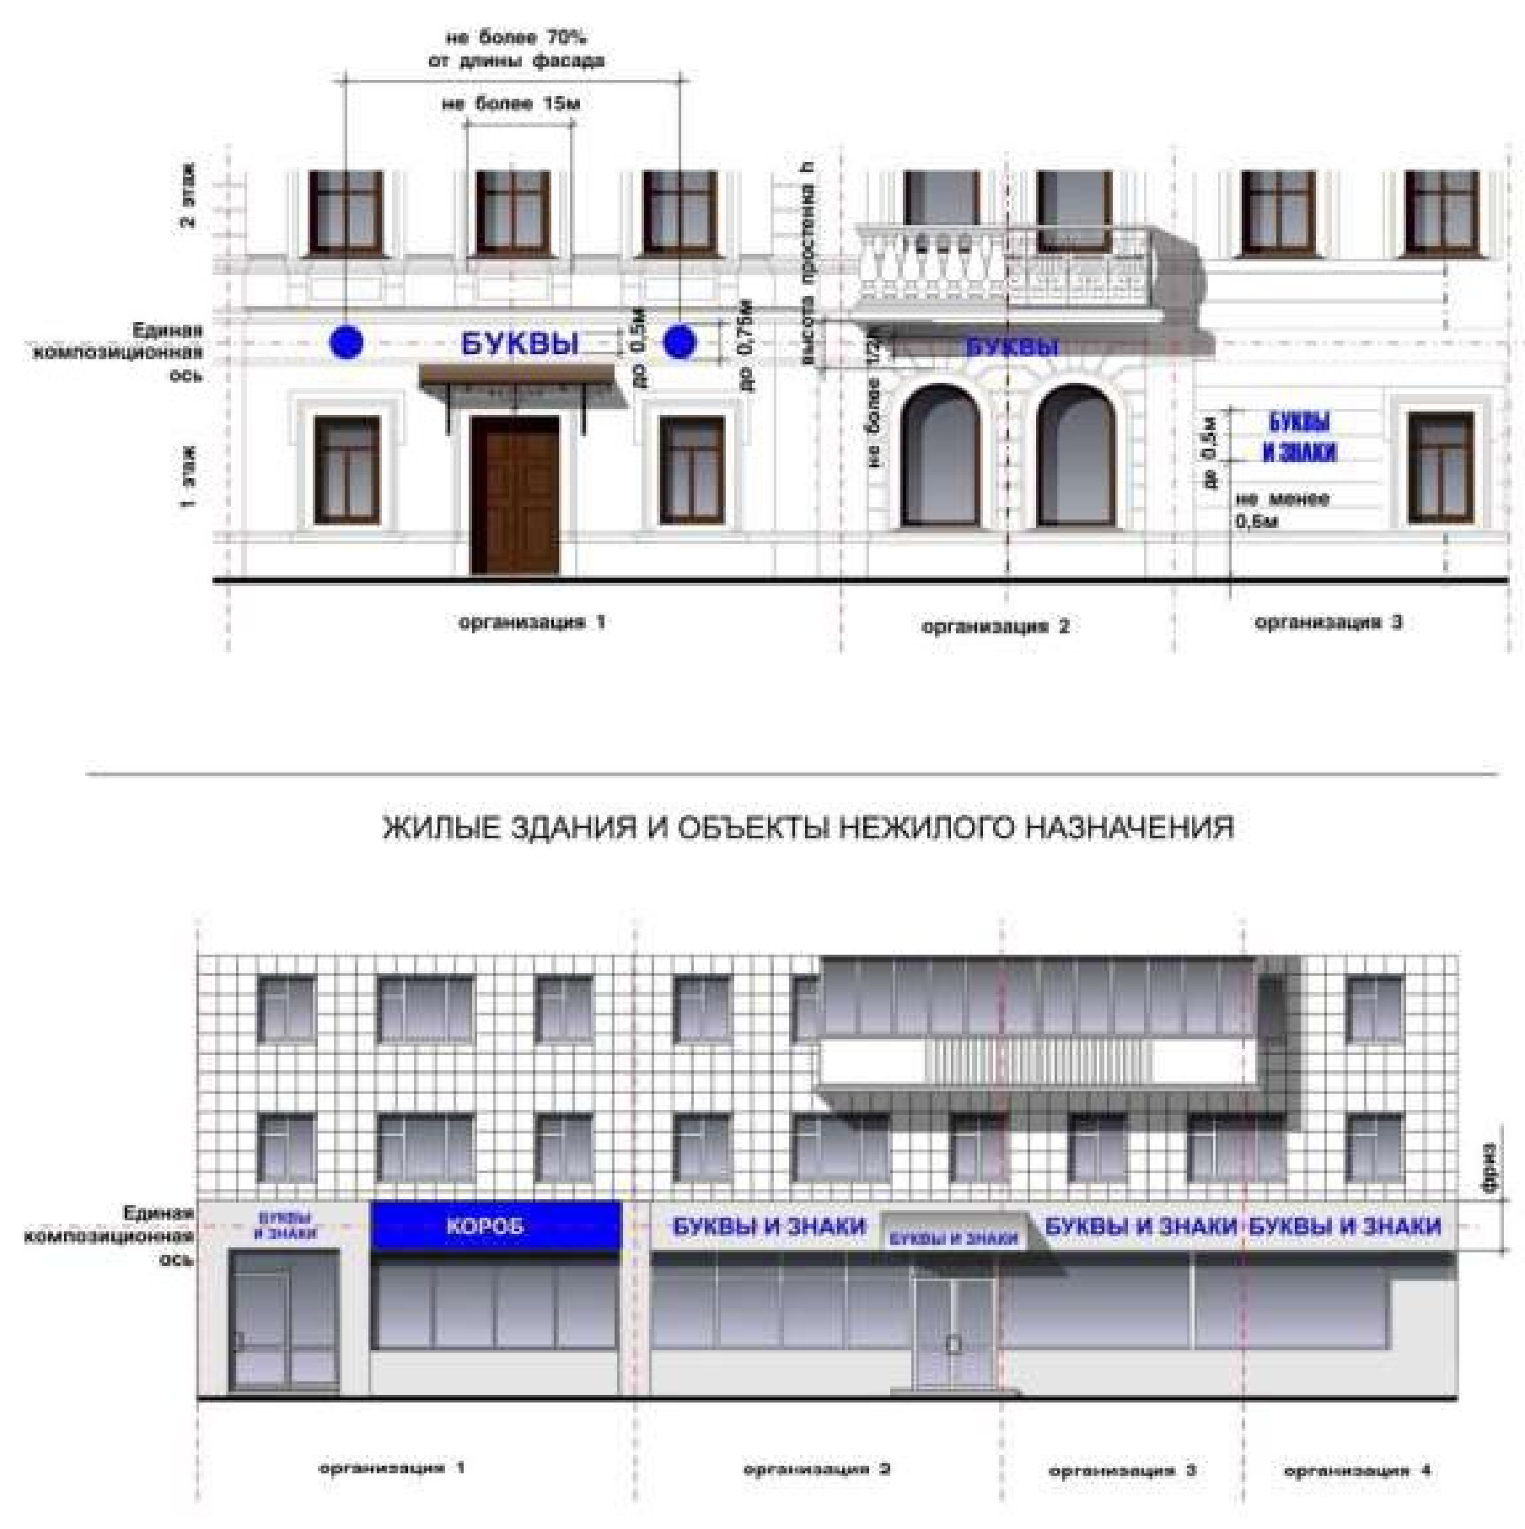
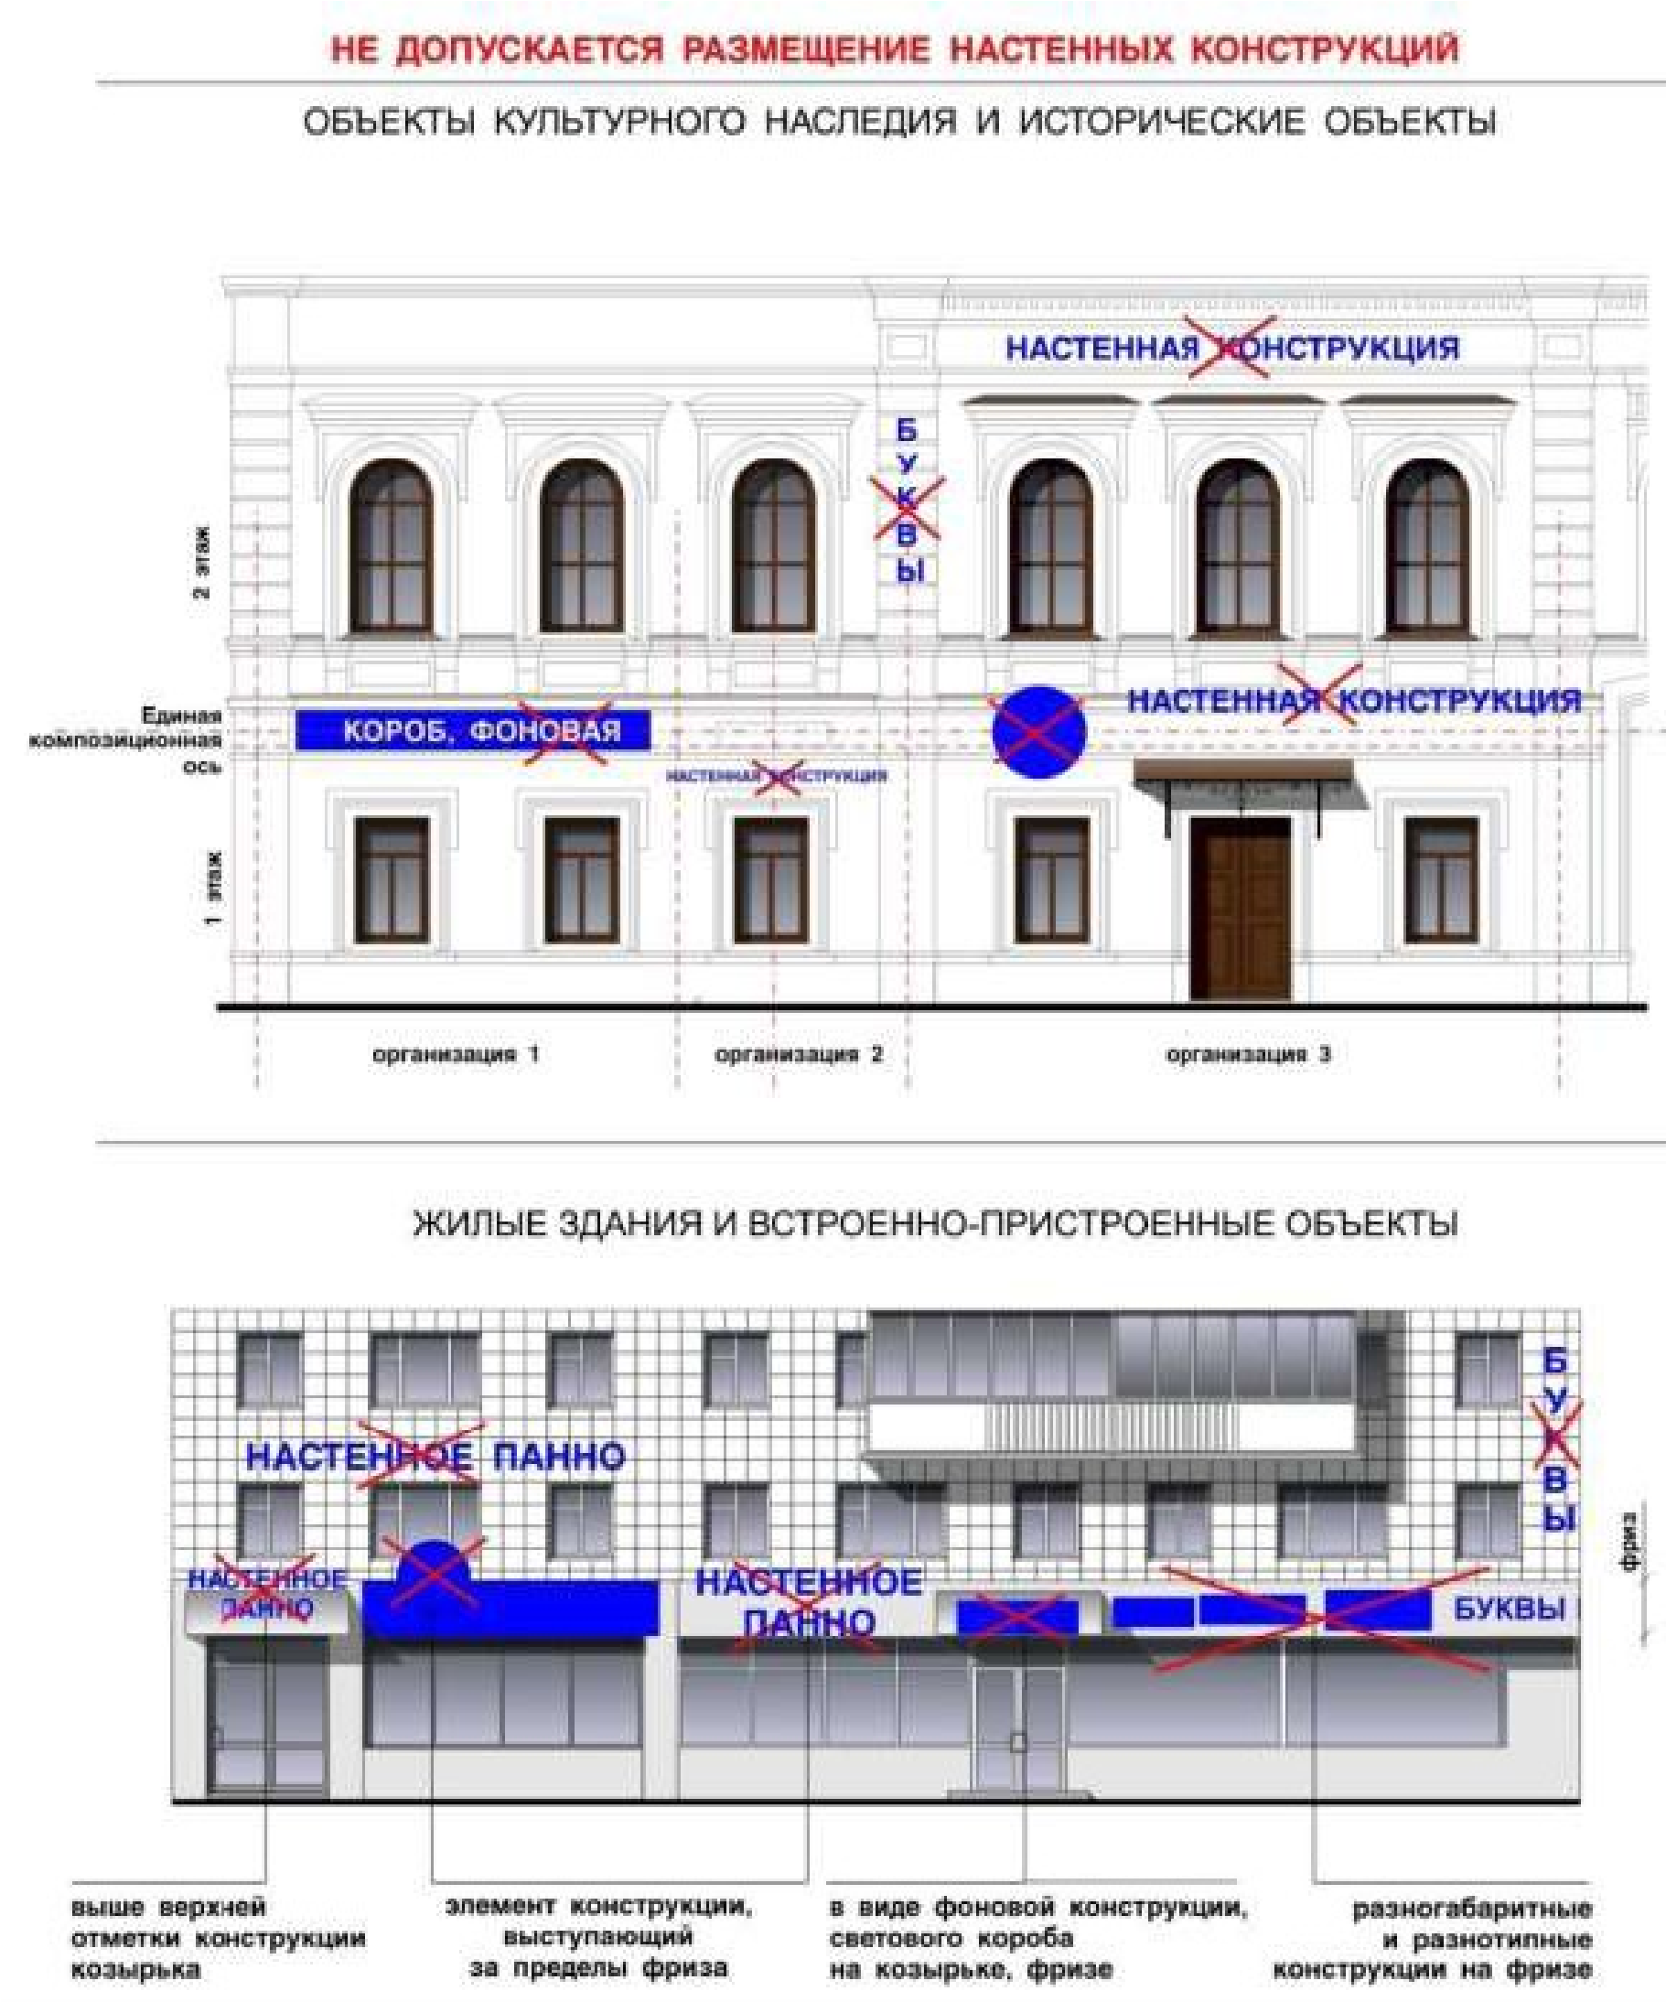
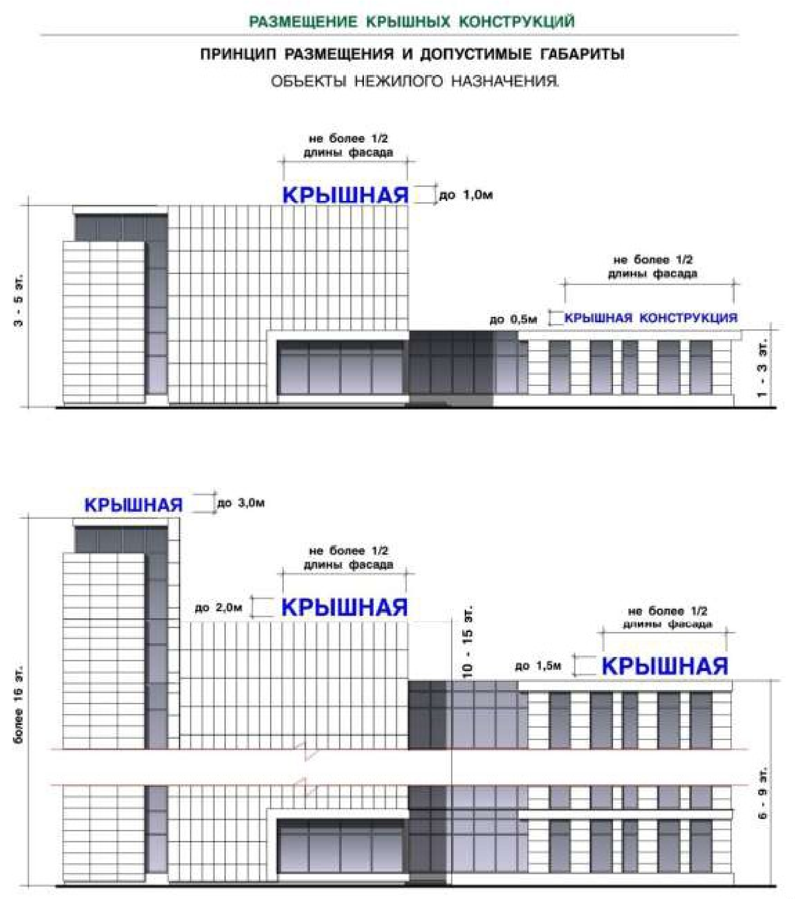
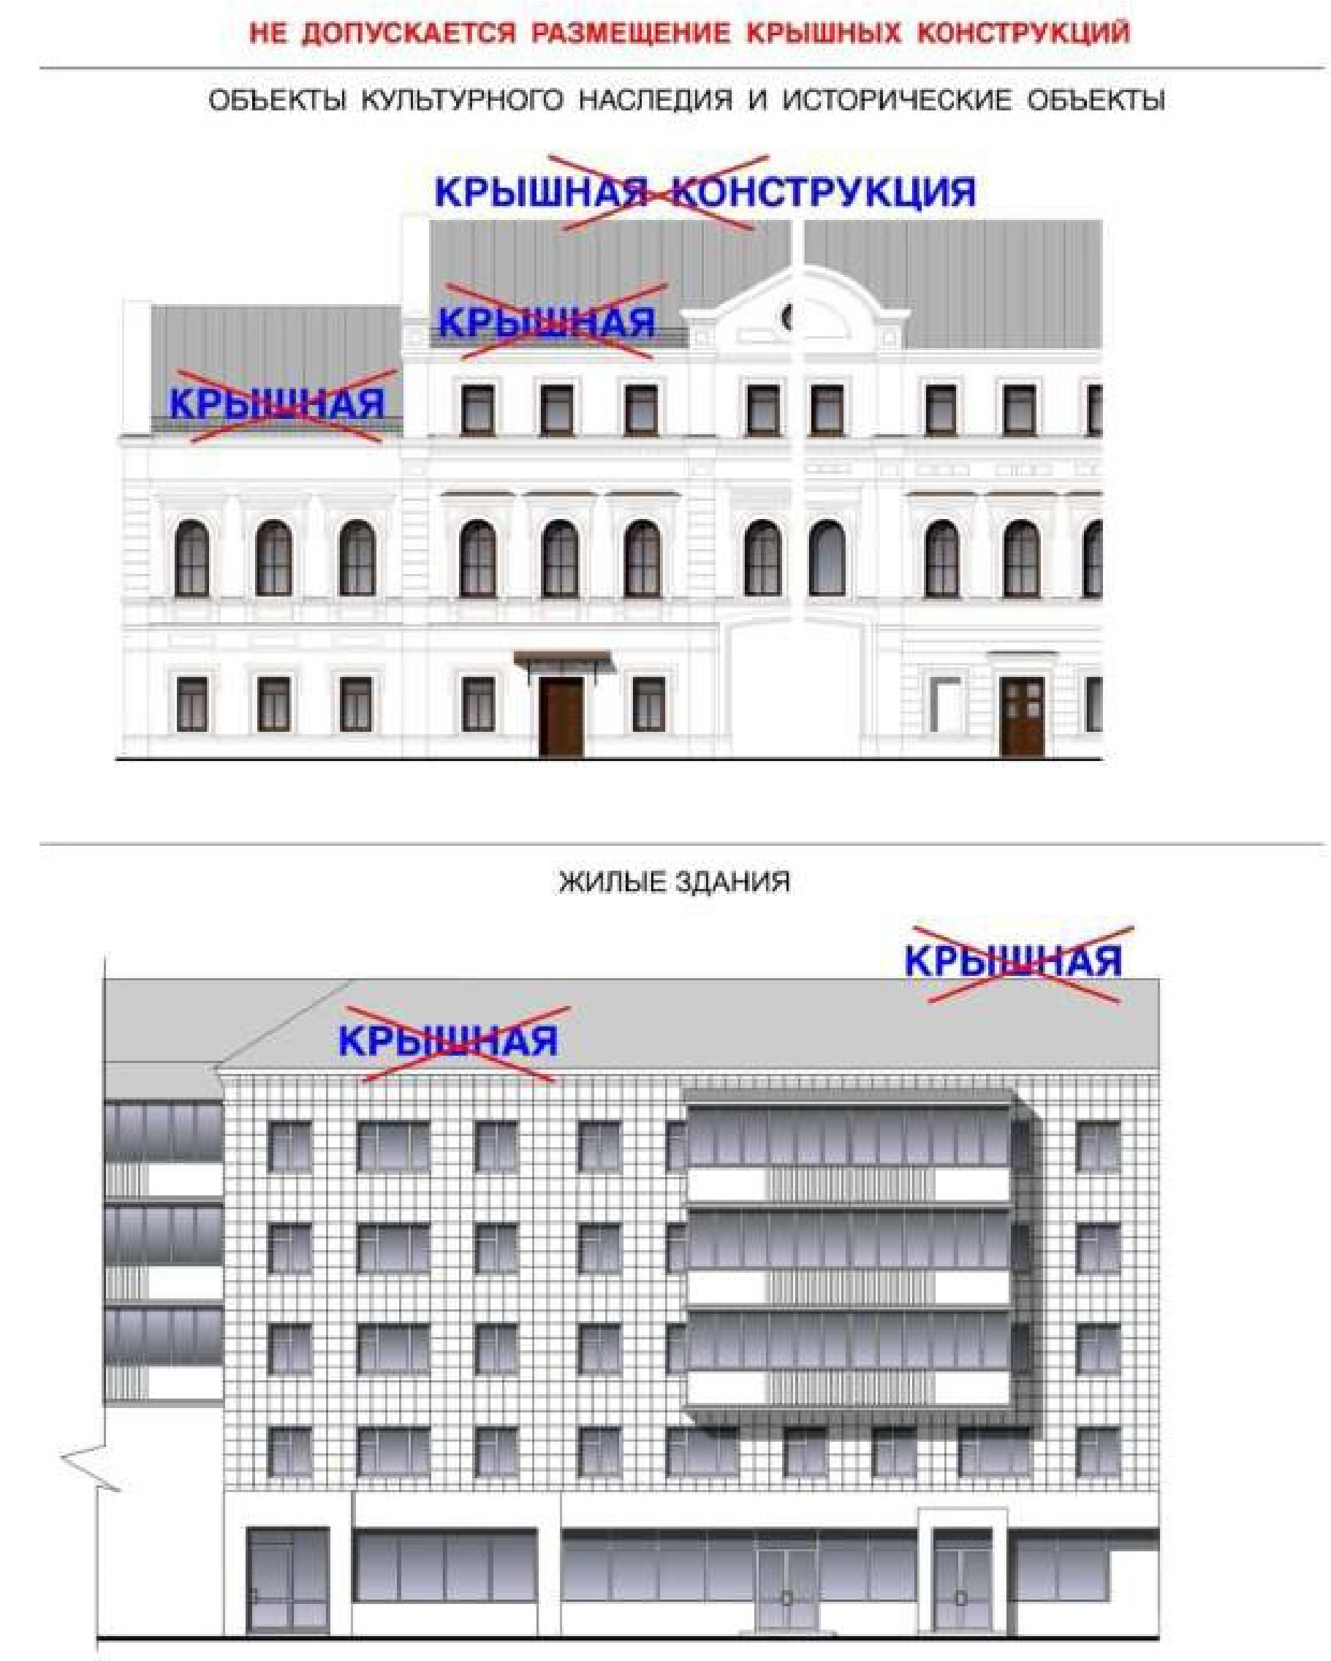
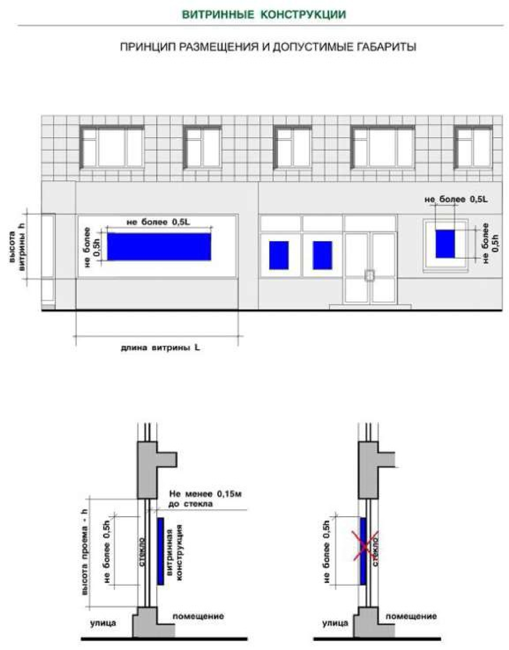
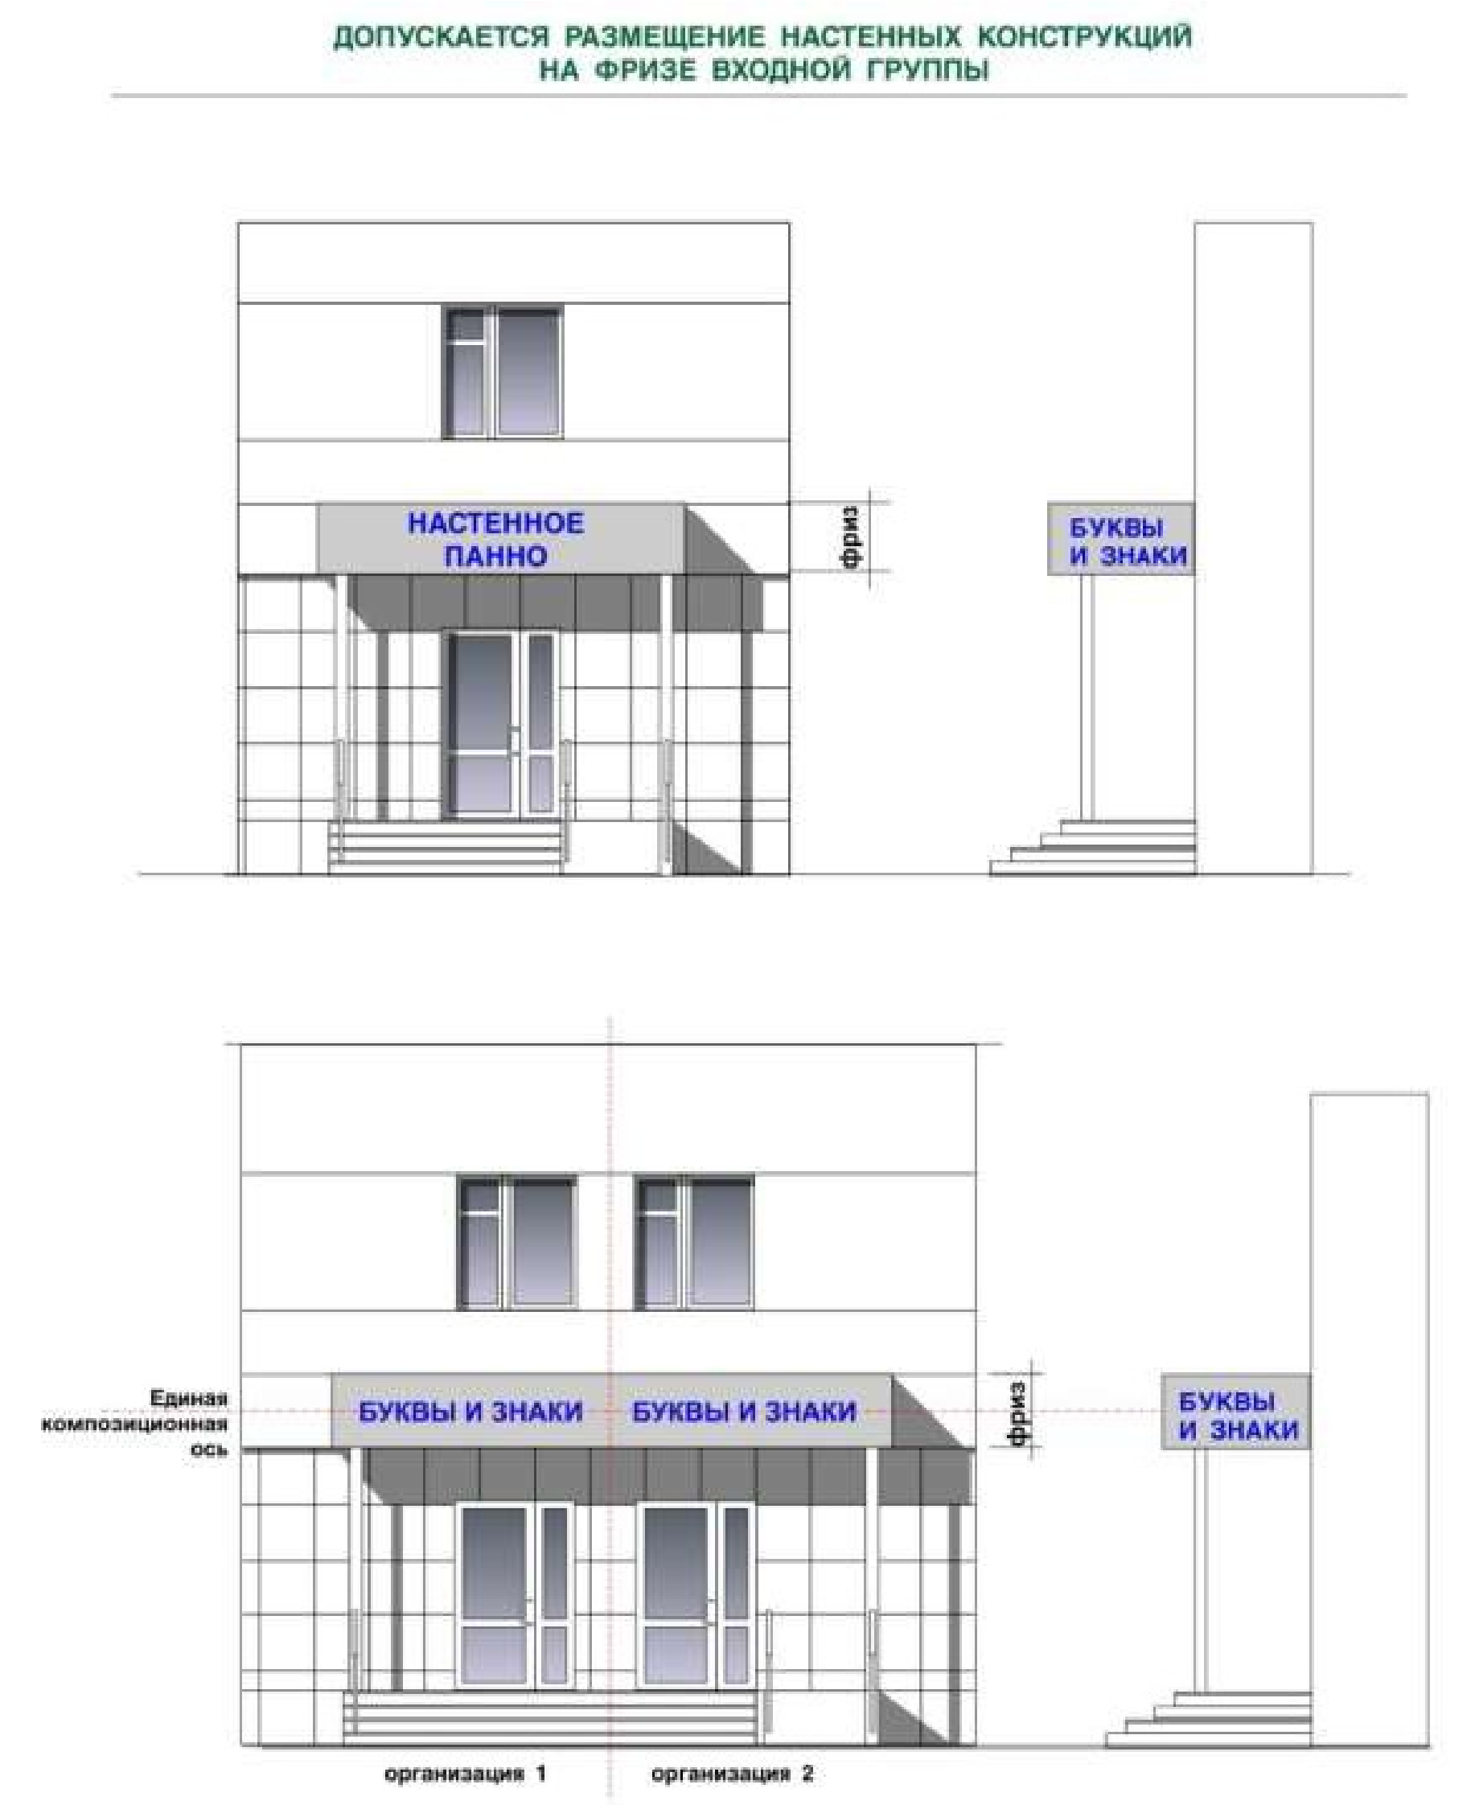

ПРИЛОЖЕНИЕ №2
к Правилам благоустройства
«Мокроусское МО»
Таблица 1. Зависимость уклона пандуса от высоты подъема
В миллиметрах
Уклон пандуса (соотношение)
Высота подъема
От 1:8 до 1:10
75
От 1:10,1 до 1:12
150
От 1:12,1 до 1:15
600
От 1:15,1 до 1:20
760
Таблица 2. Минимальные расстояния безопасности при размещении игрового оборудования
Игровое Минимальные расстояния
оборудование
Качели не менее 1,5 м в стороны от боковых конструкций и не менее 2,0 м вперед (назад) от крайних точек качели в состоянии наклона
Качалки не менее 1,0 м в стороны от боковых конструкций и не менее 1,5 м вперед от крайних точек качалки в состоянии наклона
Карусели не менее 2 м в стороны от боковых конструкций и не менее 3 м вверх от нижней вращающейся поверхности карусели
Горки не менее 1 м от боковых сторон и 2 м вперед от
нижнего края ската горки
Таблица 3. Требования к игровому оборудованию
Игровое Требования
оборудование
Качели Высота от уровня земли до сиденья качелей в состоянии покоя должна быть не менее 350 мм и не более 635 мм. Допускается не более двух сидений в одной рамке качелей. В двойных качелях не должны использоваться вместе сиденье для маленьких детей (колыбель) и плоское сиденье для более старших детей.
Качалки Высота от земли до сиденья в состоянии равновесия должна быть 550 - 750 мм. Максимальный наклон сиденья при движении назад и вперед - не более 20 градусов. Конструкция качалки не должна допускать попадание ног сидящего в ней ребенка под опорные части качалки, не должна иметь острых углов, радиус их закругления должен составлять не менее 20 мм.
Карусели Минимальное расстояние от уровня земли до нижней вращающейся конструкции карусели должно быть не менее 60 мм и не более 110 мм. Нижняя поверхность вращающейся платформы должна быть гладкой. Максимальная высота от нижнего уровня карусели до ее верхней точки составляет 1 м.
Горки Доступ к горке осуществляется через лестницу, лазательную секцию или другие приспособления. Высота ската отдельно стоящей горки не должна превышать 2,5 м вне зависимости от вида доступа. Ширина открытой и прямой горки не менее 700 мм и не более 950 мм. Стартовая площадка - не менее 300 мм длиной с уклоном до 5 градусов, но, как правило, ширина площадки должна быть равна горизонтальной проекции участка скольжения. На отдельно стоящей горке высота бокового ограждения на стартовой площадке должна быть не менее 0,15 м. Угол наклона участка скольжения не должен превышать 60 градусов в любой точке. На конечном участке ската средний наклон
не должен превышать 10 градусов. Край ската горки должен подгибаться по направлению к земле с радиусом не менее 50 мм и углом загиба не менее 100 градусов. Расстояние от края ската горки до земли должно быть не более 100 мм. Высота ограждающего бортика на конечном участке при длине участка скольжения менее 1,5 м - не более 200 мм, при длине участка скольжения более 1,5 м - не более 350 мм. Горка-тоннель должна иметь минимальную высоту и ширину 750 мм.
Таблица 4. Комплексное благоустройство территории в зависимости от
рекреационной нагрузки
Рекреацион
ная
нагрузка,
чел./га
Режим пользования территорией
посетителями
Мероприятия
благоустройства и
озеленения
До 5
свободный
пользование всей
территорией
5
-
25
Среднерегулируем
ый
Движение
преимущественно по
дорожно-тропиночной
сети.
Возможно

пользование полянами
и лужайками при
условии специального
систематического
ухода за ними
Организация
дорожно-
тропиночной сети
плотностью 5 - 8
%,

прокладка
экологических
троп
26
-
50
Организация
дорожно-
тропиночной сети
плотностью 12 -
прокладка
15
%,

экологических
троп, создание на
опушках

полян
буферных

и
почвозащитных
посадок,
применение
устойчивых

к
вытаптыванию
видов травянистой
растительности,
создание
загущенных
защитных полос
вдоль
автомагистралей,
пересекающих
лесопарковый
массив или идущих
вдоль границ
51

- 100
Строгорегулируем
ый
Движение только по
дорожкам и аллеям.
Отдых на специально
оборудованных
площадках,
интенсивный уход за
насаждениями, в т.ч. их
защита,
активная

вплоть

до
огораживания
Функциональное
зонирование
территории

и
организация
дорожно-
тропиночной сети
плотностью

не
более 20 - 25%,
буферных

и
почвозащитных
посадок
кустарника,
создание
загущенных
защитных полос
вдоль

границ
автомагистралей.
Организация
поливочного
водопровода (в т.ч.
автоматических
систем полива и
орошения),
дренажа, ливневой
канализации,
наружного
освещения, а в
случае размещения
парковых зданий и
сооружений

-
водопровода
и

канализации,
теплоснабжения,
горячего
водоснабжения,
телефонизации.
Установка
мусоросборников,
туалетов, МАФ
более 100
Организация
дорожно-
тропиночной сети
общей плотностью
30
- 40% (более
высокая плотность
дорожек ближе к
входам и в зонах
активного отдыха),
уровень
благоустройства
как для нагрузки 51
-
100
чел./га,
огораживание
участков

с
ценными
насаждениями или
с растительностью
вообще
декоративными
оградами
Примечание. В случае невозможности предотвращенияя превышения
нагрузок следует предусматривать формирование нового объекта рекреации в
зонах доступности.
Таблица 5. Ориентировочный уровень предельной рекреационной нагрузки
Тип рекреационного объекта Предельная рекреационная Радиус населенного пункта нагрузка – число обслуживания единовременных населения (зона
Примечания:
- На территории объекта рекреации могут быть выделены зоны сразличным уровнем предельной рекреационной нагрузки.
- Фактическая рекреационная нагрузка определяется замерами,
ожидаемая - рассчитывается по формуле: R = №i/Si, где
R - рекреационная нагрузка,
№i - количество посетителей объектов рекреации, Si - площадь рекреационной территории.
посетителей в среднем по
объему, чел./га
доступности)
Лес
Не более 5
-
Лесопарк
Не более 50
15-20
мин. трансп.
доступн.
Сад
Не более 100
400
– 600 м.
Парк (многофункцион.)
Не более 300
1
,2 – 1,5 км.
Сквер, бульвар
100
и более
300-400
м.
Количество посетителей, одновременно находящихся на территории рекреации, рекомендуется принимать 10 - 15% от численности населения, проживающего в зоне доступности объекта рекреации.
ПОСАДКА ДЕРЕВЬЕВ
Таблица 6. Рекомендуемые расстояния посадки деревьев в зависимости
от категории улицы
Категория улиц и дорог
Расстояние
от
проезжей
части до
ствола
(
в метрах
)
Магистральные улицы общегородского значения
5
-
7
Магистральные улицы районного значения
3
-
4
Улицы и дороги местного значения 2 - 3
Проезды 1,5 - 2
Примечание. Наиболее пригодные виды для посадок: липа голландская, тополь канадский, тополь китайский пирамидальный, тополь берлинский, клен татарский, клен ясенелистый, ясень пенсильванский, ива ломкая шаровидная, вяз гладкий, боярышники, акация желтая.

ПРИЛОЖЕНИЕ № 3
к Правилам благоустройства
«Мокроусское МО»
РЕКОМЕНДУЕМЫЙ РАСЧЕТ
ширины пешеходных коммуникаций
Расчет ширины тротуаров и других пешеходных коммуникаций рекомендуется производить по формуле:
B b N k p  _{l} / , где
B - расчетная ширина пешеходной коммуникации, м; b_{l} - стандартная ширина одной полосы пешеходного движения, равная
0,75 м;
№ - фактическая интенсивность пешеходного движения в часы «пик», суммарная по двум направлениям на участке устройства пешеходной коммуникации, чел./час (определяется на основе данных натурных обследований); k - коэффициент перспективного изменения интенсивности пешеходного движения (устанавливается на основе анализа градостроительного развития территории);
p - нормативная пропускная способность одной стандартной полосы пешеходной
коммуникации, чел./час, которую рекомендуется определять по таблице:
Элементы пешеходных коммуникаций Пропускная способность одной полосы движения
Тротуары, расположенные вдоль красной линии улиц с 700
развитой торговой сетью
Тротуары, расположенные вдоль красной линии улиц с 800
незначительной торговой сетью
Тротуары в пределах зеленых насаждений улиц и дорог 800 - 1000
(бульвары)
Пешеходные дороги (прогулочные) 600 - 700
Пешеходные переходы через проезжую часть (наземные) 1200 - 1500
Лестница 500 - 600
Пандус (уклон 1:10) 700
<*> Предельная пропускная способность, принимаемая при определении максимальных нагрузок, - 1500 чел./час.

Примечание.
Ширина одной полосы пешеходного движения - 0,75 м.

ПРИЛОЖЕНИЕ № 4
к Правилам благоустройства
«Мокроусское МО»
ПРИЕМЫ БЛАГОУСТРОЙСТВА
на территориях рекреационного назначения

Таблица 1. Организация аллей и дорог парка, лесопарка и других крупных объектов рекреации
Типы аллей Шир Назначение Рекомендации по и дорог ина благоустройству
(м)

Основные 6-9 Интенсивное Допускаются зеленые пешеходные пешеходное разделительные полосы аллеи и движение (более 300 шириной порядка 2 м, через дороги* ч/час). Допускается каждые 25-30 м - проходы. Если
проезд аллея на берегу водоема, ее
внутрипаркового поперечный профиль может транспорта. быть решен в разных уровнях, Соединяет которые связаны откосами, функциональные стенками и лестницами. зоны и участки Покрытие: твердое (плитка, между собой, те и асфальтобетон) с обрамлением другие с основными бортовым камнем. Обрезка входами. ветвей на высоту 2,5 м. Второстепен 3-4,5 Интенсивное Трассируются по живописным ные аллеи и пешеходное местам, могут иметь дороги* движение (до 300 криволинейные очертания.
ч/час). Допускается Покрытие: твердое (плитка,
проезд асфальтобетон), щебеночное, эксплутационного обработанное вяжущими. транспорта. Обрезка ветвей на высоту 2,0-2,5 Соединяют м. Садовый борт, бордюры из второстепенные цветов и трав, водоотводные входы и парковые лотки или др. объекты между собой.
Дополнитель 1,5- Пешеходное Свободная трассировка, каждый ные 2,5 движение малой поворот оправдан и пешеходные интенсивности. зафиксирован объектом, дороги Проезд транспорта сооружением, группой или не допускается. одиночными насаждениями. Подводят к Продольный уклон допускается отдельным 80 промилле. Покрытие: плитка, парковым грунтовое улучшенное сооружениям.
Тропы 0,75- Дополнительная Трассируется по крутым
1,0 прогулочная сеть с склонам, через чаши, овраги, естественным ручьи. характером
ландшафта. Покрытие: грунтовое
естественное.
Велосипедн 1,5- Велосипедные Трассирование замкнутое ые дорожки 2,25 прогулки (кольцевое, петельное,
восьмерочное). Рекомендуется пункт техобслуживания. Покрытие твердое. Обрезка ветвей на высоту 2,5 м.
Автомобильн 4,5- Автомобильные Трассируется по периферии ая дорога 7,0 прогулки и проезд лесопарка в стороне от
(парквей) внутрипаркового пешеходных коммуникаций.
транспорта. Наибольший продольный уклон 70 промилле, макс. скорость - 40 км/час.

Допускается проезд Радиусы закруглений - не менее эксплуатационного 15 м. Покрытие: асфальтобетон,
транспорта щебеночное, гравийное, обработка вяжущими, бордюрный камень.
Примечания: 1. В ширину пешеходных аллей включаются зоны пешеходного движения, разграничительные зеленые полосы, водоотводные лотки и площадки для установки скамеек. Устройство разграничительных зеленых полос необходимо при ширине более 6 м.
- На типах аллей и дорог, помеченных знаком «*», допускается катание на роликовых досках, коньках, самокатах, помимо специально оборудованных территорий.
- Автомобильные дороги следует предусматривать в лесопарках с размером территории более 100 га.

Таблица 2. Организация площадок городского парка
В кв. метрах
Парковые
площади и
площадки
Назначение
Элементы
благоустройства
Размеры
Мин.
норма
на
посе-

тител
я
Основные Центры парковой Бассейны, фонтаны, С учетом 1,5
площадки планировки, скульптура, пропускно размещаются на партерная зелень, й пересечении цветники, парадное способнос аллей, у входной и декоративное ти части парка, перед освещение. отходящих сооружениями Покрытие: от входа
плиточное мощение, аллей
бортовой камень
Площади Проведение Осветительное 1200-5000 1,0-2,5 массовых концертов, оборудование мероприятий праздников, (фонари, большие размеры. прожекторы). Формируется в Посадки - по виде лугового периметру.
пространства или Покрытие: газонное, площади твердое (плитка), регулярного комбинированное.
очертания. Связь по главной аллее.
Площадки В различных Везде: освещение, 20-200 5-20
отдыха, частях парка. беседки, перголы, лужайки трельяжи, скамьи,
Виды площадок: урны

- регулярной Декоративное планировки с оформление в регулярным центре (цветник,
озеленением; фонтан, скульптура, вазон). Покрытие:
- регулярн. мощение плиткой, планировки с бортовой камень, обрамлением бордюры из цветов свободными и трав.
группами
растений; На площадках-
лужайках - газон
- свободной планировки с обрамлением свободными группами растений
Танцевальные Размещаются Освещение, 150-500 2,0 площадки, рядом с главными ограждение, скамьи, сооружения или урны.
второстепенными аллеями Покрытие:
специальное.
Игровые Малоподвижные Игровое,
площадки для индивидуальные, физкультурно-
детей: подвижные оздоровительное коллективные оборудование, 10-100 3,0
- до 3 лет игры. Размещение освещение, скамьи,
вдоль урны. 120-300 5,0
- 4-6 лет второстепенных
аллей Покрытие: песчаное, 500-2000 10,0
- 7-14 лет грунтовое
улучшенное, газон.
Игровые Подвижные 1200-1700 15,0 комплексы коллективные
для детей до игры
14 лет
Спортивно- Различные Специальное 150-7000 10,0
игровые для подвижные игры оборудование и детей и и развлечения, в благоустройство, подростков т.ч. велодромы, рассчитанное на 10-17 лет, для скалодромы, конкретное взрослых мини-рампы, спортивно-игровое
катание на использование роликовых коньках и пр.
Предпарковы У входов в парк, у Покрытие: Определяются е площади с мест пересечения асфальтобетонное, транспортными автостоянкой подъездов к парку плиточное, плитки и требованиями и
с городским соты, утопленные в графиком транспортом газон, оборудованы движения бортовым камнем транспорта
Таблица 3. Площади и пропускная способность парковых сооружений и площадок
Наименование объектов и сооружений Пропускная Норма площади способность в кв.м на одно
одного места место или один
или объекта объект
(человек в
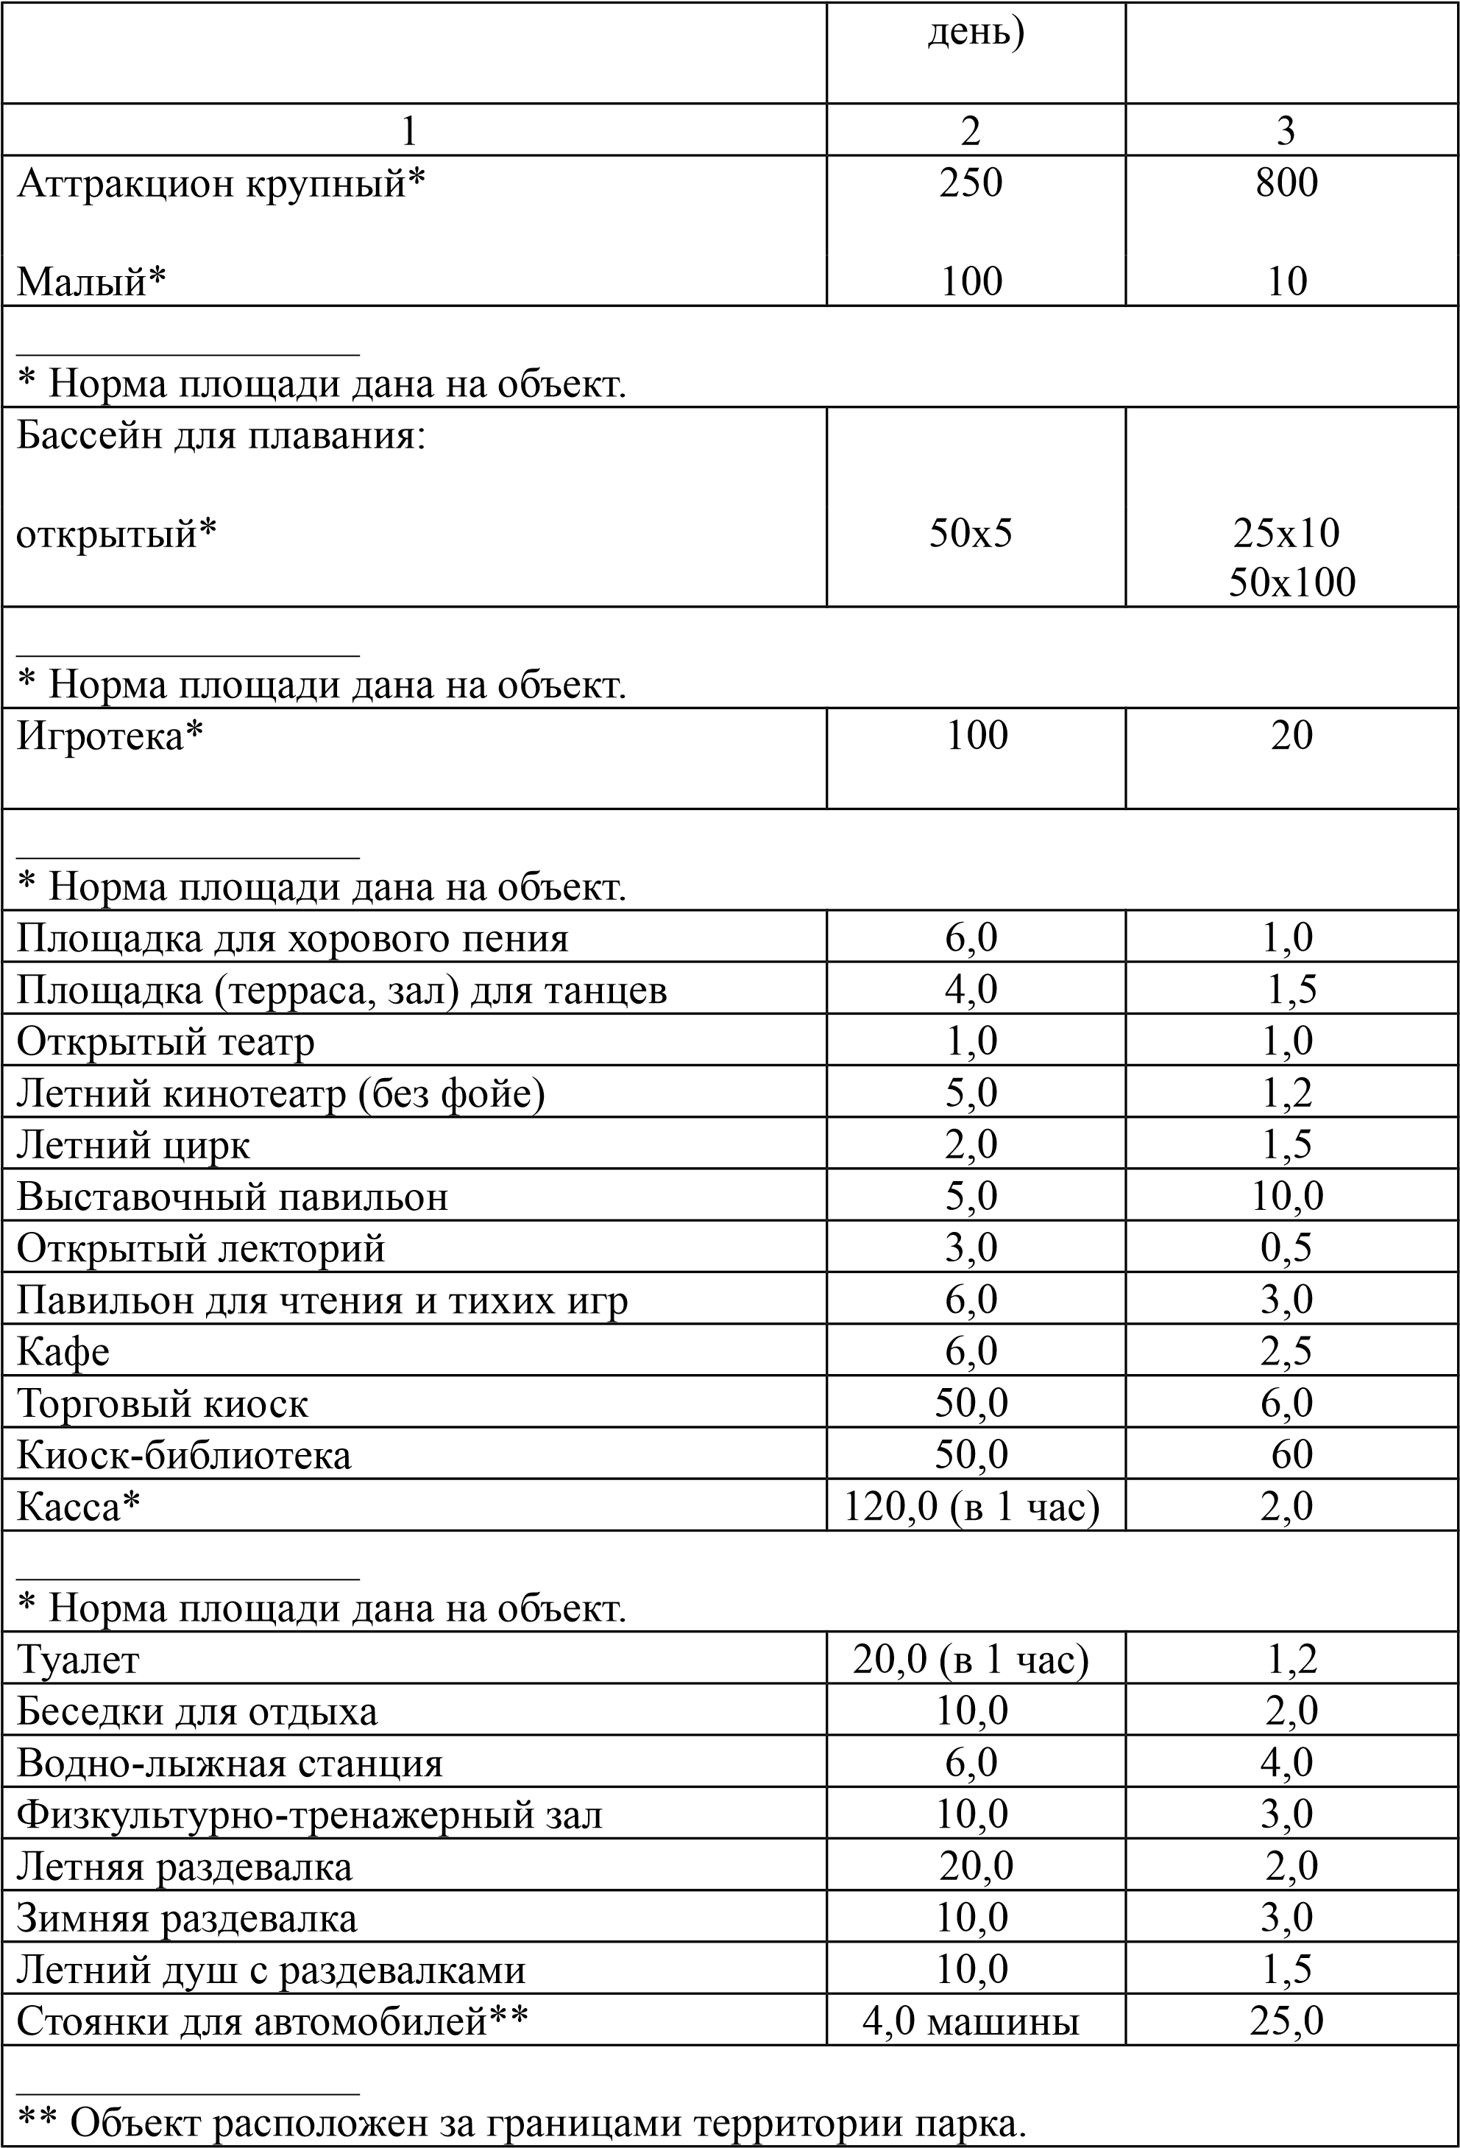
Стоянки для велосипедов** 12,0 машины 1,0
________________
** Объект расположен за границами территории парка.
Биллиардная (1 стол) 6 20
Детский автодром* 100 10
________________
- Норма площади дана на объект.
Каток* 100x4 51x24
________________
- Норма площади дана на объект.
Корт для тенниса (крытый)* 4x5 30x18
________________
- Норма площади дана на объект.

Площадка для бадминтона* 4x5 6,1x13,4

________________
- Норма площади дана на объект.
Площадка для баскетбола* 15x4 26x14
________________
- Норма площади дана на объект.
Площадка для волейбола* 18x4 19x9
________________
- Норма площади дана на объект.
Площадка для гимнастики* 30x5 40x26
________________
- Норма площади дана на объект.
Площадка для городков* 10x5 30x15
________________
- Норма площади дана на объект.
Площадка для дошкольников 6 2
Площадка для массовых игр 6 3
Площадка для наст. тенниса (1 стол) 5x4 2,7x1,52
Площадка для тенниса* 4x5 40x20
________________
- Норма площади дана на объект.
Поле для футбола* 24x2 90x45
96x94
________________
- Норма площади дана на объект.
Поле для хоккея с шайбой* 20x2 60x30
________________
- Норма площади дана на объект.
Спортивное ядро, стадион* 20x2 96х120
________________
- Норма площади дана на объект.
Консультационный пункт 5 0,4
ПРИЛОЖЕНИЕ № 5
к Правилам благоустройства
«Мокроусское МО»
ПРИЕМЫ БЛАГОУСТРОЙСТВА
на территориях производственного назначения
Благоустройство производственных объектов
различных отраслей
Отрасли Мероприятия защиты Приемы благоустройства предприятий
окружающей среды
Приборостроител Изоляция цехов от Максимальное применение ьная и подсобных, складских зон газонного покрытия, твердые радиоэлектронная и улиц; защита покрытия только из твердых промышленность территории от пыли и непылящих материалов. других вредностей, а Устройство водоемов, также от перегрева фонтанов и поливочного солнцем водопровода.
Плотные посадки защитных полос из массивов и групп.
Рядовые посадки вдоль основных подходов.
Недопустимы растения, засоряющие среду пыльцой, семенами, волосками, пухом. Рекомендуемые: фруктовые деревья, цветники, розарии
Текстильная Изоляция отделочных Размещение площадок отдыха промышленность цехов; создание вне зоны влияния отделочных комфортных условий цехов. Озеленение вокруг отдыха и передвижения отделочных цехов, по территории; обеспечивающее хорошую шумозащита аэрацию.
Широкое применение цветников, фонтанов, декоративной скульптуры, игровых устройств, средств информации. Шумозащита площадок отдыха.
Сады на плоских крышах корпусов. Ограничений ассортимента нет: лиственные, хвойные, красивоцветущие кустарники, лианы и др.
Маслосыродельна Изоляция Создание устойчивого газона. я и молочная производственных цехов Плотные древеснопромышленность от инженерно- кустарниковые насаждения транспортных занимают до 50% озелененной коммуникаций; защита от территории. Укрупненные пыли однопородные группы насаждений «опоясывают» территорию со всех сторон. Ассортимент, обладающий бактерицидными свойствами: дуб красный, рябина обыкновенная, лиственница европейская, ель белая, сербская и др.
Покрытия проездов монолитный бетон, тротуары из бетонных плит
Хлебопекарная Изоляция прилегающей Производственная зона промышленность территории населенного окружается живописными пункта от растянутыми группами и производственного шума; полосами древесных хорошее проветривание насаждений (липа, клен, территории тополь канадский, рябина
обыкновенная, лиственница сибирская, ель белая).
В предзаводской зоне -
одиночные декоративные экземпляры деревьев (ель колючая, сизая, серебристая, клен Шведлера).
Мясокомбинаты Защита селитебной Размещение площадок отдыха территории от у административного корпуса, проникновения запаха; у многолюдных цехов и в защита от пыли; аэрация местах отпуска готовой территории продукции. Обыкновенный газон, ажурные древеснокустарниковые посадки. Ассортимент, обладающий бактерицидными свойствами. Посадки для визуальной изоляции цехов.
Строительная Снижение шума, скорости Плотные защитные посадки из промышленность ветра и запыленности на больших живописных групп и территории; изоляция массивов.
прилегающей территории Площадки отдыха населенного пункта; декорируются яркими оживление монотонной и цветниками.
бесцветной среды Активно вводится цвет в застройку, транспортные устройства, малые архитектурные формы и др. элементы благоустройства. Ассортимент: клены, ясени, липы, вязы и т.п.

ПРИЛОЖЕНИЕ № 6
к Правилам благоустройства
Мокроусского МО
ВИДЫ ПОКРЫТИЯ транспортных и пешеходных коммуникаций

Таблица 1. Покрытия транспортных коммуникаций
Объект комплексного Материал верхнего слоя Нормативный
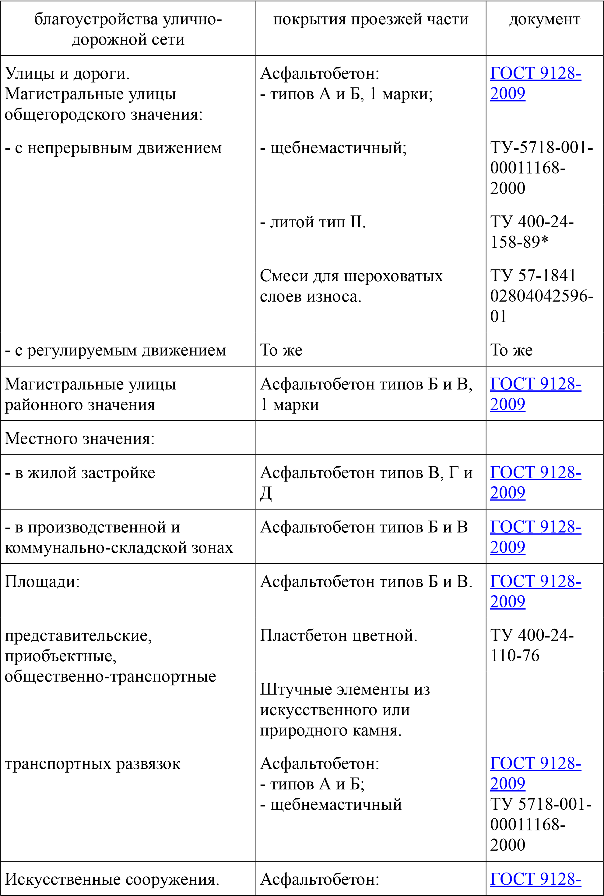
Мосты, эстакады, путепроводы,
тоннели
тип Б;
-
-
щебнемастичный
9
200
ТУ-5718-001-
00011168-
2000
ТУ 400-24-
158-89*
-
литой типов I и II. Смеси
для шероховатых слоев
износа
ТУ 57-1841-
02804042596-
01
Таблица 2. Покрытия пешеходных коммуникаций
Объект
комплексного
благоустройства
Материал покрытия
тротуара
пешеходной
зоны
дорожки на
озелененной
территории
технической
зоны
пандусо
в
Магистральные
улицы
общегородского и
районного
значения
Асфальтобетон
типов Г и Д.
Штучные
элементы из
искусственного
или
природного
камня
-
Штучные
элементы

из
искусственного
или природного
камня. Смеси
сыпучих
материалов,
неукрепленные
или
укрепленные
вяжущим
Улицы местного
значения
То же
-
-
Асфальт
обетон
типов
В, Г и
Д.
в

жилой
застройке
Цемент
обетон
в
производственно
Асфальтобетон
типов Г и Д.
-
-

й и коммунально-
складской зонах
Цементобетон
Пешеходная
улица
Штучные
элементы из
искусственного
или
природного
камня.
Пластбетон
цветной
Штучные
элементы из
искусственного
или
природного
камня.
Пластбетон
цветной
-
Площади
представительски
е, приобъектные,
общественно-
транспортные
Штучные
элементы из
искусственного
или
природного
камня.
Асфальтобетон
типов Г и Д.
Пластбетон
цветной.
Штучные
элементы из
искусственного
или
природного
камня.
Асфальтобетон
типов Г и Д.
Пластбетон
цветной
транспортных
развязок
Штучные
элементы из
искусственного
или
природного
камня.
Асфальтобетон
типов Г и Д
Пешеходные
переходы
наземные,
То же, что и на
проезжей
части,
или

штучные
элементы из
искусственного
или
природного
камня.
подземные

и
надземные
Асфальтобетон
типов В, Г, Д.

Асфальт
обетон
типов

